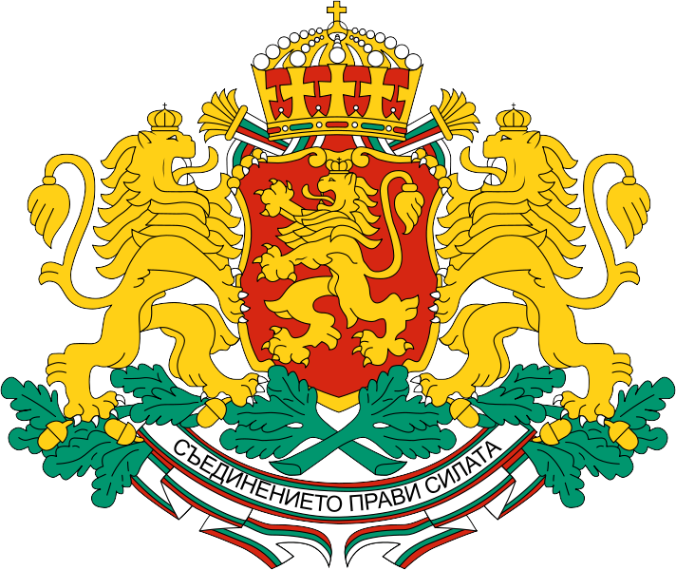

РЕПУБЛИКА БЪЛГАРИЯ
МИНИСТЕРСТВО НА ВЪТРЕШНИТЕ РАБОТИ
ДОКЛАД
ОТНОСНО

Дейността на Съвета за координация в борбата с правонарушенията, засягащи финансовите интереси на Европейския съюз
през 2022 г.

Съдържание

ИЗПОЛЗВАНИ СЪКРАЩЕНИЯ 3
ВЪВЕДЕНИЕ 10
I. Заседания на Съвета АФКОС 11
II. Законодателни и административни мерки за борба с нередностите и измамите, засягащи финансовите интереси на ЕС 12
1. Законодателни мерки 12
2. Административни мерки 15
III. Организационни и оперативни мерки за осъществяване на ефективна превенция и противодействие на нередностите и измамите, засягащи приходната и разходната част на бюджета на ЕС и на националния бюджет 19
1. Организационни мерки 19
2. Реорганизация на звена/подобряване на кадровото обезпечаване 20
3. Обучения за повишаване осведомеността в борбата с измамите 23
4. Въведени ИТ инструменти, системи за обмен на информация, риск индикатори, рискови профили, червени флагове 29
IV. Дейности в областта на координацията и сътрудничеството на национално ниво, с ОЛАФ и с компетентните институции на ЕС и/или държавите членки за защита на финансовите интереси на ЕС 36
1. Въпросник по чл. 325 от ДФЕС за 2021 г. 36
2. Препоръки на Европейската комисия по доклада - Борба с измамите - 2020 г. 37
3. Докладване на нередности - координация на национално ниво и с ОЛАФ 37
4. Оперативно сътрудничество на дирекция АФКОС с ОЛАФ 50
5. ИА ОСЕС - участие в работни срещи 53
6. ИА СОСЕЗФ - участие в работни срещи на национално и международно ниво 54
7. ИА ОПНОИР – координация на национално ниво 55
8. НАП – участие в инициативите на ЕК 55
9. МТСП - оперативно сътрудничество 56
10. МОСВ - координация на национално ниво 56
11. МРРБ - координация на национално ниво 56
12. МИР – споразумение за взаимодействие 56
13. Агенция „Митници” - участие в международни операции и проверки 56
14. АОП - участие в международни операции и проверки 57
15. МЗм – координация на национално ниво 57
16. ДФЗ - участие в работни срещи на национално ниво и с институции на ЕС 57
17. МВР - участие в работни срещи на национално и международно ниво 58
18. ВКП – участие в работни срещи на национално ниво 58
19. Комитети, работни групи, конференции, срещи, работни посещения, обучения 58
V. Оперативни действия в борбата с нередностите и измамите, засягащи приходната и разходната част на бюджета на ЕС и националния бюджет 61
1. Извършени административни проверки, включително проверки на място, финансови инспекции, одити, ревизии и други действия 61
2. Образувани преписки и наказателни производства, приключили със съдебно решение наказателни производства 71
VI. Дейности за подобряване на комуникацията и информационния обмен, повишаване информираността и постигане на широка обществена осведоменост по въпросите на борбата с нередностите и измамите, засягащи финансовите интереси на ЕС 72

ПРИЛОЖЕНИЕ 1 Обобщена информация за докладваните до ОЛАФ нередности за 2022 г. и съпоставКА с предходни години……………………….................................................79

ИЗПОЛЗВАНИ СЪКРАЩЕНИЯ
АДФИ | Агенция за държавна финансова инспекция
АИС | Автоматизирани информационни системи
АИДА | Система за документооборот
АКД | Административно-контролна дейност
АКП | Административно-контролни проверки
АЛСАС | Електронна платформа (ALSAS™), предоставяща бизнес решения, обучения и подпомагане на специфични дейности по превенция и противодействие на изпирането на пари, финансови и други престъпления
АМ | Агенция „Митници“
АМС | Администрация на Министерския съвет
АНП | Административнонаказателно производство
АОП | Агенция по обществени поръчки
АПБ | Асоциация на прокурорите в България
АПИ | Агенция "Пътна инфраструктура"
АПК | Административнопроцесуален кодекс
АСО | Автоматизираните системи за отчетност
АСП | Агенция за социално подпомагане
АУАН | Акт за установяване на административно нарушение
АХУ | Агенция за хората с увреждания
БАБХ | Българска агенция по безопасност на храните
БАЦИС | Българската акцизна централизирана информационна система
БИМ | Български институт по метрология
БИМИС  МАР | Българска интегрирана митническа информационна система  Модул „Анализ на риска”
БНД | Брутен национален доход
БФП | Безвъзмездна финансова помощ
ВАС | Върховен административен съд
ВКП | Върховна касационна прокуратура
ВОД | Вътреобщностна доставка
ВОП | Вътреобщностно придобиване
ВОМР | Водено от общностите местно развитие
ВСС | Висш съдебен съвет
ВУЗФ | Висше училище по застраховане и финанси
ГДБОП | Главна дирекция „Борба с организираната престъпност“
ГДГП | Главна дирекция „Гранична полиция“
ГД ЕФК | Главна дирекция "Европейски фондове за конкурентоспособност"
ГД МАРЕ | Генерална дирекция „Морско дело и рибарство“
ГДНП | Главна дирекция „Национална полиция“
ГД ОПОС | Главна Дирекция "Оперативна програма околна среда"
ГД СППРР | Главна дирекция „Стратегическо планиране и програми за регионално развитие“
ГКПП/КПП | Граничен контролно-пропускателен пункт
ГПК | Граждански процесуален кодекс
ГСС | Генералeн секретариат на Съвета
ДАНС | Държавна агенция „Национална сигурност“
ДВ | Държавен вестник
ДВО | Дирекция „Вътрешен одит“
ДЕСМС-МВР | Дирекция "Европейски съюз и международно сътрудничество"
Дирекция „СФР” | Дирекция „Структурни фондове по рибарство“
Дирекция АФКОС | Дирекция „Защита на финансовите интереси на Европейския съюз“(АФКОС)
Дирекция УТС | Дирекция „Управление на териториалното сътрудничество“
ДНФ | Дирекция „Национален фонд“ в Министерството на финансите
ДПИ | Дирекция „Противодействие на измамите”, ДФЗ
ДПМРСР | Дирекция „Договориране по прилагане на мерки за развитие на селските райони”, ДФЗ
ДОППМРСР | Дирекция „Оторизация на плащанията по прилагане на мерките за развитие на селските райони”, ДФЗ
ДКСБТ | Държавната комисия по стоковите борси и тържищата
ДМП | Дирекция „Международни проекти“ - МВР
ДОПК | Данъчно-осигурителен процесуален кодекс
ДП | Досъдебно производство/Директни плащания /съобразно контекста/
ДС | Данъчни складове
ДФЕС | Договор за функционирането на Европейския съюз
ДФЗ (ДФЗ-РА) | Държавен фонд „Земеделие“ - Разплащателна агенция
ДФК | Дирекция „Финансов контрол“
ДЧ | Държава членка
ЕБК | Единна бюджетна класификация
EВРОДЖЪСТ | Орган на Европейския съюз за съдебно сътрудничество
ЕВРОПОЛ | Европейска полицейска служба
ЕГЕСИФ | Експертна група за Европейските структурни и инвестиционни фондове към ЕК
ЕЕРУИ | Единен електронен регистър за уведомления до институции
ЕЗФРСР | Европейски земеделски фонд за развитие на селските райони
ЕИПА | Европейски институт по публична администрация (EIPA)
ЕК | Европейска комисия
EМCO | Eвропейска мрежа за съдебно обучение
ЕП | Европейски парламент
ЕС | Европейски съюз
ЕСП | Европейската сметна палата
ЕСИФ | Европейски структурни и инвестиционни фондове
ЕСФ | Европейски социален фонд
ЕСФП | Електронни системи с фискална памет
ЕФГЗ | Европейски фонд за гарантиране на земеделието
ЕФМДР | Европейски фонд за морско дело и рибарство
ЕФР | Европейски фонд за рибарство
ЕФРР | Европейски фонд за регионално развитие
ЗАДС | Закон за акцизите и данъчните складове
ЗАНН | Закона за административните нарушения и наказания
ЗДБ | Закон за държавния бюджет
ЗДДС | Закон за данък върху добавената стойност
ЗДСл | Закон за държавния служител
ЗДФИ | Закон за държавната финансова инспекция
ЗИДЗОП | Закон за изменение и допълнение на Закона за обществените поръчки
ЗКИ | Закона за кредитните институции
ЗЛ | Задължени лица
ЗМ | Закон за митниците
ЗМВР | Закон за Министерството на вътрешните работи
ЗМИП | Закон за мерките срещу изпирането на пари
ЗМФТ | Закона за мерките срещу финансирането на тероризъм
ЗПЗП | Закон за подпомагане на земеделските производители
ЗОПБ | Закон за ограничаване на плащанията в брой
ЗОП / ЗИДЗОП / ППЗОП | Закон за обществените поръчки / Закон за изменение и допълнение на ЗОП / Правилник за прилагане на ЗОП
ЗУСЕСИФ | Закон за управление на средствата от Европейските структурни и инвестиционни фондове
ЗУСЕФСУ | Закон за управление на средствата от европейските фондове при споделено управление
ИА | Изпълнителна агенция
ИААА | Изпълнителна агенция „Автомобилна администрация”
ИАГИТ | Изпълнителна агенция „Главна инспекция по труда”
ИАДПАО | Отдел „Информационно-аналитична дейност и правно-административно обслужване“
ИА ОСЕС | Изпълнителна агенция „Одит на средствата от ЕС“
ИА СОСЕЗФ | Изпълнителна агенция „Сертификационен одит на средствата от европейските земеделски фондове“
ИА ОПНОИР | Изпълнителна агенция „Оперативна програма „Наука и образование за интелигентен растеж“. С Постановление № 274 на Министерския съвет от 09.08.2021 г. (обн. ДВ брой 67 от 13.08.2021 г., в сила от 17.08.2021 г.) агенцията е преименувана на Изпълнителна агенция „Програма за образование“.
ИА ПО | Изпълнителна агенция „Програма за образование“
ИАСРЖ | Изпълнителната агенция по селекция и репродукция в животновъдството
ИАСУТД | Интегрирани автоматизирани системи за управление на търговската дейност
ИД | Изпълнителен директор
ИДЕС | Институт на дипломираните експерт-счетоводители
ИМЗ | Инициатива за младежка заетост
ИПА | Институт по публична администрация
ИНТЕРРЕГ ИПА ІІ | Програми за трансгранично сътрудничество
ИПП | Инструмент за предприсъединителна помощ
ИСАК | Интегрирана система за администриране и контрол
ИСУН | Информационна система за управление и наблюдение
ИСУН 2020 | Информационна система за управление и наблюдение за програмен период 2014-2020
ИСПА | Финансов инструмент за подпомагане на страните-кандидатки при подготовката им за членство в ЕС (Инструмент за структурни политики за присъединяване).
КЕП | Квалифициран електронен подпис
КЗК | Комисия за защита на конкуренцията
КЗП | Комисия за защита на потребителите
КН на ЕС | Комбинирана номенклатура на Европейския съюз
КОРЕПЕР | Комитета на постоянните представители на държавите членки на ЕС
КСО | Кодекс за социално осигуряване
КП | Краен получател
КПКОНПИ | Комисия за противодействие на корупцията и за отнемане на незаконно придобитото имущество
КПУКИ | Комисия за предотвратяване и установяване на конфликт на интереси
КФ | Кохезионен фонд
КФН | Комисия за финансов надзор
МВР | Министерство на вътрешните работи
МВУ | Механизъм за възстановяване и устойчивост
МДВ | Митническа декларация при внасяне
МИСЗА  ПТРР  РЕЗМА  МАР  ПК | Система за предоставяне на информация от митнически документи  модул „Пътни такси и разрешителен режим”  модул „Регистър на задълженията към митническата администрация”  модул „Анализ на риска”  модул „Последващ контрол”
МЗ | Митническо задължение
МЗм | Министерство на земеделието
МЗХГ | Министерство на земеделието, храните и горите
МИ | Министерство на икономиката
МИГ | Местна инициативна група
МИР | Министерство на иновациите и растежа
МКЦПККДРСТ | Междуведомствен координационен център за противодействие на контрабандата и контрол върху движението на рискови стоки и товари
МОН | Министерство на образованието и науката
МОСВ | Министерство на околната среда и водите
МПС | Моторно превозно средство
МРРБ | Министерство на регионалното развитие и благоустройството
МС | Министерски съвет
МСР | Многостранна ревизия
МТСП | Министерство на труда и социалната политика
МТИТС | Министерство на транспорта, информационните технологии и съобщенията
МФ | Министерство на финансите
МИГ/МИРГ | Местни инициативни групи/Местни инициативни рибарски групи
НАНЕСИФ | Наредба за администриране на нередности по Европейските структурни и инвестиционни фондове
НОИИСРЕАУ | Наредба за общите изисквания към информационните системи, регистрите и електронните административни услуги
НАП | Национална агенция за приходите
НЗОК | Национална здравноосигурителна каса
НИП | Национален институт на правосъдието
НИРД | Научноизследователска и развойна дейност
НК | Наказателен кодекс
НМИМИС | Наредба за минималните изисквания за мрежова и информационна сигурност
НО | Национален партниращ орган за програмите за трансгранично сътрудничество по вътрешните граници на ЕС
НОИ | Национален осигурителен институт
НОР | Национална оценка на риска от изпиране на пари и финансиране на тероризма
НОПАНФИПСЕС | Наредба за определяне на процедурите за администриране на нередности по фондове, инструменти и програми, съфинансирани от Европейския съюз
НП | Наказателни постановления
НПВУ | Национален план за възстановяване и устойчивост
НПК | Наказателно-процесуален кодекс
НСлС | Национална следствена служба
НСОРБ | Национално сдружение на общините в Република България
НУИОПРР | Наръчник за управление и изпълнение на ОПРР
НУРОИСДА | Наредбата за условията и реда за оценяване изпълнението на служителите в държавната администрация
НФ-МФ | Дирекция „Национален фонд“, Министерство на финансите
ОИО | Одобрен икономически оператор
ОИД | Оперативно-издирвателна дейност
ОПГ | Организирана престъпна група
ОИМ | Оперативно-издирвателно мероприятие
ОИСР | Организация за икономическо сътрудничество и развитие
ОДМВР | Областна дирекция на МВР
ОЛАФ | Европейска служба за борба с измамите
ОО | Одитен орган
ОП ИМСП | Оперативна програма „Инициатива за малки и средни предприятия“ 2014-2020
ОП НОИР | Оперативна програма „Наука и образование за интелигентен растеж“
ОП РЧР | Оперативна програма „Развитие на човешките ресурси“
ОПАК | Оперативна програма „Административен капацитет“
ОПГ | Организирана престъпна група
ОПДУ | Оперативна програма „Добро управление“
ОПИК | Оперативна програма „Иновации и конкурентоспособност“ 2014-2020
ОПИМСП | Оперативна програма „Инициатива за малки и средни предприятия“ 2014-2020 г.
ОПРКБИ | Оперативна програма „Развитие на конкурентоспособността на българската икономика“ 2007-2013
ОПОС | Оперативна програма „Околна среда“
ОПРР | Оперативна програма „Регионално развитие“ 2007-2013
ОПРР 2014-2020 | Оперативна програма „Региони в растеж“ 2014-2020
ОПРСР | Оперативна програма за развитие на сектор „Рибарство“ (2007 – 2013)
ОПТ | Оперативна програма „Транспорт“ 2007 - 2013
ОПТТИ | Оперативна програма „Транспорт и транспортна инфраструктура“ 2014 - 2020
ОПТП | Оперативна програма „Тeхническа помощ“ 2007-2013
ОПХФЕПНЛ | Оперативна програма за храни и/или основно материално подпомагане по Фонда за европейско подпомагане на най-нуждаещите се лица в България
СЕУ | Система за електронни услуги
ОСЗ | Общинска служба по земеделие
ОСП | Обща селскостопанска политика
ОтО | Отговорен орган
ПАМЗО | Принудителна административна мярка запечатване на обект
ПВУ | План за възстановяване и устойчивост
ПК | Последващ контрол
ПМДР | Програма за морско дело и рибарство 2014- 2020
ПМС | Постановление на Министерския съвет
ПНК | Първо ниво на контрол
ПОМ | Предварителни обезпечителни мерки
ПОП | Портал за обществени поръчки
ПРБ | Прокуратура на Република България
ПРГН | Постоянна работна група по нередностите
ПРСР | Програма за развитие на селските райони
ПП | Програмен продукт
ПП | Правилник за прилагане
ППРБЕС | Постоянно представителство на Република България към Европейския съюз
ПУДМВР | Правилник за устройството и дейността на Министерството на вътрешните работи
ПУФО | Проверки за установяване на факти и обстоятелства
РМС | Решение на Министерски съвет
РОП | Регистър на обществените поръчки
РОПА | Режим на отложено плащане на акциз
РОР | Регламент за общоприложимите разпоредби
РУО | Ръководител на Управляващ орган
САД ФР – ДАНС | Специализирана административна дирекция „Финансово разузнаване“ – ДАНС
САПАРД | Програма, предназначена за подпомагане на развитието на селскостопанската сфера и селските райони в страните от Централна и Източна Европа преди присъединяването им към ЕС
СВФР | Стоки с висок фискален риск
СДВР | Столична дирекция на вътрешните работи
СГП | Софийска градска прокуратура
СЕБРА | Системата за електронни бюджетни разплащания
СЕПП | Схема за единно плащане на площ
СКФ | Структурни фондове и Кохезионен фонд
СНД | Структура за наблюдение и докладване
СМР | Строително-монтажни работи
СО | Сертифициращ орган
СО | Следствен отдел
СОП Черноморски басейн | Съвместна оперативна програма „Черноморски басейн“
СП | Специализирана прокуратура
СРП | Софийска районна прокуратура
ССТ | Споразумения за свободна търговия
СУК | Системи за управление и контрол
СУКПВУ | Система за управление и контрол на Плана за възстановяване и устойчивост
Съвет АФКОС / Съвет | Съвет за координация в борбата с правонарушенията, засягащи финансовите интереси на Европейския съюз
ТГС | Трансгранично сътрудничество
ТД | Териториални дирекции
ТСК | Технически средства за контрол
ТСР | Традиционни собствени ресурси
УИС | Управление на информационни системи
УНСС | Университет за национално и световно стопанство
УО | Управляващ орган
УПМСНА | Устройствен правилник на Министерския съвет и на неговата администрация
ФАР | Програма ФАР (Phare) е предприсъединителен финансов инструмент на Европейския съюз за сътрудничество със страните от Централна и Източна Европа при подпомагане на прехода им към пазарна икономика и присъединяването им към ЕС
ФЕПНЛ | Фонд за европейско подпомагане на най-нуждаещите се лица
ФКП | Фискални контролни пунктове
ФК | Фискален контрол
ФЛ | Физическо лице
ФМ на ЕИП и НФМ | Финансов механизъм на Европейското икономическо пространство и Норвежкия финансов механизъм
ЦАИС ЕОП | Централизирана автоматизирана информационна система „Електронни обществени поръчки“
ЦКЗ - АМС | Дирекция „Централно координационно звено“, Администрация на Министерския съвет
ЦУ на НАП | Централно управление на Национална агенция за приходите
ЦПЮЕ | Център за правоприлагане в Югоизточна Европа
ЮЛ | Юридическо лице
ACFE | Асоциация на сертифицираните експерти по разкриване на измами
ARACHNE | Специализиран софтуерен инструмент на ЕК за оценка на риска
AFIS Mail System AMS | Информационна система за борба с измамите -поща
COCOLAF | Консултативен комитет за борба с измамите
COVID-19 | Заболяване, свързано с тежък остър респираторен синдром на коронавирус-2 (SARS-CoV-2)
CELBET | Митнически експертни екипи по източните и югоизточните сухопътни граници на ЕС
CETS 198 | Конвенцията на Съвета на Европа относно изпиране на пари, издирване, изземване и конфискация на облагите от престъпления и финансиране на тероризма (
CEPOL | Агенцията на Европейския съюз за обучение в сферата правоприлагане
Cognos | Информационна платформа
DLAF | Отдел за борба с измамите към Министерския съвет на Румъния (АФКОС-Румъния)
DNA | Румънска национална дирекция за борба с корупцията
DoRIS | Уеб базирана система, осигуряваща обединяваща платформа за изпълнението на програмите на ФМ на ЕИП и НФМ
EDES | Система за ранно откриване и отстраняване
EMCS | Система за движение и контрол на акцизни стоки
FEAD Expert Group | Експертна група за обсъждане на въпроси, свързани с одита на обществени поръчки, финансирани със средства от Фонда за европейско подпомагане на най-нуждаещите се лица
FATF | Препоръките на Работната група за финансови действия
JTI, ITL, BAT | Тютюнопроизводители
ERM II | Механизъм на обменните курсове
Eventis R7 | Системата за управление на документооборота и работния поток
EUBAM | Мисия на ЕС за съдействие в областта на граничния контрол в Молдова и Украйна
EUROSUR | Европейската система за наблюдение на границите
IMS | Система за управление на нередностите
MIS | Информационна система, използвана за целите на изпълнение на двустранните програми за трансгранично сътрудничество по външните граници на ЕС
IP-адрес | Уникален компютърен номер
IPA II (IPA III) | Инструмент за предприсъединителна помощ
INTERREG V-A | Програма за трансгранично сътрудничество
ITМS | Информационна система
NCTS | Компютъризирана транзитна система
OWNRES | Система за докладване на нередности по традиционните собствени ресурси
PR | Връзки с обществеността
PRAG | Практическо ръководство за договорни процедури за външни действия на Европейския съюз
QR код | Специфичен матричен баркод, разпознаваем от специални QR четци за баркодове или камери на мобилни телефони
RegiX | Среда за междурегистров обмен
SAP | Счетоводен модул на ERP система
SFC | Система на ЕС за управление на европейските фондове
SEED | Система за обмен на акцизни данни
TAIEX PEER TO PEER (ТАЙЕКС) | Инструмент на ЕК за обмяна на опит
TARIC | Система за управление на интегрирана тарифа

ВЪВЕДЕНИЕ

Съветът за координация в борбата с правонарушенията, засягащи финансовите интереси на Европейския съюз е създаден с Постановление № 18 на Министерския съвет от 04.02.2003 г. и съгласно чл. 4, т. 2 от него ежегодно отчита дейността си пред Министерския съвет.

Докладът за дейността на Съвета за 2022 г. е изготвен въз основа на получена информация от членовете на Съвета и Прокуратурата на Република България, и обобщава мерките, предприети в страната с цел борба с измамите, засягащи приходната и разходната част на бюджета на ЕС и националния бюджет в изпълнение на член 325 от Договора за функциониране на ЕС.

В доклада са откроени по-важните законодателни, административни, организационни и оперативни мерки в изпълнение на държавната политика по защита на финансовите интереси на Европейския съюз, и осъществяване на ефективна превенция и противодействие на нередностите и измамите. Той представя и дейностите в областта на координацията, и сътрудничеството на национално и европейско ниво в борбата с измамите, с приоритет оперативното сътрудничество с Европейската служба за борба с измамите.

Документът излага предприетите от страна на представените в Съвета институции конкретни оперативни действия и добри практики - административни проверки, финансови инспекции, одитни дейности и др., както и тези от страна на Прокуратурата на Република България, като съдържа информация за образуваните преписки и наказателни производства.

Специално внимание се отделя на докладваните до ОЛАФ случаи на нередности за 2022 г., засягащи бюджета на ЕС. Обобщението и анализът на информацията за докладваните нередности до ОЛАФ са изложени в раздел IV., т. 3. „Докладване на нередности - координация на национално ниво и с ОЛАФ”, като Приложение 1 представя съпоставима с минали периоди информация в графичен вид.

Заседания на Съвета АФКОС
През 2022 г. са проведени две редовни заседания на Съвета АФКОС и една Неприсъствена процедура за вземане на решение.

Първото редовно заседание е проведено на 19 април 2022 г. В рамките на заседанието е представен и одобрен проектът на Доклад за дейността на Съвета през 2021 г. и Отчетът на годишния План за 2021 г. за действие за изпълнение на Националната стратегия за превенция и борба с нередностите и измамите, засягащи финансовите интереси на Европейския съюз 2021-2027 г. (Националната стратегия), като e одобрено внасянето им в Министерския съвет. На заседанието е обсъдена необходимостта и взето решение относно последващите действия на национално ниво във връзка с публикуваните през 2021 г. Насоки на ЕК относно избягване и управление на конфликта на интереси съгласно Финансовия регламент. Представени са и публикуваните през март 2022 г. Насоки на ЕК за прилагане на Регламент (ЕС, Евратом) 2020/2092 относно общ режим на обвързаност с условия за защита на бюджета на Съюза. Членовете на Съвета са запознати и с измененията на ПМС 18/2003 г. за създаване на Съвета АФКОС, както и с приетите допълнения в Закона за кредитните институции във връзка с необходимостта от практическото прилагане на разпоредбата на чл. 7, параграф 3а на Регламент (ЕС, ЕВРАТОМ) № 883/2013 на Европейския парламент и на Съвета. На заседанието подробно са докладвани резултатите от административно-контролата дейност на дирекция АФКОС през 2021 г., както и са разисквани въпроси, свързани с текущото наблюдение и анализ на планирането и изпълнението на Националната стратегия. Приети са решения за създаване на организация за допълване и внасяне за одобрение от МС на ревизиран проект на План за действие за 2022 г. за изпълнение на Националната стратегия. Взето е решение за разпределение на получените средства, предоставени на Република България по Споразуменията между Европейската комисия, държавите членки и тютюнопроизводителите JTI, ITL, BAT с цел борба с контрабандата, нелегалното производство и разпространение на цигари.
Второто редовно заседание на Съвета АФКОС е проведено на 15.12.2022 г. По време на заседанието е обсъден и приет проект на годишния план за 2023 г. за изпълнение на Националната стратегия. Членовете на Съвета са запознати с действията по прилагане на Регламент (ЕС, Евратом) 2020/2092 относно общ режим на обвързаност с условия за защита на бюджета на Съюза и съществени елементи на Насоките на ЕК, издадени по повод Регламента. Представени са предизвикателствата пред системата за управление и контрол на Плана за възстановяване и устойчивост (ПВУ) на национално ниво по отношение на мерките за превенция, установяване и коригиране на случаи на конфликт на интереси, корупция, измама и двойно финансиране, и възстановяване на неправомерно получени средства. Представен е и опитът на държавите членки в разработването на ИТ инструменти за борба с измамите във връзка с Механизма за възстановяване и устойчивост. Членовете на Съвета са запознати с изискванията на ЕК във връзка с Въпросника относно мерките, предприети в борбата с измамите от страна на държавите членки през 2022 г. и във връзка с предоставяне на информация за последващи действия от страна на държавите членки по изпълнение на Препоръките на Комисията по Доклада на ЕК до ЕП и Съвета по чл. 325 от ДФЕС за 2021 г. На заседанието е обсъдена необходимостта от участие на представители на Европейската прокуратура в заседания на Съвета АФКОС, както и е изразено предложение за оптимизиране на кореспонденцията между УО и ГДНП-МВР по образувани досъдебни производства, касаещи проекти, финансирани от оперативните програми.
Неприсъствена процедура за вземане на решение от Съвета АФКОС, инициирана на 12 май 2022 г. Съветът АФКОС прие на своето първо редовно заседание, проведено на 19 април 2022 г., три решения по т. 7 от дневния ред („Текущо наблюдение и анализ на планирането и изпълнението на Националната стратегия за превенция и борба с нередностите и измамите, засягащи финансовите интереси на ЕС за периода 2021-2027 г.“). Във връзка с изпълнение на първото решение (Решение № 1 „Членовете на Съвета АФКОС да представят на Секретариата предложения за допълнителни дейности, които да бъдат включени в проекта на План за действие за 2022 г. за изпълнение на Националната стратегия за превенция и борба с нередностите и измамите, засягащи финансовите интереси на ЕС, за периода 2021-2027 г.“ от членовете на Съвета АФКОС са представени в определения срок предложения за допълнителни дейности. Във връзка с изпълнение на второто решение (Решение № 2 „Секретариатът на Съвета АФКОС обобщава получените предложения и финализира документа, като организира в периода 9-13 май, 2022 г. неприсъствена процедура за вземане на решения съгласно чл. 3, ал. 4, във връзка с чл. 13а от Правилника за организация на дейността на Съвета АФКОС с оглед одобрение на ревизирания проект на план от членовете на Съвета.), с писмо от 12 май 2022 г. на заместник-председателя на Съвета АФКОС и зам.-министър на вътрешните работи, е инициирана неприсъствена процедура за вземане на решение за одобрение на ревизирания проект на Годишен план за 2022 година и внасянето му за разглеждане и приемане от Министерския съвет. Проектът на решение е одобрен единодушно от членовете на Съвета, а впоследствие и одобрен с Решение № 444 на Министерския съвет от 7 юли 2022 г.

Законодателни и административни мерки за борба с нередностите и измамите, засягащи финансовите интереси на ЕС

1. Законодателни мерки
1.1. Направени са законодателни промени в Закона за управление на средствата от Европейските структурни и инвестиционни фондове (ЗУСЕСИФ) чрез приемане на Закон за изменение и допълнение на ЗУСЕСИФ. След промените законът е с променено наименование - Закон за управление на средствата от европейските фондове при споделено управление (ЗУСЕФСУ). Промените са обнародвани в ДВ, бр. 51 от 01.07.2022 г. Измененията са във връзка с привеждане на националната нормативна рамка за управление на средствата от европейската фондове при споделено управление в съответствие с европейското законодателство, приложимо за програмен период 2021-2027 г. Законът цели да гарантира по-прозрачна, по-разбираема и по-ефективна система на публичните средства от ЕС, като част от финансовата система на страната; постигане на по-добър административен капацитет и засилена координация на ниво управление и на всички нива на контрол; чрез кодификация на нормативната уредба; унифицирани и опростени процедури на основа на ясно разписани срокове, формуляри и други правила с ефект намаляване на административната тежест; ефективна съдебна защита за бенефициентите.
До приключването на програмите за програмен период 2014 - 2020 г., съфинансирани от Европейските структурни и инвестиционни фондове (ЕСИФ), разпоредбите на Закона за управление на средствата от Европейските структурни и инвестиционни фондове, отменени или изменени с този закон, запазват своето действие по отношение на управлението на средствата от ЕСИФ, както и по отношение на изпълнението и контрола на тези програми.
1.2. Направени са законодателни промени в Закона за кредитните институции, обн. в ДВ, бр. 25 от 08.07.2022 г. Направено е изменение на чл. 56, ал. 3, т. 2а, чл. 56а, ал. 3, т. 2а и чл. 62, ал. 6, т. 7а от ЗКИ, с което дирекция АФКОС се определя като компетентен орган за целите на чл. 7, параграф 3А, буква „а“ и „б“ от Регламент 883/2013 и се регламентира правото на достъп до банкова тайна, когато е строго необходимо за нуждите на разследванията, водени от ОЛАФ. Изменението в ЗКИ е направено във връзка с изменение на Регламент 883/2013 г., с което е създаден нов § 3а към чл. 7, съгласно който ОЛАФ може да поиска от държавите членки да бъде предоставена информация, представляваща „банкова тайна“ по смисъла на ЗКИ. В същия параграф е посочено, че държавите членки следва да информират ЕК кои са компетентните органи за целите на прилагането на буква „1“ и буква „б“ от § 3а към чл. 7 от Регламент (ЕС, Евратом) № 883/2013, т.е. коя структура ще бъде определена да осъществява обмена на информация с ОЛАФ за предоставяне данните.
1.3. Подготвен е Законопроект за изменение и допълнение на Закона за обществените поръчки (ЗИДЗОП), който е приет на 14.12.2022 г. на първо гласуване в Народното събрание (НС). Поради предсрочното прекратяване правомощията на Народното събрание, законопроектът в рамките на отчетния период окончателно не е приет. Промените целят привеждане на Закона за обществените поръчки (ЗОП) в съответствие с изискванията на европейското законодателство, изпълнение на ангажименти по Националния план за възстановяване и устойчивост (НПВУ) на Република България и прецизиране на действащата нормативна уредба с оглед преодоляване на констатираните проблеми в практиката на възложителите. Предложенията за промени в ЗОП имат за цел да намалят процедурите на договаряне без обявление и договорите с една получена оферта, да подсилят предварителния и последващия контрол на обществените поръчки, да разширят обхвата на административната отговорност и да въведат ефективни и възпиращи санкции при нарушение на правилата, както и да въведат нов начин на взаимодействие между компетентните органи във връзка с мониторинга на пазара.
1.4. Във връзка с Регламент (ЕС) 2021/241 за създаване на Механизъм за възстановяване и устойчивост (МВУ) и необходимостта органите и субектите, които отговарят за контрола да разполагат със законови правомощия и капацитет, за да изпълняват своите функции, МС прие ПМС № 157/07.07.2022 г. за определяне на органите и структурите, отговорни за изпълнение на Плана за възстановяване и устойчивост (ПВУ) на Рeпублика България, и на техните основни функции, което е обн., ДВ, бр. 54 от 12.07.2022 г.
1.5. Одобрена е Наредба № Н-5 от 29.12.2022 г. за определяне на правилата за извършване на плащания, за верификация и счетоводно отчитане на разходите, за възстановяване и отписване на неправомерни разходи и за осчетоводяване, както и сроковете и правилата за приключване на счетоводната година по програмите, която е обнародвана в ДВ, бр. 2 от 06.01.2023 г. Наредбата е издадена от министъра на финансите на основание чл. 7, ал. 4, т. 4 от Закона за управление на средствата от Европейските фондове при споделено управление. Приемането на нова наредба е продиктувано от направените изменения и допълнения в Закона за управление на средствата от Европейските структурни и инвестиционни фондове (загл. изм.), (ДВ, бр. 51 от 2022 г., в сила от 1.07.2022 г.) и постигането на съответствие с новоустановената европейска правна рамка по отношение на управлението на средствата от фондовете при споделено управление за новия програмен период 2021-2027 г., базирана основно на Регламент (ЕС) 2021/1060 на Европейския парламент и на Съвета от 24 юни 2021 година за установяване на общоприложимите разпоредби за Европейския фонд за регионално развитие, Европейския социален фонд плюс, Кохезионния фонд, Фонда за справедлив преход и Европейския фонд за морско дело, рибарство и аквакултури, както и на финансовите правила за тях, и за Фонд „Убежище, миграция и интеграция“, Фонд „Вътрешна сигурност“ и Инструмента за финансова подкрепа за управлението на границите и визовата политика (Регламент (ЕС) 2021/1060), както и на съответните регламенти по отделните фондове. В Наредбата е предвидена детайлизация на национално ниво на процесите по извършване на плащания, за верификация и счетоводно отчитане на разходите, за възстановяване и отписване на неправомерни разходи и за осчетоводяване, както и сроковете, и правилата за приключване на счетоводната година по програмите, както и регулиране на взаимоотношенията между управляващи органи и счетоводен орган във връзка с тези процеси. Наредбата е съобразена с правилата за финансово управление и контрол по съответните програми, които се определят основно в европейските регламенти, както и с действащото законодателство относно разходването на публични средства, приложимо и по отношение изпълнението на програмите и проектите, съфинансирани от Европейския съюз.
1.6. С Постановление № 418 от 14 декември 2022 г. е направено изменение и допълнение на Устройствения правилник на ДФЗ, приет с Постановление № 151 на МС от 2012 г. в сила от 01.01.2023 г. Освен увеличение на числеността на персонала на ДФ „Земеделие“, в Устройствения правилник са извършени и структурни промени с цел ефективно управление на процесите, за които ДФ „Земеделие“ отговоря съгласно европейското и национално законодателство. Създаден е нова дирекция „Мониторинг, докладване и оценка“ в специализираната администрация на ДФЗ, както и второ ново структурно звено – дирекция „Специализирани проверки и последващ контрол“. Звено „Интегрирана система за администриране и контрол“ (ИСАК) е преобразувано в дирекция „Интегрирани информационни системи“. Дирекцията е функционално обособена структура, която осъществява дейностите, свързани с изпълнението на Информационната стратегия на ДФЗ. Необходимостта от изменение и допълнение на Устройствения правилник e обусловена от измененията на правото на Европейския съюз в областта на Общата селскостопанска политика на Европейския съюз, в частност от приемането на Регламент (ЕС) 2021/2115 на Европейския парламент и на Съвета от 2 декември 2021 г. за установяване на правила за подпомагане за стратегическите планове, които трябва да бъдат изготвени от държавите членки по линия на общата селскостопанска политика (стратегически планове по ОСП) и финансирани от Европейския фонд за гарантиране на земеделието (ЕФГЗ) и от Европейския земеделски фонд за развитие на селските райони (ЕЗФРСР), и за отмяна на регламенти (ЕС) № 1305/2013 и (ЕС) № 1307/2013(ОВ, L 435, 6.12.2021); Регламент (ЕС) 2021/2116 на Европейския парламент и на Съвета от 2 декември 2021 година относно финансирането, управлението и мониторинга на общата селскостопанска политика и за отмяна на Регламент (ЕС) № 1306/2013 (ОВ, L 435, 6.12.2021) и Регламент (ЕС) 2021/2117 на Европейския парламент и на Съвета от 2 декември 2021 г. за изменение на регламенти (ЕС) № 1308/2013 за установяване на обща организация на пазарите на селскостопански продукти, (ЕС) № 1151/2012 относно схемите за качество на селскостопанските продукти и храни, (ЕС) № 251/2014 за определяне, описание, представяне, етикетиране и правна закрила на географските указания на ароматизирани лозаро-винарски продукти и (ЕС) № 228/2013 за определяне на специфични мерки за селското стопанство в най-отдалечените региони на Съюза (ОВ, L 435, 6.12.2021), и съответно от новите положения в Стратегическия план за развитие на земеделието и селските райони на Република България за периода 2023 – 2027 г.

2. Административни мерки
2.1. Със Заповед на министъра на финансите № ЗМФ-526/01.07.2022 г. е одобрена Система за управление и контрол на Плана за възстановяване и устойчивост (ПВУ) на национално равнище, изградена с цел осигуряване и функциониране на предвидима, стабилна и гъвкава вътрешно-контролна среда за изпълнението на ПВУ, която включва: обща рамка за изпълнението на плана; детайлните правила и процедури относно предоставянето на средствата от ПВУ на крайните получатели, финансовото управление и платежния процес, етапите в изпълнението и отчитането на инвестициите и реформите, исканията за плащане и докладване към ЕК, мерките за превенция на измама, конфликт на интереси и корупция, както и последващите корективни действия на национално равнище, както и тези за двойно финансиране, за одитна следа, включително информацията съгласно чл. 22, ал. 2, т. „г“ от Регламент 2021/241, информация и публичност и други; образците на отчетните документи за изпълнение на инвестициите и реформите; контролните листове за ключовите процеси, които ще се реализират на всички равнища на изпълнение на инвестициите; организацията на участниците във връзка с въвеждането на информация в информационната система за Механизма.
2.2. Със Заповед на министъра на финансите № ЗМФ-1193/22.11.2022 г. е одобрена политика на дирекция „Национален фонд“ за борба с измами, корупция, конфликт на интереси и двойно финансиране и мерките за докладване, и коригиране на сериозни нередности в системата за управление и контрол на Плана за възстановяване и устойчивост във връзка с одобрената Система за управление и контрол на Плана за възстановяване и устойчивост (СУКПВУ). Съгласно Постановление № 157 на Министерския съвет от 07.07.2022 г. за определяне на органите и структурите, отговорни за изпълнението на Плана за възстановяване и устойчивост на Република България, и на техните основни функции, лицата, отговорни за управлението и изпълнението на Плана, предприемат необходимите мерки, свързани с предотвратяването на измами, корупция, конфликт на интереси и двойно финансиране от Механизма и от други програми на Съюза, както и от други национални или международни източници на финансиране. Постановлението посочва ангажимента на дирекция „Национален фонд“ в Министерството на финансите (ДНФ) и структурите за наблюдение и докладване (СНД) да организират въвеждането и изпълнението на мерки за превенция, установяване, докладване и коригиране на случаи на конфликт на интереси, корупция, измама и двойно финансиране и възстановяване на неправомерно получени средства от крайните получатели (КП).
2.3. Със Заповеди за изменение № З-13/23.03.2022 г., № З-18/06.04.2022 г. и № З-43/05.08.2022 г. на изпълнителния директор на Изпълнителна агенция „Одит на средствата от ЕС“ са направени изменения в Наръчника за одит на средствата от Европейския съюз. Утвърдени са актуализирани контролни листове за проверка на проект по оперативните програми, съфинансирани от ЕСИФ, както и в контролния лист за проверка на проект, финансиран по програмите за трансгранично сътрудничество ИНТЕРРЕГ ИПА България - Турция, България - Сърбия и България - Република Северна Македония 2014- 2020. Промените се състоят в допълване на методологията за документиране на проверките за наличието на индикатори за измама. Допълнително е оптимизирана методологията за работа, като се използват нови работни документи за: избор на извадки; анализ на начина на провеждане на проведените преговори с участници по процедура на договаряне; указания за начина на извършване на проверка на свързани лица; проверки на декларирани разходи, които са извършени чрез вътрешно възлагане, познато още като “in house“ в контекста на Работен документ на Службите на Комисията относно прилагането на правото на ЕС в областта на обществените поръчки към отношенията между възлагащите органи (сътрудничество между публични институции) SEC (2011) 1169.
2.4. Със Заповед № РД 09-118/10.11.2022 г. на Ръководителя на УО на ОПНОИР е актуализирано Описанието на действащите функции и процедури, свързани с Управляващия орган и Сертифициращия орган на Оперативна програма „Наука и образование за интелигентен растеж“ 2014-2020 и е утвърдена Консолидирана версия на Наръчника за управление на Оперативна програма „Наука и образование за интелигентен растеж“ 2014-2020 (Вариант 5, версия 5).
В глава 12 „Нередности“ е направено изменение в описанието на процедурата в т. 12.6.5 „Приключване на процедура по администриране на нередности“, в частта отнасяща се до оспорено по съдебен ред решение за определяне на финансова корекция, отменено изцяло или частично с влязло в сила решение на съда и свързаните с отмяната предложения за промени в реализираните от УО процедури, и изготвяните документи, описани в Глава 7 „Наблюдение на проекти и верификация“ и Глава 14 „Контрол на външните възлагания. Определяне на финансови корекции“ относно начина на изпълнение на съдебното решение.
С цел оптимизация на процеса по администриране на нередности и предвид осъществявания контрол от директора на дирекция „Управление на риска и контрол“ отпада извършването на предварителен контрол на проекта на първа писмена оценка от служител по нередности, различен от администриращия сигнала за нередност или от друг експерт от дирекцията.
Направено е допълнение в Глава 12, като е създадена точка „12.10. Координация и съдействие при получаване на искане на информация и документи от органи на съдебната власт и/или особени юрисдикции“, която урежда координацията и съдействието между дирекциите при получаване на искане на информация и документи от органи на съдебната власт и/или особени юрисдикции, в случаите, различни от описаните в Глава 14 от Наръчника. Глава 12 „Нередности“ от Наръчника съставлява Вътрешни правила за администриране и докладване на нередности съгласно чл. 13, ал. 2 и чл. 18 от Наредбата за администриране на нередности по Европейските структурни и инвестиционни фондове, приета с Постановление № 173 на МС от 13.07.2016 г. Освен изменения в текстовете на самата глава, са направени изменения на Приложение 12.1 „Политика за борба с измамите“, в която е направена актуализация. Политиката е е утвърдена от РУО на ОПНОИР, като част от наръчника. Наръчника за управление на Оперативна програма „Наука и образование за интелигентен растеж“ 2014-2020 (Вариант 5, версия 5), включващ Актуализираната политика за борба с измамите са публикувани на интернет страницата на ИАПО в раздел Документи/Ръководства, указания и наръчници на 06.12.2022 г.
2.5. Със Заповед № РД-02-16-255/15.11.2022 г. е утвърден на Наръчник и Описание на действащите функции и процедури по програма "Конкурентоспособност и иновации в предприятията" 2021-2027, с които се и утвърждават процедури за борба с нередностите и измамите, засягащи финансовите интереси на ЕС през програмен период 2021-2027.
2.6. Със Заповеди № РД-02-16-51/19.07.2022 г. и № РД-02-16-241/31.10.2022 г. е актуализиран Наръчника по ОПИК, респ. утвърдени са Вариант 12 и Вариант 13 на Наръчника. С промените са актуализирани процедури, включително за борба с нередностите и измамите, засягащи финансовите интереси на ЕС през програмен период 2014-2020.

2.7. Със Заповед № РД-14-155/21.07.2022 г. за определяне на структура за наблюдение и докладване (СНД) и приемане на Вътрешни правила на СНД са приети вътрешни правила на Главна дирекция „Европейски фондове за конкурентоспособност“, определена за СНД – по Програма за икономическа трансформация по Компонент 3: Интелигентна индустрия и Програма за ускоряване на икономическото възстановяване и трансформация чрез научни изследвания и иновации (операция 1) по Компонент 2: Научни изследвания и иновации от Плана за възстановяване и устойчивост на България, включително специфични дейности свързани с проверка на двойно финансиране – защита на финансовите интереси на ЕС.
2.8. Със Заповед № РД-02-36-401/13.04.2022 г. на Ръководителя на УО на ОПРР 2014-2020 г. е утвърдена Версия 12 на Наръчника за управление и изпълнение на ОПРР 2014-2020 г. и Системите за управление и контрол на ОПРР 2014-2020 г., като е направена синхронизация с действащото законодателство и отразени допълващи процедури, осигуряващи по-стриктен контрол при разходването на средствата от ЕСИФ.
2.9. В изпълнение на Плана за действие за изпълнение на Националната стратегия за превенция и борба с нередностите и измамите, засягащи финансовите интереси на европейския съюз, за периода 2021 – 2027 г., на 19.05.2022 г. е одобрена Политика за борба с измамите в Главна дирекция „Стратегическо планиране и програми за регионално развитие“-МРРБ, като Управляващ орган на Оперативна програма „Региони в растеж“ 2014-2020 г.
2.10. В наръчника за управление и изпълнение на ОП РЧР са разработени и се прилагат конкретни политики за борба с измамите и конфликта на интереси. В УО на ОП РЧР е изготвен и утвърден документ „Политика за етика и предотвратяване и установяване на конфликт на интереси“, включващ основни права и задължения на съответния служител в съответствие с нормативната уредба в областта (Закон за държавния служител, ЗПКОНПИ, Етичен кодекс и др.) и спазване на морални принципи при изпълнение на възложените функции, приет през м. юни, 2022 г.
2.11. През отчетния период със Заповед № РД01-1545/22.08.2022 г. на РУО е одобрена Версия 1 на Наръчника по Програмата за храни и основно материално подпомагане 2021-2027 г. Като част от гл. 10 „Нередности“ на Наръчника е разработено приложение 10.2. „Политика за борба с измамите“, чиято цел е прилагането на процедури, които ще спомогнат при разследване на измами и свързани с измама престъпления. Като част от гл.10 „Нередности“ са разработени и Вътрешни правила за предотвратяване на конфликт на интереси и спазване на принципа на безпристрастност при управление на Програмата за храни и основно материално подпомагане 2021-2027 г., чиято цел е да се уредят: изисквания за безпристрастното, обективното, добросъвестно и независимо изпълнение на служебни и договорни задължения на служителите на УО; контролните механизми и дейности за избягване и проверка за наличие на конфликт на интереси и предприемане на действия при установяване на нарушения на разпоредби на действащото законодателство; редът и условията за докладване и предприемане на действия за установяване на нарушение на разпоредбите на правилата.
2.12. В ДФЗ са изготвени Политика за борба с измамите и Вътрешна стратегия за борба с измамите, утвърдени респ. на 28.01.2022г. и 08.02.2022 г. Политиката за борба с измамите е разработена във връзка с насоките на Европейската комисия при оценка на риска от измами и ефективни и пропорционални мерки за борба с измамите. Вътрешната стратегия за борба с измамите е създадена в изпълнение на изискванията на Регламент (ЕС)907/2014.
2.13. През отчетния период в ДФЗ са актуализирани Инструкциите за администриране на сигнали за нередности и установени нередности в съответствие с утвърдените Вътрешни правила. Същите са одобрени на 24.01.2022г. Промените целят подробно определяне на дейностите на служителите при изпълнение на утвърдените Вътрешни правила за администриране на нередности в ДФ „Земеделие”; начина на функциониране на точките за достъп на външни потребители до възможността да подават сигнали за нередности, измами или корупционни практики по отношение администрирането на средства за подпомагане на земеделските производители и други сигнали, свързани с дейността на държавната администрация чрез тях; правилата за попълване на данни в регистъра на сигналите за нередности; да се осигури своевременно вписване на резултатите от извършените проверки по сигналите и движението на преписките; да се синхронизират процедурите за администриране и контрол на нередности/измами, съгласно утвърдени „Вътрешни правила за администриране на нередности в ДФ „Земеделие”; да се синхронизира попълването на отделните полета в регистъра и действията, които следва да се предприемат, в случаите, в които сигналът вече е регистриран; да се избегне допускането на грешки и неточности при попълване на регистър „Сигнали за нередности”.
2.14. В НАП на 06.04.2022 г. е приета Версия 6 на Вътрешни правила за управление на процеса по възлагане на обществени поръчки в системата на Национална агенция за приходите, в която са допълнени текстове относно оборота на електронни документи и документи на хартиен носител в НАП, и относно правила за последващи оценки на изпълнението в НАП, както и установена в практиката по прилагане на предходната версия, необходимост от прецизиране или допълване на текстове.
2.15. През отчетния период в Агенция „Митници“ са утвърдени Указания относно проверката, приемането и/или оспорването на декларираната митническа стойност на автомобили, декларирани като: „употребявани“, „катастрофирали“, „повредени“, „наводнени“ и „дефектирали“ (Рег. № 32-23261/21.01.2022 г.), предвид зачестили случаи на подфактуриране при допускането за свободно обращение в Република България на подобни автомобили.
Утвърдени са и Указания относно прилагането на Споразумението за асоцииране между Европейския съюз и неговите държави членки, от една страна, и Украйна, от друга страна, като ограничителни мерки в отговор на признаването на неконтролираните от правителството зони на Донецка, Луганска, Херсонска и Запорожка област в Украйна
Одобрени са и Указания относно реда и организацията на работа при докладване и актуализация на OWNRES случаи (случаи на измамa и нередности за вземания за традиционните собствени ресурси на стойност над 10 000 евро) (Рег. № 32-329268/29.09.2022 г.).
2.16. Със Заповед рег. № 8121з-223/25.02.2022 г. в ГДБОП-МВР са одобрени Вътрешни правила за уведомяване и докладване на Европейската прокуратура.
2.17. Със Заповед на главния прокурор от 09.02.2022 г. е утвърдено Указание за организация на дейността на Прокуратурата на Република България по преписки и дела, свързани с престъпления, които засягат финансовите интереси на ЕС, и за взаимодействие с ЕП, съгласно изискванията на Регламент(ЕС) 2017/1939 на Съвета от 12 октомври 2017 година за установяване на засилено сътрудничество за създаване на Европейска прокуратура и съобразно Нотификацията на Министерство на правосъдието по реда на чл.117 от Регламента, с която са определени органите, компетентни за целите на прилагането му. Указанието е изменено и допълнено с нова Заповед от 23.06.22 г., предвид промени в нотификациите от Министерство на правосъдието. Указанията са в отговор на измененията в Закона за съдебната власт и Наказателно-процесуалния кодекс във връзка със стартиране работата на ЕП и в частност с децентрализираната й структура - европейските делегирани прокурори. Като последица на законодателните изменения в устройствения и процесуалния закони се налага и оптимизирането на структурата на ВКП (създаването на специализиран отдел) и работата на национално ниво, във всички структури на ПРБ.

Организационни и оперативни мерки за осъществяване на ефективна превенция и противодействие на нередностите и измамите, засягащи приходната и разходната част на бюджета на ЕС и на националния бюджет

1. Организационни мерки
1.1. Годишният план за 2023 г. за изпълнение на Националната стратегия за превенция и борба с нередностите и измамите, засягащи финансовите интереси на ЕС 2021-2027 г. е одобрен от Съвета АФКОС и одобрен от Министерския съвет с Решение № 181/15.03.2023 г.
В края на м. ноември 2022 г. е финализиран проектът на Годишен план за 2023 г. за изпълнение на Националната стратегия за превенция и борба с нередностите и измамите, засягащи финансовите интереси на Европейския съюз, за периода 2021 – 2027 г. Годишният план за 2023 г. е изготвен в тясна комуникация с всички членове на Съвета за координация в борбата с правонарушенията, засягащи финансовите интереси на Европейския съюз (Съвета АФКОС) и с Прокуратурата на Република България, и е одобрен на второто редовно заседание на Съвета АФКОС, проведено на 15 декември 2022 г. Като инструмент за изпълнение на Националната стратегия за превенция и борба с нередностите и измамите, засягащи финансовите интереси на ЕС, за периода 2021 – 2027 г., планът поставя ясна годишна рамка за достигане на заложените в нея стратегически и оперативни цели. Включените в плана дейности осигуряват достигане целите на стратегията, като допринасят към надграждане на постигнатите до момента резултати, осигурявайки необходимата приемственост с предходния План за действие за 2022 г., приет с Решение № 444 на Министерския съвет от 7 юли 2022 г.
Наблюдение изпълнението на частично изпълнени или неизпълнени задачи от минали периоди. Във връзка с одобрените от Съвета АФКОС през 2021 г. актуализирани „Правила за изготвяне, наблюдение и отчитане на годишен план за изпълнение на Националната стратегия за превенция и борба с нередностите и измамите, засягащи финансовите интереси на Европейския съюз“, съгласно точки 23 и 24 е извършен необходимия преглед. Установено е, че от дейностите за наблюдение от минал период (2020 г.) са останали две неизпълнени дейности. Съгласно т. 25 от приетите правила в случай, че задача от минал период не е била изпълнена в срока по т. 24, наблюдението се прекратява, а неизпълнението й се включва в годишния доклад за дейността на Съвета АФКОС до Министерски съвет. Неизпълнените задачи от плана за 2020 г. са както следва:
- „Създаване на организация, подготовка и участие на представители на българските компетентни институции в Годишната конференция на Работна група „Цигари“, организирана от Европейската служба за борба с измамите“ с отговорни институции Дирекция АФКОС, АМ и ГДБОП, и срок на изпълнение м. септември, 2020 г. Задачата не е изпълнена предвид наложените противоепидемични COVID-19 мерки и отлагането й от организаторите за 2021 г. През 2021 г. и 2022 г. дейността не е изпълнена поради отмяна от организаторите на провеждането на срещата;
- „Провеждане на работно посещение в аналогична на АФКОС служба в друга ДЧ с цел обмяна на опит и придобиване на нови знания за служителите от дирекция АФКОС“ с отговорна институция дирекция АФКОС-МВР и срок за изпълнение м. декември, 2020 г. Задачата не е изпълнена предвид наложените противоепидемични COVID-19 мерки през 2020 и 2021 г., както и липса на осигурено финансиране през 2022 г.
1.2. Споразумения за сътрудничество.
1.2.1. С цел засилване на взаимодействието и сътрудничество между Министерство на иновациите и растежа, Министерство на вътрешните работи и Държавна агенция "Национална сигурност“ в сферата на защита на финансовите интереси на ЕС, превенцията и противодействието на нередности и измами, е подписано Споразумение № РД-02-30-2 от 22.06.2022 г. за взаимодействие и сътрудничество между Министерство на иновациите и растежа, Министерство на вътрешните работи и Държавна агенция "Национална сигурност“.
1.2.2. През периода е подписано и Споразумение № 52 от 30.03.2022 г. по описа на НАП/№182/2022 г. по описа на СГП за сътрудничество и взаимодействие между Софийска градска прокуратура и Националната агенция за приходите с цел осигуряване на необходимите условия за взаимодействие при разследванията по дела за престъпления против данъчната и осигурителната система на Република България.
1.2.3. През отчетния период служители на ГДБОП-МВР вземат участие в работна група за изготвяне на споразумение между министъра на вътрешните работи и оправомощения от Европейската прокуратура Европейски делегиран прокурор.

2. Реорганизация на звена/подобряване на кадровото обезпечаване

2.1. Министерството на иновациите и растежа
С Постановление № 20 на Министерския съвет (ПМС) от 25.02.2022 г. са приети устройствените правилници на Министерството на икономиката и Министерството на иновациите и растежа. На основание § 12, ал. 2 от Преходните и заключителните разпоредби на постановлението, правата и задълженията на определената с Решение на МС № 574 от 13.07.2016 г. Главна дирекция „Европейски фондове за конкурентоспособност“ на преобразуваното Министерство на икономиката, в качеството й на управляващ орган (УО) на Оперативна програма „Иновации и конкурентоспособност“ 2014 – 2020 г. (ОПИК), се поемат от Министерството на иновациите и растежа. В последствие е актуализиран процедурния наръчник по ОПИК, с което е подобрено кадровото обезпечение и е приета вътрешна реорганизация на подхода за провеждане на проверки на място от служителите с функции по наблюдение на техническото изпълнение (мониторинг), като е регламентирано проверките на място да са непредизвестени (внезапни) по организация, идентична с тази на отдел „Управление на риска, контрол и сигурност“ (ресорния отдел за превенция и противодействие на нередностите и измамите).
2.2. Министерството на финансите
След стартиране на новите инициативи на ЕК по линия на инструмента Next Generation EU в допълнение към подкрепата на държавите членки чрез инструментите на Кохезионната политика за периода 2021-2027, е установена необходимост от адаптиране на дейностите на дирекция „Национален фонд“ към новите изисквания на ЕК и по-специално обезпечаване на функцията на Координиращо звено на национално равнище по МВУ, която дирекцията ще изпълнява, както и дейностите й във връзка с изпълнението на инвестициите от Плана за възстановяване и устойчивост. Благоприятен ефект върху реорганизацията на дейностите и преразпределението на служителите оказват стабилният във времето брой кадри и изградената специфична експертиза в резултат на работата с различни програми и механизми на ЕК.
Направен е цялостен преглед на новите функции, които се поемат от ДНФ във връзка с изпълнението на ПВУ и отчитането му към ЕК, както и за спазване на изискванията на чл. 22 от Регламент 2021/241, като е отчетен основният фокус, който е поставен върху прилагането на подходящи мерки за предотвратяване, разкриване и коригиране на измами, корупция и конфликт на интереси.
Във връзка с необходимостта от адаптиране на дейностите в дирекция „Национален фонд“ към новите изисквания на ЕК и по-специално обезпечаването на функцията на Координиращо звено по ПВУ на национално равнище, е одобрена нова организационна структура на дирекцията, в рамките на която са обособени самостоятелни отдели, един за програмите за споделено управление и друг, който има конкретни отговорности по Плана за възстановяване и устойчивост.
Новата функционална характеристика на дирекцията обхваща всички дейности и отчитайки тежестта на възложените отговорности, разпределя функциите в следните отдели:
- Отдел „Финансово-счетоводни дейности“;
- Отдел „Програми на ЕС и други донорски програми“;
- Отдел „План за възстановяване и устойчивост“;
- Отдел „Нормативно съответствие“.
Предложената структура е изцяло съобразена с проекта на Постановление на Министерския съвет за изменение и допълнение на нормативни актове на Министерския съвет, предвиждащ промени във функциите на дирекция „Национален фонд“ в Устройствения правилник на Министерството на финансите, приет с ПМС 326/13.10.2022 г.
2.3. Държавен фонд „Земеделие“
Съгласно изменението и допълнението на Устройствения правилник на ДФЗ, е създадена нова дирекция „Мониторинг, докладване и оценка“ в специализираната администрация на ДФЗ, както и второ ново структурно звено – дирекция „Специализирани проверки и последващ контрол. Звено „Интегрирана система за администриране и контрол“ (ИСАК) е преобразувано в дирекция „Интегрирани информационни системи“ – функционално обособена структура, която осъществява дейностите, свързани с изпълнението на Информационната стратегия на ДФЗ.
Увеличена е числеността на персонала на ДФ „Земеделие“. Направен е анализ на нуждите от укрепване на административния капацитет на Държавен фонд „Земеделие“, с който е извършен преглед на дейностите, функциите и числеността на персонала на отделните административни звена, отчетена е натовареността им чрез количествени и качествени показатели, направена е съпоставка, както със заетостта през предходния програмен период, така и с други оперативни програми.
2.4. Агенция „Митници“
В изпълнение на Постановление № 227 на МС от 2021 г., изменено и допълнено с Постановление № 326 на МС от 13.10.2022 г., в Агенция „Митници“ е извършен анализ и план за оптимизиране и извършване на структурни промени. Въз основа на резултатите от тях, е увеличен персонала в дирекция „Последващ контрол“ и Звено за вътрешен одит в Централно митническо управление. От постъпила оперативна информация от митническата администрация, други държавни органи и европейски институции са извършени анализ на риска и текуща селекция за проверки по реда на митническото законодателство. Посочените обстоятелства, обуславят запазване структурата на Агенция „Митници“ и запазване на персонал, позволяващ срочното и законосъобразно обслужване на гражданите и икономическите оператори, клиенти на митническата администрация.
2.5. ИА ОСЕС
През отчетния период за осигуряване на баланс в разпределението на одитните дейности, одитната функция за програмите по Финансовия механизъм на Европейското икономическо пространство и Норвежкия финансов механизъм преминава от дирекция „Одити на средствата по регионална политика“ в дирекция „Одити на средствата по териториално сътрудничество и други програми“ заедно с 3 щатни бройки. Изпълнението на функциите на Одитния орган по НПВУ е обезпечено чрез назначаването на сътрудници по управление на европейски проекти и програми.
2.6. АСП
Управляващият орган поддържа двама служители, отговорни за борбата с нередностите, прилагането на процедурата за администриране на получените сигнали и установени нередности. При необходимост други служители от УО съдействат на служителите по нередности при извършването на проверки по постъпили сигнали за нередности. Със заповед на Ръководителя на УО са определени и двама служители, съответно от отдел „Програмиране и подбор на операциите“ и отдел „Мониторинг и оценка“, които да следят тълкувателната практика на съдилищата в Република България и на Съда на Европейския съюз в контекста на оперативната програма. В УО се извършва и ежемесечен мониторинг на публикациите в медиите, касаещи програмата. Обобщената информация се представя на РУО и на служителите по нередности. В случай, че изнесени в публичното пространство данни имат характеристиките на сигнал за нередност или измама, същите се процедират по съответния ред. С оглед подобряване на кадровото обезпечаване през отчетния период в дирекцията са назначени 7 нови служители, като от тях няма напуснали.
2.7. ИА ПО
През 2022 г. в ИАПО не е възникнала нужда от извършвана реорганизация на звена с цел осъществяване на ефективна превенция и противодействие на нередностите и измамите, засягащи приходната и разходната част на бюджета на ЕС и на националния бюджет, но със Заповед № РД09-106 от 05.08.2021 г. на изпълнителния директор на ИАПО е актуализиран състава на служителите, които изпълняват функциите на служители по нередности. Определени са трима служители по нередности, като в заповедта са включени правила за заместване. Със заповедта е възложено на служителите по нередности да изпълняват функциите по провеждане на процедури по администриране на сигнали за нередности и нередности, включително измами съгласно изискванията на националното законодателство и правото на Европейския съюз.
2.8. МОСВ
Управляващият орган на ОПОС през 2022 г. не е предприемал действия по реорганизация на звена. Със заповед № РД-ОП-27/28.04.2022 г. са определени служителите отговорни за борбата с нередностите и измамите.
2.9. МТСП
През отчетния период има 7 бр. новоназначени служители, които са запознати с мерките за борба с измамите.
2.10. МРРБ
През 2022 г. не е извършвана реорганизация на звената в УО на ОПРР и Д УТС. С оглед подобряване на кадровото обезпечение, през 2022 г. в тях са назначени респ. 12 и 15 нови служители.
2.11. Министерство на земеделието
През 2022 г. не са извършвани реорганизации в дирекция „Морско дело и рибарство“ (УО на ПМДР) и в дирекция „Развитие на селските райони“ (УО на ПРСР). Назначени са двама нови служители с опит в сферата на функционирането на Европейския съюз в УО на ПМДР.
2.12. МВР
През 2022 г. в ГДНП е създаден нов сектор „Противодействие на престъпленията, засягащи финансовите интереси на ЕС“ с общо 38 служители работещи по линията (ГДНП – 10 служители, ОД МВР – 28).
През отчетния период са предприети мерки за подобряване на кадровото обезпечаване и в дирекция „Международни проекти“ чрез назначаване на персонал, както следва: - 1 експерт по техническа верификация, 1 експерт по финансова верификация и 4 експерта за предварителен, последващ контрол и нередности.

3. Обучения за повишаване осведомеността в борбата с измамите
И през 2022 г. институциите, представени в Съвета, и Прокуратурата на Република България, останаха затруднени при изпълнение на планираните обучителни дейности, предвид наложените противоепидемични мерки във връзка с пандемията от COVID-19. Въпреки това, възползвайки се от предоставените разширени възможности за дистанционно обучение, болшинството институции изпълниха ангажимента си за провеждане на обучения в различни национални и външни обучаващи институции, чиято цел е повишаване административния капацитет на служителите в областта на защита на финансовите интереси на ЕС. Проведени са обучения и срещи за обмяна на опит по теми, свързани с ефективна превенция и противодействие на нередностите и измамите със средства на ЕС. В изпълнение на заложените задачи в Плана за действие за 2022 г., институциите, представени в Съвета и Прокуратурата на Република България, са осигурили в подходяща форма обучения на техни служители и бенефициенти, в т.ч. включващи теми свързани с избягване на грешки, финансови корекции и нередности. Примери за проведени обучения през годината са:

3.1. Прокуратура на Република България. През 2022 г. прокурори и следователи от различни структури на Прокуратурата участват в редица национални и международни мероприятия, посветени на темата, свързана със защитата на финансовите интереси на ЕС и борбата с измамите. Организацията на по-голямата част от тях е или по инициатива, или съвместно с отдел 8 във ВКП. Събитията с участие на представители на Прокуратурата са както следва: Национален семинар за обучение на адвокати относно функциите и дейността на Европейската прокуратура (15 април 2022 г., Гранд хотел „Милениум“, София) - участват 6 прокурори; Годишна конференция на тема „Една година Европейска прокуратура: с поглед напред” (23-24 май 2022 г., гр. Трир, Федерална Република Германия) - участва 1 прокурор; Конференция на тема „Европейска прокуратура. Основни принципи, статут и взаимодействие. Постигнати резултати и предизвикателства пред правоприлагащите органи“. Конференцията се организира по инициатива на Асоциацията на прокурорите в България в рамките на традиционната Пролетна академия на АПБ в периода 26-28 май 2022 г. в учебната база на ПРБ „Цигов чарк“. Лектори са магистрати от отдел 8 във ВКП, европейски делегирани прокурори, представители на дирекция АФКОС – МВР и на академичната общност. Участие вземат над 50 представители на ПРБ и МВР; Семинар на тема „Европейската прокуратура: разследвания и наказателни преследвания, свързани с борбата срещу престъпленията, засягащи финансовите интереси на ЕС“ (14-15 юни 2022 г.). Организатор на събитието е Европейската мрежа за съдебно обучение, съвместно с НИП. Участие вземат 4 прокурори от отдел 8 във ВКП и 30 магистрати на национално и международно ниво; Национален семинар - обучение на тема „Работа с Европейската прокуратура на децентрализирано ниво“ (6-7 октомври 2022 г., гр. София). Семинарът е съвместен проект на НИП и Академията по европейско право по програма „Правосъдие“ на Европейската комисия (ЕRA). Лектори са 4 магистрати от отдел 8 във ВКП. Участие вземат 25 прокурори от цялата страна; Обучение на тема „Защита на финансовите интереси на ЕС. Престъпни състави. Функции на ОЛАФ. Европейска прокуратура.“ (7-8 ноември 2022 г.). Обучението е организирано от НИП. Участие вземат 9 следователи, 15 прокурори и 1 прокурорски помощник; Международен форум на прокурорите на тема „Борба с трансграничната организирана престъпност“ (8-9 ноември 2022 г., гр. Будва, Черна гора). Събитието се организира от Европейския съюз по инструмента за институционално изграждане ТАЙЕКС - техническа помощ и обмен на информация. Участие вземат 2 прокурора от отдел 08 във ВКП.
През месец ноември 2022 г., с одобрението и подкрепата на ръководството на Прокуратурата на Република България стартира инициатива по провеждане на регулярни регионални съвещания с обучителен модул по теми, засягащи практическите проблеми при разследването на престъпленията против финансовите интереси на ЕС. Целта е да се покрие територията на цялата страна. Обученията се водят от лектори на отдел 08 във ВКП, съвместно с представители на европейските делегирани прокурори. Първата стъпка от поредицата планирани обучения, е осъществено мероприятие в гр. Кюстендил на тема „Практически проблеми при разследване на престъпленията против финансовите интереси на ЕС. Взаимодействие с Европейската прокуратура“, в периода 17-19 ноември 2022 г. Лектори са прокурори от специализирания отдел 8 във Върховна касационна прокуратура „Престъпления против финансовите интереси на ЕС и взаимодействие с Европейската прокуратура“ и двама представители на офиса на Европейската прокуратура в София. В мероприятието участват 39 прокурори и следователи от ОП и РП Кюстендил, ОП и РП Благоевград и ОП и РП Перник.
3.2. Национален институт на правосъдието. През първото полугодие на отчетния период са организирани следните събития: НИП провежда на 12.04.2022 г.специализирано обучение за българските европейски делегирани прокурори на тема „Анализ на националната материалноправна рамка, свързана с престъпленията, засягащи финансовите интереси на ЕС. Съответствие с Директива (ЕС) 2017/1371 относно борбата с измамите, засягащи финансовите интереси на Съюза по наказателноправен ред“, в което са включени 8 делегирани прокурори. През месец май 2022 г. НИП организира поредица от срещи с участието на европейските делегирани прокурори от България и представители на всяка от оперативните програми, Дирекция „Противодействие на измамите“ в ДФ „Земеделие“ и Изпълнителна агенция „Одит на средствата от Европейския съюз“, на които са обсъдени въпроси, свързани с прилагането на системите за управление и контрол на средствата от ЕС, в т.ч. и прилагането на Закона за обществените поръчки и Закона за управление на средствата от Европейските структурни и инвестиционни фондове; в периода 14 - 15 юни 2022 г. Европейската мрежа за съдебно обучение (ЕМСО) в партньорство с Националния институт на правосъдието организира международен семинар на тема „Европейска прокуратура в защита на финансовите интереси на ЕС“. Обучението е с работен език английски и в него участват 2 прокурори от България и 26 магистрати от други страни членки на ЕС. През второто полугодие в периода 6-7 октомври 2022 г. Националният институт на правосъдието организира семинар на тема „Работа с европейската прокуратура на децентрализирано ниво“, който се осъществява по проект на Академията по европейско право, в сътрудничество с Прокуратурата на Република България (ПРБ) с участието на заместник на Главния прокурор при Върховна административна прокуратура и лекторски екип, съставен от европейски делегиран прокурор и прокурори от Върховна касационна прокуратура - отдел 08 „Престъпления против финансовите интереси на ЕС и взаимодействие с Европейската прокуратура“. В обучението участие вземат 23 прокурори, 3 младши прокурори, 4 следователи, 1 съдия; Присъствено обучение на тема „Защита на финансовите интереси на Европейския съюз. Престъпни състави. Функции на ОЛАФ. Европейска прокуратура“, организирано в периода 7-8.11.2022 г., гр. София. В обучението са обучени общо 35 участници, от които 4 съдии, 14 прокурори, 8 следователи, 1 прокурорски помощник и 8 служители в МВР.
3.3. Национална агенция за приходите. През 2022 г. са проведени обучения на служителите от Националната агенция за приходите на следните теми и участници в тях, както следва: 1. Разглеждане на актуални проблеми, възникнали в дейността по идентифициране и третиране на данъчни и/или осигурителни измами (ДОИ), обмен на добри практики, прилагани в различни отдели и сектори на администрацията, обсъждане на предложения, решения по дискутирани казуси и въпроси - проведено 1 обучение с 61 служители; 2. Обучение за обучаващи по проект: „Разработване и внедряване на методология за оценка на корупционния риск в НАП на Р България“ - проведено 1 обучение с 26 служители; 3. Подкуп на чужди длъжностни лица и сигнализиране на съмнение за извършено престъпление – организирано и проведено от Института по публична администрация - проведено 1 обучение с 2 служители; 4. Стратегии и политики за противодействие на рискове в държавните администрации – организирано и проведено от Института по публична администрация - проведени 3 групи, в които са участвали 4 служители.
3.4. Агенция „Митници“. В базовото обучение на новоназначените служители на Агенция „ Митници“ са застъпени широко темите в областта на защита на финансовите интереси на ЕС. През 2022 година са проведени и работни срещи на теми: „Прилагане на мерки срещу изпирането на пари и финансирането на тероризма от компетенциите на митническите органи“, „Изпълнение на контролната дейност от звената за последващ контрол в областта на митническото законодателство. Обсъждане на методика при извършване на проверките в рамките на ПК“, “Хармонизирана система 2022 г. Комбинирана номенклатура 2022 г. Обща митническа тарифа. Инструменти за класиране на стоки. Обсъждане на практически въпроси и казуси за класиране“, Координация и взаимодействие между засегнатите ТД при извършване на проверки по чл. 39, буква „д“ от Регламент (ЕС) № 952/2013“, „Новости в прилагането на правилата за произход, включени в споразуменията за свободна търговия между ЕС и държави партньори. Определяне на митническата стойност на декларирани като: „употребявани“, „катастрофирали“, „повредени“ и „дефектирали“,, автомобили, внасяни основно от САЩ и Канада“.
3.5. Агенция по обществени поръчки. През 2022 г. 31 служителя, вкл. ръководният състав на АОП, са участвали във вътрешно обучение на тема "Превенция и противодействие на корупцията", организирано от Главния секретар; трима служители са преминали обучение на Института по публична администрация на тема "Подкуп на чужди длъжностни лица"; един служител участва в уебинар на тема „Нека бъдем по-бързи от измамниците. Разберете как ОЛАФ защитава парите на данъкоплатците и как можете да помогнете“, организиран от Европейската служба за борба с измамите (ОЛАФ) на 12.10.2022 г., в който се включват представители и на други членове на Съвета АФКОС; трима служители са взели участие в международен семинар по прилагане на Конвенцията на ОИСР за борба с подкупа на чужди длъжности лица, на 17.11.2022 г. в гр. София, организиран от Министерство на правосъдието, Министерство на външните работи и Дипломатическия институт към Министерството на външните работи; над 10 служители участват в семинар „Изграждане на модел на риска за почтеност във възлагателния процес на базата на доказателства“ („Building an Evidence-based Risk Model for Procurement Integrity“), организиран от Световната банка в гр. София на 09.12.2022 г.
3.6. ИА СОСЕЗФ. През отчетния период с цел повишаване на осведомеността по въпросите на борбата с измамите служители от Агенцията вземат участие в следните обучения: Конференция на тема: Managing the business risk of fraud: There is a way; Годишна конференция за борба с измамите и конфликт на интереси в контекста на Общата селскостопанска политика; Разпознаване на лъжа и неетично поведение по начина на говорене; Одит и мерки за борба с измамите в ЕСИФ, План за възстановяване 2021-2027 и Арахне; Нередности и измами в ЕСИФ, инструмент за предприсъединителна помощ и фондове за миграция и сигурност; Конференция на тема: Научени уроци от IPA II и предизвикателства по IPA III; Обучение за борба с измамите; Обучение на тема: Приложение на международните стандарти на Върховните одитни институции в работата на Одитните органи. Основни аспекти в одитирането на Плана за възстановяване и устойчивост на България. През 2022 г. един служител от Агенцията придобива международно признат сертификат „Сертифициран експерт по разкриване на измами“, а шестима придобиват сертификат „Вътрешен одитор в публичния сектор“.
3.7. ДФЗ. Представители на Дирекция „ПИ“ (от 01.01.2023 г. дирекция “СППК“) участват, като лектори по предварително зададена тема: „Прилагане на новите изисквания на Вътрешните правила за администриране на нередности в ДФ „Земеделие“ и Инструкциите към тях „Червени флагове“ за измами и нередности. В периода 11-13.05.2022 г. е проведено обучение в гр. Банско и са обучени 170 служители от Регионалните технически инспекторати (РТИ). В периода 18-20.05.2022 г. е проведено обучение в гр. Трявна и са обучени 200 служители от РТИ. На 08.06.2022г. в ЦУ на ДФ „Земеделие“ е проведено обучение на служители от дирекция „Финансова“ на тема: „Несъответствия, нередности и разкриване на измами“. В периода 20-30.06.2022 г. в ЦУ на ДФ „Земеделие“ е осъществено присъствено обучение на служителите на дирекциите: „ДПМРСР“ и „ОППМРСР“, а служителите от отделите „ПСПМП“ и „РРА“ към областните дирекции на ДФ „Земеделие“ са обучени онлайн. На 26.06.2022г. в х-л „Земята и хората“ са обучени служители на ръководна позиция - 28 директори на ОД на ДФ „Земеделие“ на тема: „Противодействие на измамите и работа с постъпилите сигнали за нередности“.
3.8. АСП. В периода 12-14.12.2022 г. в гр. Сандански се провежда работна среща -обучение на служители от дирекция МСПЕИ на АСП, ангажирани с функции по управление и изпълнение на Оперативна програма за храни и/или основно материално подпомагане 2014-2020 и Програма за храни и основно материално подпомагане 2021-2027 г. В рамките на събитието е извършено обучение от служители на дирекция АФКОС на теми: Администриране на нередности в програмен период 2021-2027 г.; Оперативно сътрудничество с ОЛАФ в контекста на изменение на Регламент 883/2013 относно разследванията, провеждани от ОЛАФ; Проверки на място, провеждани от ДАФКОС за идентифициране на нередности. Европейска прокуратура. В рамките на същото събитие представители на КЗК изнасят лекции на теми: Известие относно инструментите за борба с тайните споразумения при възлагане на обществени поръчки и относно насоките за прилагане на съответното основание за изключване (2021/С 91/01)“ на Европейската комисия; Насоки за противодействие срещу тръжните манипулации в процедурите за възлагане на обществени поръчки ведно със списък на обстоятелствата, наличието на които обуславя съмнения за тръжни манипулации“, приети с Решение № 972 от 19.11.2020 г. на КЗК. През отчетния период 1 служител преминава обучение на 14.11.2022 г. в гр. София на тема „Подкуп на чужди длъжностни лица и сигнализиране при съмнения за извършено престъпление“, а 9 служители от УО участват в онлайн семинар на тема „Нека бъдем по-бързи от измамниците. Разберете как ОЛАФ защитава парите на данъкоплатците и как може да помогнете“, проведен на 12.10.2022 г. С цел повишаване административния капацитет, както и в изпълнение на разпоредбите на ЗОП и ППЗОП за провеждане на въвеждащо и поддържащо обучение на лицата, ангажирани с управлението на цикъла на обществените поръчки, служителите от РУО ежегодно участват в обучения и семинари, голяма част от които са свързани с прилагането на Закона за обществените поръчки, в това число – запознаване с актуална съдебна практика в областта на нередностите, финансовите корекции и измамите. Обученията и обмяната на опит допринасят за повишаване капацитета на служителите чрез надграждане на познанията и натрупване на практически умения за ефективно изпълнение на оперативната програма за храни и/или основно материално подпомагане и програмата за храни и основно материално подпомагане 2021-2027 г.
3.9. МРРБ. През м. декември, 2022 г. е проведено обучение с лектори от ИА “ОСЕС“ и от Върховен административен съд на тема „Нередности, измами и конфликт на интереси при изпълнението на проекти, финансирани със средства от ЕФСУ“. В обучението вземат участие служители на УО на ОПРР и представители на бенефициентите по програмата. Служители на УО редовно участват в обучения свързани с повишаване осведомеността в борбата с измамите, нередностите и конфликта на интереси, организирани от Института за публична администрация и/или външни изпълнители.
През отчетния период 15 служители от отдел „Законодателство и нередности“, и контрольорите в звено за ПНК на Д УТС са вземат участие в обучения „Нередности при възлагане на обществени поръчки, финансирани със средства от Европейския съюз – Практически примери за нередности и дискусия на възможни превантивни действия“, „Измами и конфликт на интереси, съгласно европейското законодателство - понятия и отговорности при изпълнението на европроекти, практически аспекти при конфликта на интереси, казуси и практически задачи“. Двама служители по нередности от Д УТС вземат участие в обучение, свързано с противодействие на нередностите и измамите, докладване на нередности, работа със системата IMS.
3.10. МИР. През голяма част от отчетния период в сила са ограничителни условия за участие на служителите в присъствени обучения поради широкото разпространение на COVID-19. В зависимост от това, и в съответствие с актуалните противоепидемични мерки на национално ниво, УО на ОПИК стимулира служителите си да участват в обучения, срещи и кръгли маси относно борбата (превенция и противодействие) с измамите и нередностите. Служители на УО на ОПИК са участвали както в национални, така и в международно мероприятие. Служители на УО на ОПИК са поканени за участние в дискусия, организирана от Националния институт по правосъдие с участието на Европейски делегирани прокурори, както и в 2 броя събития за повишаване на осведомеността на ръководни служители на ОД-МВР с ресор икономическа полиция в Академията на МВР в качеството им на лектори.
3.11. ИАПО. През 2022 г. са проведени 4 специализирани обучения за 4-ма от ръководителите на ИАПО за поддържане на съответствие на управленската философия и стил на работа на ръководството с изискванията по отношение на борбата с нередностите и измамите. През годината 71 служители са обучени в страната, чужбина и/или по електронен път във връзка с приетите нормативни актове на ЕС за програмен период 2021 – 2027 г. и националната нормативна уредба, включително относно управление на риска и борбата с нередностите и измамите и защита на финансовите интереси на ЕС.
3.12. Дирекция „Добро управление“ – АМС. През 2022 г. служители на дирекция „Добро управление“ са участвали в следните събития: семинар на тема „Превенция и противодействие на корупцията в държавната администрация“; обучение на тема „Очаквани промени в ЗОП през 2022 г. Основни грешки и нарушения, свързани с подготовката на обществена поръчка до сключване на договор за обществена поръчка. Практика на различните контролни органи в областта на обществените поръчки“; обучение на тема „Измами и конфликт на интереси, съгласно европейското законодателство - понятия и отговорности при изпълнението на европроекти. Практически аспекти при конфликта на интереси, казуси и практически задачи“; обучение на тема „Идентифициране и превенция на измама и корупция“.
3.13. МТСП. През отчетния период 154 служители са взели участие в 57 обучения.
3.14. МФ. През годината трима служители на Сертифициращия орган са участвали в обучение на тема „Принципи на контрола и одита на средствата от Европейския съюз. Избягване на риска от нередности и финансови корекции“.
3.15. МЗм. В дирекция „Морско дело и рибарство“ в периода 12 – 13 декември 2022 г. в гр. Виена, Австрия е проведено обучение на трима служители от отдел „Последващ контрол и нередности“ на тема „Новият финансов контрол: Осъществяване на по-добра превенция, установяване и отстраняване на грешки, нередности и съмнения за измами“.
3.16. ДАНС. През 2022 г. са проведени 6 обучения, като са обучени 12 служители от териториални дирекции на ДАНС във връзка с приетите нормативни актове на ЕС за програмен период 2021 – 2027 г. и националната нормативна уредба. През второто шестмесечие на 2022 г. е проведено и едно вътрешно обучение за повишаване на експертния капацитет на служители на ДАНС, ангажирани в работата по случаи, свързани с престъпления срещу финансовите интереси на ЕС.
3.17. МВР. През 2022 г. служители от дирекция АФКОС – МВР участват в следните обучения в чужбина по теми, свързани с управлението, контрола и борбата с нередности и измамите със средства на ЕС, както и в страната - за повишаване на административния капацитет: Двадесет и трето обучение на ОЛАФ в областта на дигиталната криминалистика и анализ, курс „Добиване на информация от открити източници“, проведено в периода 17-21.10.2022 г. в гр. Рим, Италия – 1 служител; Осем служители на дирекцията участват в обучения, организирани от ИПА, свързани както с техните конкретни задължения, така и с общата дейност на АФКОС и МВР. Сред курсовете са: „Обща рамка за финансиране 2021-2027 - нови моменти в Европейските програми“, „Организация на документооборота в държавната администрация“, „Превенция и противодействие на корупцията в държавната администрация“, „Практическо нормотворчество“, „Изготвяне на предварителна оценка на взаимодействието на нормативните актове“, „Методология за функционален анализ“; двама служители завършват курс за актуализация на професионалната квалификация към Академията на МВР на тема „Защита на личните данни в МВР“; в периода 28.06. – 08.07.2022 г. служител на дирекция АФКОС взема участие в програма „Еразъм за публичната администрация“ на Европейското училище по администрация (EUSA) към Европейската Комисия, гр. Брюксел; 1 служител спечелва конкурс за докторантура (задочна форма) към Института за държавата и правото към Българска академия на науките, с тема на дисертационния труд „Същност, специфика и нормативна уредба на защитата на финансовите интереси на ЕС“; 1 служител преминава обучение на тема „Защита на финансовите интереси на Европейския съюз. Престъпни състави. Функции на ОЛАФ. Европейска прокуратура.“, проведено в гр. София от Национален институт на правосъдието на 07 и 08.11.2022 г.
В дирекция „Международни проекти“ – МВР през 2022 г., в рамките на две обучения, проведени на 15 април и 16-17 ноември, изрично са обхванати теми по превенция и противодействие на нередностите и измамите, засягащи бюджета на ЕС.
В ГДБОП – МВР в периода 30.03.-01.04.2022 г. в гр. Хага, Нидерландия, един служител участва във второто издание на форума за правоприлагане “Next generation EU”, организиран от Европол. Проведен е и семинар в периода 01-03.06.22 г. на тема „Европейска прокуратура, програми и мерки финансирани от ЕС за подпомагане и преодоляване на икономическите последствия от COVID-19. Рискове от измами, корупция и изпиране на пари“ с участието на служители от ГДБОП и представители на ЕП.

4. Въведени ИТ инструменти, системи за обмен на информация, риск индикатори, рискови профили, червени флагове

4.1. ИТ инструменти, системи за обмен на информация.
4.1.1. Информационна система за управление и наблюдение на структурните инструменти на ЕС в Република България (ИСУН2020). Системата е изцяло уеб базирана, проектирана е да работи на мобилни устройства и е свързана с няколко национални системи като RegiX, Мониторстат и САП. Във връзка с изпълнението на Националния план за възстановяване и устойчивост (НПВУ) в информационната система ИСУН 2020 е осигурена възможност за въвеждане и съхраняване на данните по чл. 22, пар. 2, буква „г“ на Регламент (ЕС) 2021/241, което е задължение на крайните получатели и върху което се осъществява контрол от органите по управление и контрол на НПВУ. В системата са разработени и функционират модули за етапите на процеса по администриране на нередности, като докладване, проследяване на сигнали за нередности и случаи на нередности. Пряко влияние върху информационната осигуреност на процесите оказва и възможността за извличане на синтезирани данни от ИСУН 2020 в различни разрези и за различни времеви интервали. Процесите в публичния модул на системата са дигитализирани, като е осигурена прозрачност и проследимост, предоставяйки по този начин възможност за ранно идентифициране на рискове.
Надграждането на системата ИСУН 2020, както и подобряване достъпа до информация за широката общественост целят по-добро управление, наблюдение и контрол, в т.ч. от гражданското общество, както и обмен на информация между отговорните органи, включително с органите на ЕК, по отношение на осигуряването на проследимост. Основна цел е подобряване откриването и предотвратяването на измами и злоупотреби с европейски средства. Използването/интегрирането на ИТ инструменти като ARACHNE е възможност за укрепване на базирания на анализ на риска подход за откриване на нередности и измами и осигурява по-добър контрол и намаляване на рисковете от неизпълнение на проекти и програми.
4.1.2. Инструмент на ЕК за измерване на риска от измами и нередности ARACHNE. Специализираният софтуерен инструмент за оценка на риска ARACHNE цели повишаване ефикасността на подбора, управлението, проверките и одита на проектите, в т.ч. въвеждане на ефективни и пропорционални мерки за борба с измамите в съответствие с чл. 125 (4)(с) от Регламент (ЕС) № 1303/2013. Пригоден е за определяне и оценка на риска от измама, в т.ч. при възлагане на обществени поръчки, сфера - особено изложена на нередности и измами. Инструментът за оценка на риска предоставя възможност за систематично наблюдение и преглед на данни от вътрешни и външни източници по отношение на проекти, бенефициенти, договори и изпълнители. Инструментът се захранва с информация от Информационната система за управление и наблюдение (ИСУН и ИСУН 2020). От края на 2019 г. е въведена уеб-базирана версия на системата ARACHNE, което предоставя възможност за гъвкаво използване на инструмента, независимо от конкретната компютърна станция, която потребителят използва.
Дирекция „Централно координационно звено“ (ЦКЗ) в Администрацията на Министерския съвет съвет изпълнява функциите на централен координатор на системата ARACHNE на национално ниво, като управлява профилите за достъп до нея. От месец септември 2017 г. структурите, които са пряко ангажирани в оценката на риска от измами и нередности (УО, СО, ОО и дирекция АФКОС) могат да заявят до 10 профила с роля Ръководител или Наблюдател и неограничен брой профила с роля Експерт. Към края на 2022 г. има активни 474 потребителски профила, като са създадени и се поддържат 4 профила по Плана за възстановяване и устойчивост. Чрез увеличаване броя на потребителите се създават предпоставки за идентифициране и оценка на проекти с висок риск от измами, конфликт на интереси и нередности в най-ранна фаза.
4.1.3. МТС. Управляващият орган на ОПТТИ използва специализирания софтуерен инструмент за оценка на риска ARACHNE, който е въведен с цел подпомагане дейността на УО при идентифицирането на рискове от измами, конфликт на интереси и нередности. В контролните листове за верификация са включени и червени флагове.
4.1.4. МОСВ. Със Заповед РД-1089/14.11.2022 г. за определяне на служители от ГД ОПОС, които следва да имат достъп до системата ARACHNE е разширен броят на служителите, които използват системата.
4.1.5. МТСП. Всички административни производства, уредени в ЗУСЕСИФ се извършват в електронна среда, чрез системата ИСУН 2020. Цялата комуникация на УО на ОП РЧР с други административни органи и структури се осъществява по електронен път. Докладването на нередности се осъществява електронно чрез системата ИСУН 2020, а нередностите, подлежащи на докладване до ОЛАФ се осъществява чрез системата IMS. Активно се използва информационната система ARACHNE, както и националните електронни регистри. През отчетния период не са въвеждани нови системи, тъй като наличните предоставят достатъчна и актуална информация.
4.1.6. МРРБ. ГД СППРР, в качеството си на УО на ОПРР, използва при изпълнение на контролните си функции системата АRACHNE във всички етапи от проектния цикъл, като включва всички аспекти при проверка изпълнението на договорите за безвъзмездна финансова помощ. В Д УТС има въведена система за обмен на информация с база данни за програми за трансгранично сътрудничество на европейско ниво – KEEP.еu.
4.1.7. Управляващият орган на ОП НОИР. Основните информационни системи (ИС), които се използват от служителите по нередности при администриране на нередности са ИСУН 2020, електронната система на Европейската служба за борба с измамите - Irregularity Management System (IMS), както и деловодната система на ИА ОПНОИР – Системата за управление на документооборота и работния поток Eventis R7, в която в съответствие с чл. 7, ал. 2 от НАНЕСИФ се регистрират постъпилите сигнали за нередности, включително анонимните такива. В допълнение, към извършване на проверки по получени сигнали за нередности се извършват и проверки в Информационни системи за управление на системните проекти с конкретен бенефициент Министерство на образованието и науката (МОН). Други ИС, които имат пряко отношение към администрирането на нередности са: Счетоводна система САП, Системата за електронни бюджетни разплащания (СЕБРА) и електронния портал на Национална агенция за приходите (НАП). В УО на ОПНОИР 4 служители са със създадени профили в системата Системата за ранно откриване и отстраняване (EDES) съгласно Регламент (ЕС,Евратом) № 2018/1046 на Европейския парламент и на Съвета във връзка с проверка относно липсата на кандидата/партньорите му в нея.
4.1.8. През 2022 г. УО на ОПИК продължава да използва всички утвърдени през предходните отчетни периоди ИТ инструменти, системи за обмен на информация, сред които са ARACHNE, EDES, RegiX и правно-информационните системи, както и риск индикатори, рискови профили, червени флагове, като през годината не са въвеждани промени.
4.1.9. Докладването на нередности в УО на ОПХФЕПНЛ 2014 – 2020 се осъществява електронно чрез системата ИСУН 2020, а на нередностите, подлежащи на докладване до ОЛАФ се осъществява чрез системата IMS. Активно се използва информационната система за оценка на риска ARACHNE. Инструментът се използва за извършване на проверки в основните за УО процеси при: сформиране на оценителни комисии за оценка на проектни предложения; при мониторинг и верификация преди извършване на проверки на място и верифициране на разходи, както и при контрол на провеждани от бенефициентите процедури за избор на изпълнители. Със заповед на Ръководителя на УО са определени общо 6 служители с достъп до системата ARACHNE, които да извършват регулярно проверки.
4.1.10. Дирекция „Международни проекти“ в МВР за целите на програмите, за които отговаря, използва системата ИСУН 2020, в т.ч. по отношение администрирането на нередности. Използват се също така активно и информационните масиви на системата СиелаНет.
4.1.11. МЗм. В дирекция „Развитие на селските райони” служителите по нередности извършват проверки в системата за ранно откриване на рискове ЕDES. Няма въведени нови инструменти за обмен на информация през 2022 г.
През отчетния период за УО на ПМДР са получени разрешения до Имотен регистър и Регистър на животните и животновъдните обекти чрез среда за регистров обмен REGIX.
4.1.12. ДФЗ. През отчетния период Държавен фонд „Земеделие“ продължава да използва следните информационни системи и канали за информация – ИСАК, ИСУН, АРХИМЕД, Arbutus, Rеgix, Коntо, Polikont, HCL Domino/Notes - вътрешна информационна система за предварителен контрол по законосъобразност на всички разходи на Фонда, съгласно СФУК; Система за електронно управление (СЕУ), Списъци с индикатори „Червени флагове" по администриращи звена, Електронна поща - signali@dfz.bg, Телефонен номер за сигнали 0700-106-16.
4.1.13. Дирекция „Национален фонд“, МФ. През 2022 г. във връзка с изпълнение на функциите си Сертифициращ орган и Координиращо звено по ПВУ е въведен нов и продължава да използват следните ИТ инструменти:
• SAP - интегрирана компютърно базирана информационна система, която се администрира от Министерството на финансите и се използва за ефективното и ефикасно управление на средствата от Европейския съюз и други донори и програми, управлявани от дирекция „Национален фонд“ (Сертифициращ орган). Дирекция „Национален фонд“ (СО), както и Управляващите органи, използват системата SAP за целите на счетоводната отчетност на начислена основа и аналитичното отчитане, като в системата се записват всички трансакции, свързани с Оперативните програми, финансирани от сметката за средствата от Европейския съюз;
• ИСУН 2020 - Информационна система за управление и наблюдение на структурните инструменти на ЕС в Република България. Основната цел на системата е всички данни по изпълнение на Оперативните програми, още от тяхното възникване, да се събират и отчитат електронно. По този начин се осигурява възможност за тяхното ефективно управление, наблюдение, отчитане и проверки, както и обмен на информация между органите, отговорни за управлението и контрола на програмите, с органите на ЕК, осигурява се проследимост по всяка една програма, процедура, договор за предоставяне на финансова помощ. Системата изпълнява и функциите на Информационна система за ПВУ. В ИС за ПВУ се записват и съхраняват в компютъризирана форма данните за всяка инвестиция/реформа, необходими за целите на мониторинга, оценката, финансовото управление, проверките и одита по ПВУ. Системата гарантира разделението на функциите на отделните потребители и на отделните административни нива. В системата е осигурена възможността за въвеждане и съхраняване на данните по чл. 22, пар. 2, буква „г“ на Регламент (ЕС) 2021/241. Съществуват и модули за докладване и проследяване на сигнали за нередности и случаи на нередности;
• GrACE – уеб-базирана система. Главната цел на GrACE е да осигури една платформа, обединяваща всичко, което е свързано с изпълнението на програмите на Финансовия механизъм на ЕИП и Норвежкия финансов механизъм за програмен период 2014-2020 г.;
• SFC - системата на ЕС за управление на фондовете обхваща всички оперативни програми, както и двустранните програми за трансгранично сътрудничество по външните граници на ЕС. Системата позволява осъществяването на електронен обмен на данни с Европейската комисия;
• FENIX - системата предоставя възможност за подаване към ЕК на подробна информация и подкрепящи документи за изпълнението на етапите и целите по ПВУ. ЕК събира отчетна информация чрез системата за всеки ПВУ.
• MIS - система, съдържаща данни по изпълнение на двустранните програми за трансгранично сътрудничество по външните граници на ЕС. Системата осигурява възможност за тяхното ефективно управление, наблюдение, отчитане и проверки, както и обмен на информация между органите, отговорни за управлението и контрола на програмите;
• IMS - електронната система за докладване на нередности на ЕК;
• ARACHNE - система на Европейската комисия за измерване на риска от измами и нередности. Това е специфичен инструмент за извличане на данни, с който могат да се определят проектите, които са по-уязвими към рискове от измами, конфликт на интереси и нередности. Инструментът ARACHNE може да повиши ефикасността на подбора, управлението, проверките и одита на проекти и допълнително да подобри определянето, предотвратяването и откриването на измами.
4.1.14. За изпълнение на одитните ангажименти в ИА ОСЕС през отчетния период активно се използват Информационната система за управление и наблюдение на средствата от ЕС в България 2020 (ИСУН 2020), системата на ЕС за управление на фондовете (SFC), системата за програмите на Финансовия механизъм на ЕИП и Норвежкия финансов механизъм за програмен период 2014-2020 г. (GrACE), интегрираната компютърно базирана информационна система SAP, информационната система на двустранните програми за трансгранично сътрудничество по външните граници на ЕС (MIS), междуведомствена среда за регистров обмен REGIX и системата на Европейската комисия за измерване на риска от измами и нередности ARACHNE.
4.1.15. През годината ИА СОСЕЗФ е предприела действия за по-ефективното използване на функционалностите на специализирания софтуер за анализи Arbutus. Агенцията използва програмата за обработване и анализ на данни във връзка с идентифициране на риск индикатори, червени флагове, рискови профили при проекти финансирани по земеделските фондове.
4.1.16. Агенция Митници. Промени в информационната и комуникационна инфраструктура на Агенция "Митници" се извършва в съответствие с Процедурата за управление на промените в информационната и комуникационна инфраструктура, изграждане на нови модули и управление на промени във функционалността на съществуващи модули в интегрираната компютърна среда на Агенция "Митници", утвърдена със Заповед № ЗАМ212 от 12.02.2021 г.
4.1.17. МВР. През годината е актуализиран списъка от служители на ГДБОП-МВР с осигурен достъп до информационните системи ИСУН и ИСАК. Девет служители на ГДНП-МВР са получили достъп до ИСУН и са преминали курс на обучение.
4.1.18. Прокуратура на Република България. След стартиране работата на Европейската прокуратура и предприетите административни и организационни мерки от страна на ПРБ за повишаване на капацитета и ефективността на взаимодействието с ЕП, на магистратите от отдел 08 във ВКП, като национален компетентен орган, в близко сътрудничество и взаимодействие с ЕП, е одобрен и осигурен достъп до електронната система за управление на казуси, посредством която те докладват директно на ЕП преписките и досъдебните производства по отношение, на които ЕП би могла да упражни своята компетентност, чрез попълване на доклад по предварително създаден от нея образец. В отдела има установена практика за кореспонденция и обмен на информация с ЕП, която е един от най-важните инструменти и гаранция за по-ефективно взаимодействие. В началото на м. юни 2022 г. са променени нотификациите от страна на Министерство на правосъдието, с които е разширен кръгът на националните органи по чл. 24, параграф 2 от Регламент 2017/1939. Във връзка с тези изменения ПРБ сътрудничи и подпомага активно ЕП в процеса на осигуряване на техническа свързаност в системата на Прокуратурата на територията на Република България с електронната система за управление на казуси на ЕП.

4.2. Риск индикатори, рискови профили, червени флагове.
4.2.1. АМ. През 2022 година в Агенция „Митници“ се изпълняват следните проекти: „Развитие и въвеждане на Институционална архитектура на АМ по отношение на модул „Анализ на риска“ (МАР) – отразяване на промените, произтичащи от Система за контрол на вноса (СКВ 2) версия 2 (реализирана в изпълнение на проекти по МКС: 1.19 UCC – Import Control System 2 (ICS2 Release 2) и 2.1 UCC Notifications of arrival), Митническа автоматизирана система за изнасяне (МАСИ) (реализирана в изпълнение на проекти по МКС: 1.6 UCC Automated Export System (AES) и 2.6 UCC Special procedures harmonisation (EXP)) и Митническата информационна система за транзит (МИСТ2) (реализирана в изпълнение на проект по МКС: 1.7 UCC Transit system including NCTS – phase 5), върху Cloud архитектура“, като през 2022 г. са приключили фази „Планиране“ и „Детайлизиране“ по RUP; „Развитие и въвеждане на Институционална архитектура на АМ по отношение на модул „Анализ на риска“ (МАР) – отразяване на промените, произтичащи от Система за контрол на вноса 2 (СКВ 2) версия 3 върху Cloud архитектура“, като през 2022 г. е приключила фаза „Планиране“; Считано от 01.01.2022 г. в експлоатация е модул АНП (административно-наказателно производство), разработен по проект „Развитие и въвеждане на Институционалната архитектура на АМ по отношение на модул „Анализ на риска“, модул „Обработване на рискова информация“, модул АНП, модул „Декларация за парични средства“ и модул „РЕЗМА, авт. събиране на задълженията и изграждане интерфейс за връзка към RegiX“; През 2022 г. са внедрени в реална експлоатация версии на модул „Анализ на риска“, с които са реализирани промени във функционалностите на МАР, отнасящи се до известяване при изтичане на рискови профили, справка по служител, разпоредил предприемане на последващи действия по сработил рисков профил и такива произтичащи от промени в Калкулационния модул на ITMS, Митническата информационна система за внасяне, модул „Обмен на информация с общия домейн за целите на наблюдение от ЕК (Surveillance)“.
4.2.2. АОП. Съгласно Заповед № РД-74/21.12.2021 г. на Изпълнителния директор на АОП, в сила от 01.01.2022 г., тежестите на елементите на рисковите фактори на методиката за избор на процедури чрез случаен избор са актуализирани. Целта е подобряване на методиката за оценка на риска и увеличаване на извършваните от Агенцията предварителни проверки на процедурите за възлагане на обществени поръчки вкл., подпомагани със средства от Европейския съюз и Механизма за възстановяване и устойчивост. Агенцията повишава прозрачността на контрола по обществените поръчки и предоставя периодично информация за становища за осъществен втори етап на контрола чрез случаен избор (по чл. 232 от ЗОП) и за извършен контрол върху процедури на договаряне (по чл. 233 от ЗОП). За целта на Портала за обществени поръчки (ПОП) в раздел „Предварителен контрол“ е създадена нова секция – „Извършени проверки“. Публикуваните в нея данни на база направените проверки от АОП за период от две седмици (от 16.05.2022 г.) съдържат информация за инспектираните процедури и възложители, за направените констатации и препоръки за отстраняване на установените пропуски и за броя издадени становища. С цел подобряване достъпа до резултатите от предварителния контрол чрез случаен избор, повишаване информираността за правилното прилагане на законодателството в областта на обществените поръчки и оказване на методическа помощ на възложителите за недопускане на вече идентифицирани пропуски и грешки, Агенцията изготви и публикува на ПОП в края на м. март 2022 г. документа „Обобщение на основни и специфични грешки, установени при контрола чрез случаен избор“. В него са синтезирани основните и специфични грешки, установени в резултат от проверяваните документи: решението за откриване на процедурата, обявлението, с което се оповестява откриването, техническата спецификация и методиката за оценка на офертите. В допълнение, Агенцията публикува на ПОП (на 21.11.2022 г. ) и методическо указание относно „Възлагане на обществени поръчки с процедури на договаряне без предварително обявление, на основание чл. 79, ал. 1, т. 4 от Закона за обществените поръчки“. Целта е да се подпомогнат възложителите, които срещат трудности, свързани с преценка наличието на посоченото правно основание (неотложно възлагане поради изключителни обстоятелства), като по този начин се предотвратят случаите на незаконосъобразно възлагане и се редуцира неконкурентното възлагане в страната.
4.2.3. МФ. Служителите на дирекция „Национален фонд“ (Сертифициращ орган) при извършване на проверка за спазването на процедурите и контролните дейности на управляващите органи по чл. 27, т. 2 от Наредбата № Н-3/2018 г., задължително следят за наличието на „червени флагове“, посочени в „Практическо ръководство за управляващите органи - Откриване на подправени документи в областта на структурните действия“ на Европейската служба за борба с измамите (ОЛАФ), както и в Информационна бележка COCOF 09/0003/00-EN на ЕК за индикатори за измама по ЕФРР, ЕСФ, КФ, подробно изброени в контролните листове за документиране на проверката на отчетната документация или процедурата за избор на изпълнител.
4.2.4. ИА ОСЕС. През годината в контролните листове за проверка на проект по оперативните програми, съфинансирани от ЕСИФ, както и в контролния лист за проверка на проект, финансиран по програмите за трансгранично сътрудничество ИНТЕРРЕГ ИПА България - Турция, България - Сърбия и България - Република Северна Македония 2014- 2020 е допълнена методологията за документиране на проверките относно наличие на индикатори за измама.
4.2.5. МРРБ. В ГД СППРР и в Д УТС в рамките на осъществяване на предварителен контрол преди верификация на постъпили искания за плащане, се извършва задълбочена проверка за наличие на индикатори за нередности и измами, които имат отношение към провежданите от бенефициентите процедури по възлагане на изпълнението („червени флагове“). При всеки отделен случай на установено отклонение, за което остава одитна следа, експертът, който го е установил, задължително извършва допълнителен анализ за наличие на индикатори за нередности и измами („червени флагове”). Червените флагове и начинът за извършване на проверката са определени в Наръчника на УО. Задължението за извършване на проверката за наличие на индикатори за измама може да възникне при всеки въпрос за проверка от контролните листове. В случай, че експертът установи наличие на един или няколко от изброените индикатори, същият извършва допълнителна проверка и в случай на установяване на нарушение го квалифицира като съмнение за извършено нарушение. Въведените в УО на ОПРР и в Д УТС контролни механизми, вкл. риск индикатори и червени флагове, във всички етапи от процеса на изпълнение на проектите по ОПРР и Програмите ИНТЕРРЕГ ИПП ТГС 2014-2020, допринасят за подобряването на работата, свързана с борба с нередностите, измамите и конфликта на интереси.
4.2.6. МТСП. В рамките на своята контролна дейност експертите на УО на Оперативна програма „Развитие на човешките ресурси“ (2014 – 2020) извършват анализ за наличие на индикатори за нередности и измами, които имат отношение към провежданите от бенефициентите процедури по възлагане на изпълнението („червени флагове“). При всеки отделен случай на установено отклонение, което се документира в съответен контролен лист, експертът, който го е установил, задължително извършва допълнителен анализ за наличие на индикатори за нередности и измами („червени флагове”). Червените флагове и начинът за извършване на проверката са определени в Наръчника на УО. Задължението за извършване на проверката за наличие на индикатори за измама може да възникне при всеки въпрос за проверка от контролните листове. В случай, че експертът установи наличие на един или няколко от изброените индикатори, същият следва да опише тези факти в съответния контролен лист за проверка и да ги квалифицира като индикатори за измама. В системата за управление и контрол на УО е разписана процедура за осъществяване на оценка на риска от измами и ефективни и пропорционални мерки за борба с измамите. Управляващият орган извършва оценка на риска от измами и ефективни и пропорционални мерки за борба с измамите съгласно Насоките на ЕК от юни 2014 г., които подпомагат изпълнението на член 125, параграф 4, буква в) от РОР (Регламент за общоприложимите разпоредби), съгласно който УО създава ефективни и пропорционални мерки за борба с измамите при отчитане на установените рискове. Инструментът за самооценка на риска от измами, който е приложен към тези насоки, заедно с подробните указания, се използва за оценяване на въздействието и вероятността от възникване на най-често срещаните рискове от измами.
4.2.7. ИАПО. Агенцията е разработила и прилага процедури за борба с измамите, които са част от Системите за управление и контрол на програмата. Те включват политика за превенция на измамите, процедура за идентифициране на „червени флагове“ при извършването на проверки при избор на операции, верификация (включително при извършване на контрол за законосъобразността на възложените обществени поръчки от бенефициентите), плащания и в оценката на риска на програмата и проектите. В рамките на извършваната оценка на риска, както и при осъществяване на избор на операции, верификация и плащания, се извършва анализ за наличие на индикатори за нередности и измами („червени флагове“). При всеки отделен случай на установено отклонение, което се документира съобразно указанията в контролния лист, експертът, който го е установил, задължително извършва допълнителен анализ за наличие на индикатори за нередности и измами („червени флагове”). В случай, че експертът установи наличие на един или няколко от изброените индикатори, същият следва да опише тези факти в съответния контролен лист за проверка и да ги квалифицира като индикатори за измама. В зависимост от резултатите от проверките, включително в системата АРАХНЕ, и при наличие на съмнение за измама се подава сигнал за нередност, който се администрира, приключва и докладва по реда на глава 12 „Нередности“ от Наръчника за управление на ОПНОИР.

Дейности в областта на координацията и сътрудничеството на национално ниво, с ОЛАФ и с компетентните институции на ЕС и/или държавите членки за защита на финансовите интереси на ЕС

1. Въпросник по чл. 325 от ДФЕС за 2021 г.
С цел подготовка на отговора на Република България във връзка с Въпросника по чл. 325 от ДФЕС за 2021 г. с писмо на заместник-министъра на вътрешните работи и заместник-председател на Съвета АФКОС, от членовете на Съвета и ПРБ, както и от структурите на МВР – ГДНП, ГДБОП и ГДГП е изискана информация за най-важните мерки, предприети през 2021 г. в областта на борбата с измамите, засягащи финансовите интереси на ЕС. Дирекция АФКОС анализира и обобщи получената информация, като изготвеният проект на отговор на Република България по Въпросника е изпратен заедно с таблица, обобщаваща постъпилите предложения и казусите, за финално съгласуване до членовете на Съвета АФКОС и ПРБ. Във Въпросника по чл. 325 от ДФЕС с информация за предприетите от Република България мерки през 2021 г. за борба с измамите, засягащи финансовите интереси на ЕС са представени следните три най-важни мерки:
1. Организирана и проведена от дирекция АФКОС кръгла маса на тема: „Повишаване на ефективността на наказателните и административните производства за престъпления и нарушения, засягащи средствата, предоставени от Европейските структурни и инвестиционни фондове“;
2. Актуализиране на методологията за осъществяване на специфичните одитни дейности по проверка на процедури за избор на изпълнител от бенефициентите и спазване на правилата за държавните помощи;
3. Решение № 568 на Министерския съвет от 2 август 2021 г. за организацията и координацията на участието на Република България в Механизма за възстановяване и устойчивост на Европейския съюз. Решението определя органите и структурите, компетентни по въпросите, свързани с участието на Република България в Механизма, и техните правомощия.
В сектор „Казуси“ като успешен пример за откриване на измама е представен казус, посочен от ДАНС. Случаят касае злоупотреби със средства от ЕС във връзка с подобряване на енергийната ефективност на микро предприятие. Представена е също и информация за проведените през 2021 г. от дирекция АФКОС обучения на национално ниво за работа със Системата за управление на нередностите (IMS).
Информацията от съгласувания с членовете на Съвета АФКОС проект на отговор на Република България е попълнена на 01.02.2022 г. в специален онлайн модул за Въпросника, до който дирекция АФКОС има предоставен достъп от ЕК/Европейската служба за борба с измамите, спазвайки поставения срок от Комисията.

2. Препоръки на Европейската комисия по доклада - Борба с измамите - 2020 г.
Дирекция АФКОС представи на членовете на Съвета и ПРБ Препоръките на Европейската комисия, дадени към държавите членки в доклада на Европейската комисия до Европейския парламент и Съвета на ЕС по чл. 325 от ДФЕС относно защитата на финансовите интереси на ЕС - Борба с измамите - 2020, които са в три основни направления: по отношение на тясното и ефективно сътрудничество на национално ниво, между държавите членки и на европейско ниво във връзка с обновената структура на ЕС за борба с измамите за защита на парите на данъкоплатците; приходната част на Общия бюджет на ЕС; разходната част на Общия бюджет на ЕС.
В отговора на Република България са посочени най-важните заключения и предприетите коригиращи мерки по отношение на рисковете и недостатъците на митническия контрол, разкрити по време на пандемията от COVID-19. Освен това в документа са посочени действията в Република България, предприети с цел минимизиране на рисковете, свързани с пандемията, включително липсата на достатъчно време за верификация, намаляване на задълбочеността на проверките от Управляващите органи, редуциране на проверките на място, недобрата комуникация при дистанционна работа, натиск за бързина на разплащане при мерки, финансирани в отговор на COVID кризата и др.
Всички членове на Съвета и ПРБ представиха информация относно предприетите действия по изпълнение на препоръките, която беше обобщена и допълнена от дирекция АФКОС. Изготвеният проект на отговор от страна на Република България към Европейската комисия е изпратен до членовете на Съвета и ПРБ за съгласуване. Обобщеният отговор е изпратен от дирекция АФКОС на 31 януари 2022 г., съгласно указанията, дадени от Европейската служба за борба с измамите.
Изпратената от Република България информация по Въпросника и Препоръките е отразена в проекта на Доклад по чл. 325 от ДФЕС на ЕК до ЕП и Съвета - Борба с измамите - 2021 г., по който в зададените срокове дирекция АФКОС представи коментари и допълнения. Годишният доклад на Европейската комисия до Европейския парламент и Съвета по чл. 325 от Договора за функциониране на Европейския съюз „Борба с измамите“ - 2021 г. е одобрен и публикуван на 23.09.2022 г.

3. Докладване на нередности - координация на национално ниво и с ОЛАФ
На основание чл. 11, ал. 1 от ЗУСЕФСУ, Дирекция „Защита на финансовите интереси на Европейския съюз“ (АФКОС) в структурата на Министерството на вътрешните работи докладва нередности на Европейската служба за борба с измамите и осъществява контрола по прилагане на процедурите за администриране на нередности, засягащи средствата от ЕФСУ. На основание чл. 85б, ал. 2, т. 9 от ПУДМВР, дирекция АФКОС отговаря на национално ниво за докладването до Европейската комисия на нередности, засягащи бюджета на ЕС, делегиран за изпълнение на Република България в режим на споделено управление. Съгласно т. 10 на същия член и алинея, дирекция АФКОС осигурява, наблюдава, контролира и координира докладването на нередности от националните институции към ЕК.
Структурите, администриращи европейски фондове, инструменти и програми по чл. 2 от Наредбата за определяне на процедурите за администриране на нередности по фондове, инструменти и програми, съфинансирани от ЕС и чл. 2 от Наредба за администриране на нередности по ЕСИФ, докладват на дирекция АФКОС до края на месеца, следващ края на всяко тримесечие всички нови нередности и последващите действия, както и промени по вече докладвани в предходни периоди нередности. Дирекция АФКОС от своя страна докладва на Европейската служба за борба с измамите в рамките на втория месец, считано от края на всяко тримесечие, всички нередности, които са подлежащи на докладване до ОЛАФ.
При докладването на нередности дирекция АФКОС получава, обработва, осъществява качествен контрол и изпраща информация за нередности за съответния период. Процесът по докладване на нередности се извършва съгласно утвърдени вътрешни правила и при спазване на процедурите установени с НАНЕСИФ и НОПАНФИПСЕС.
3.1 Обобщена информация за докладваните до ОЛАФ нередности на годишна база за 2022 г.
В изпълнение на чл. 25 от НОПАНФИПСЕС, чл. 24 от НАНЕСИФ и съгласно утвърдени Вътрешни правила, дирекция АФКОС изготвя обобщена информация за докладваните до ОЛАФ нередности на годишна база за предходната година.
Обобщената информация се представя чрез броя и финансовото изражение на докладваните до ОЛАФ нередности.
Посоченият брой отразява уведомленията за новоустановени нередности за предходната година, които са докладвани до ОЛАФ. Не се включва броят на последващи уведомления, докладвани през същата година, като и броят на уведомленията за нередности, които са докладвани като нови и до края на съответната година са приключени чрез прекратяване, поради установяване на факти, опровергаващи основанията за установяване на нередността.
Финансовото изражение на нередността отразява нередната сума, с която са увредени или би могло да бъдат увредени финансовите интереси на ЕС. В обобщената информация е включен само делът на европейското съфинансиране от нередните суми, за да има съответствие с информацията, която се използва от ОЛАФ за изготвянето на анализите на нередностите на ниво ЕС. Следва да се има предвид, че финансовото изражение на нередността може да отразява реална или потенциална вреда на финансовите интереси, в зависимост от това дали нередността е установена преди или след плащане. Тази особеност произтича от самото определение за нередност. Стойността на финансовото изражение на всяка нередност се взема от финансовата информация за случая, която е актуализирана с последното уведомление, изпратено до ОЛАФ. Всички стойности са в евро, тъй като докладването до ОЛАФ се извършва в евро.

Обобщена информация за фондове и програми за програмен период 2007-2013 г.
Таблица 1
ФОНД | Брой нередности | Финансово изражение (eвро)
Европейски социален фонд | 1 | 78 662
Европейски фонд за регионално развитие | 5 | 268 768
Европейски фонд за развитие на селските райони | 28 | 2 138 913

Таблица 2
ПРОГРАМА | Брой нередности | Финансово изражение (eвро)
Оперативна програма "Административен капацитет" 2007-2013 г. | 1 | 78 662
Оперативна програма "Регионално развитие" 2007-2013 г. | 5 | 268 768
Програма за развитие на селските райони 2007-2013 | 28 | 2 138 913
Обобщена информация за фондове и програми за програмен период 2014-2020 г.

Таблица 3
ФОНД | Брой нередности | Финансово изражение (eвро)
Европейски фонд за регионално развитие | 147 | 18 675 534
Европейски социален фонд | 12 | 1 382 467
Кохезионен фонд | 44 | 39 792 424
Европейски фонд за развитие на селските райони | 106 | 6 764 420
Европейски фонд за гарантиране на земеделието | 14 | 1 362 572
Европейски фонд за морско дело и рибарство | 11 | 525 283
Трансгранично сътрудничество по линия на Инструмента за предприсъединителна помощ | 3 | 86 058

Таблица 4
ПРОГРАМА | Брой нередности | Финансово изражение (eвро)
ОП „Региони в растеж“ 2014-2020 | 35 | 5 960 811
ОП ,,Развитие на човешките ресурси“ 2014-2020 | 7 | 379 648
ОП „Иновации и конкурентоспособност“ 2014-2020 | 18 | 1 932 996
ОП „Околна среда“ 2014-2020 | 66 | 24 783 724
ОП „Добро управление“ 2014-2020 | 5 | 1 002 819
ОП ,,Наука и образование за интелигентен растеж“ 2014-2020 | 10 | 378 943
ОП „Транспорт и транспортна инфраструктура“ 2014-2020 | 5 | 20 708 250
Програма за трансгранично сътрудничество „Румъния – България“ 2014-2020 | 42 | 4 224 259
Програма за транснационално сътрудничество „Гърция – България“ 2014-2020 | 12 | 422 797
Програма за транснационално сътрудничество „България – Турция“ 2014-2020 | 1 | 52 033
Програма за транснационално сътрудничество „България – Сърбия“ 2014-2020 | 1 | 17 165
Програма за транснационално сътрудничество „България – Северна Македония“ 2014-2020 | 1 | 16 859
Програма за транснационално сътрудничество „Черноморски басейн“ 2014-2020 | 3 | 56 179
Програма за развитие на селските райони 2014-2020 | 106 | 6 764 420
Мерки, финансирани от ЕФГЗ | 14 | 1 362 572
Програма за морско дело и рибарство | 11 | 525 283

3.2. Използване на електронни системи при докладване на нередности
Съгласно чл. 27, ал. 3 от НОПАНФИПСЕС и чл. 27, ал. 3 от НАНЕСИФ дирекция АФКОС координира на национално ниво използването на електронната система за управление на нередности (IMS) в съответствие с указанията на ОЛАФ, като осъществява контрол върху коректното въвеждане на информация за установени нередности.
С цел подобряване на качеството на докладването, дирекция АФКОС проведе 8 персонални обучения и едно онлайн обучение за използване на IMS за служители по нередностите от институциите, представени в Съвета АФКОС. Общо бяха обучени 63 потребители на IMS.
3.3. Анализ на нередностите за 2022 г.

- Програмен период 2007-2013 г.
Структурни фондове и Кохезионен фонд
За периода от 2007 г. до 2022 г. по СКФ до дирекция АФКОС са докладвани общо 3 304 броя нередности. От тях до EK (ОЛАФ) са докладвани 718 броя нередности, което представлява около 21,7% от общия брой. За 2022 г. по СКФ до дирекция АФКОС са докладвани 6 нови нередности. Същите са докладвани до ОЛАФ. В сравнение с 2021 г. общият брой нередности намалява от осем на шест нередности, същото е съотношението на докладваните до ОЛАФ нередности. Общата стойност на нередните суми на докладваните нередности за 2022 г. възлиза на 347 430 евро. Нередности са установени по Оперативна програма "Регионално развитие" 2007-2013 г. по Оперативна програма "Административен капацитет" 2007-2013 г. За 2022 г. няма докладвани нередности с квалификация: „Подозрение за измама“ по програмите и фондовете от програмен период 2007-2013.
Графика 1 Брой нередности по години, СКФ

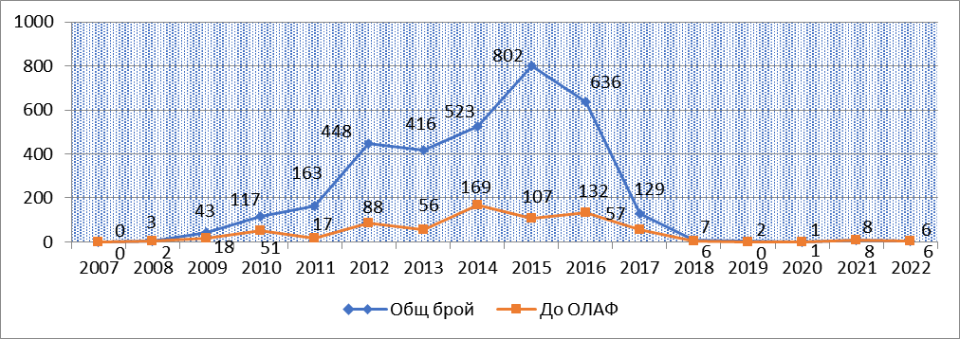
Графика 1 представя общия брой установени нередности и частта от тях, докладвани до ОЛАФ по години. От нея е видно, че за периода от 2007 г. до 2015 г. се наблюдава тенденция на покачване на общия брой на установените нередности, докато след 2016 г. тенденцията е противоположна и имаме намаление. Броят на нередностите, докладвани до ОЛАФ се покачва до 2014 г., а след 2016 г. бележи спад до пълна липса на докладвани до ОЛАФ нови нередности през 2019 г. и шест нередности за 2022 г., т.е. с малки изключения следва същата тенденция както при общия брой на установените нередности.
Графика 2 представя докладваните до ОЛАФ нередности, като сбор на нередните суми по всяка отделна нередност. От 2018 г. се наблюдава значителен спад в сравнение с предишните години, който достига до нула за 2019 г, но през 2021 г бележи значително завишение дължащо се на две нередности с много големи нередни суми.

Графика 2 Докладвани до ОЛАФ нередни суми по години, СКФ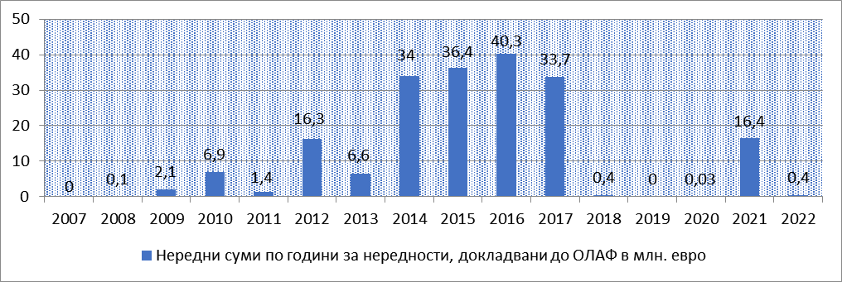

Графика 3 представя общия брой и частта от тях докладвани до ОЛАФ нередности по програми за 2021 г. и за 2022 г. За 2021 г. са установени 5 нередности по Оперативна програма "Регионално развитие" 2007-2013 г. и 3 нередности по Оперативна програма "Транспорт" 2007-2013 г., докато за 2022 г. са установени 5 нередности по Оперативна програма "Регионално развитие" 2007-2013 г. и една нередност по Оперативна програма "Административен капацитет" 2007-2013 г. Всички нередности за 2021 г. и 2022 г. са докладвани до ОЛАФ.

Графика 3 Брой нередности по програми за 2021 и 2022 г., СКФ

Основни типове нередности при Структурни фондове и Кохезионен фонд (СКФ)
Таблица 5 посочва броя на нередностите според типа нарушение за периода 2007-2022 г., като отделно са посочени и данните за 2021 и 2022 г. по информация от докладите за нередности.
Таблица 5
Нередности, свързани с: | 2007-2022 | 2021 | 2022
проведени процедури за възлагане на обществени поръчки | 2 333 | 4 | 0
недопустими, незаконосъобразни, неоправдани разходи | 488 | 0 | 0
неизпълнение на договорни задължения | 264 | 4 | 6
използване/представяне на неистински документи или документи с невярно съдържание | 23 | 0 | 0
конфликт на интереси | 12 | 0 | 0
други | 254 | 0 | 0

От докладваните нередности за периода 2007-2022 г. се обособяват следните основни типове нередности според вида на извършеното нарушение:
- 69% са свързани с нарушения при проведени процедури за възлагане на обществени поръчки по ЗОП (прилагане на дискриминационни критерии при избор на изпълнител; необосновано отстраняване на участник; ограничителни условия по отношение на икономическите и финансовите възможности на кандидатите; спечелилият кандидат не отговаря на предварително обявените условия на възложителя; недостатъчни мерки за публичност и прозрачност; разделяне на дейности, които имат идентичен предмет и др.).
- 14,5% са свързани с недопустими, незаконосъобразни, неоправдани разходи (изплатен разход, който не е включен в обхвата на проектното предложение; невъзстановяване на неправомерно изплатени средства; авансово изплатените средства не се изразходват за извършване на плащания по договора за безвъзмездна финансова помощ; недопустими разходи извън бюджета на дейността; неспазване на одобрен план за разсрочено плащане и др.).
- 7,8% са свързани с неизпълнение на договорни задължения (системно неизпълнение на дейности; некачествено или непълно изпълнение; неотстраняване на дефекти при изпълнението; разлика между проекта и изпълнението на дейностите и др.).
- малко над 1% от докладваните нередности са свързани със следните нарушения: подадени декларации с невярно съдържание; неистински разходооправдателни документи; представени различни оригинали и заверени копия на документи; непредставяне на разходооправдателни документи; липса на изискуеми документи; липса на одитна следа; конфликт на интереси, като има вероятност броят на нередностите с това нарушение да е по-голям, тъй като съмнение за конфликт на интереси съществува при някои от другите типове нередности; двойно финансиране.
- 7,5% от докладваните нередности са свързани с други нарушения или не е уточнен типа на нарушенията.

Европейски фонд за гарантиране на земеделието и Европейски земеделски фонд за развитие на селските райони
За периода 2007-2022 г. по ЕФГЗ и ЕЗФРСР до дирекция АФКОС са докладвани 14 621 броя нередности общо. От тях до ОЛАФ са докладвани 1 051 броя нередности, което представлява около 7% от общия брой. За 2022 г. по ЕФГЗ и ЕЗФРСР до дирекция АФКОС са докладвани 130 нередности общо. От тях до ОЛАФ са докладвани 28 нередности, което представлява около 22% от общия брой на установените нередности за годината.
Графика 4 представя общия брой установени нередности и частта от тях, докладвани до ОЛАФ по години. За периода 2007-2018 г. се наблюдава тенденция на покачване на общия брой на установените нередности, като рязко повишение има през 2011 г., във връзка с установена административна грешка, свързана с промяна в националната система за регистрация на площите. От 2019 г. започва закономерен спад в следствие на отдалечаване във времето от приключването на програмния период. По отношение на нередностите, докладвани до ОЛАФ, няма ясно изразена тенденция, като интерес представлява пикът през 2020 г., който се явява най-голяма стойност за периода 2007-2022 г. и се дължи предимно на големия брой установени нередности по проекти за изграждане на къщи за гости. В сравнение с нередностите по СКФ, по земеделските фондове са установени над 4 пъти повече нередности общо до 2022 г. Големият брой нередности се дължи и на големия брой бенефициери, като по-голямата част от установените нередности са под прага за докладване до ОЛАФ. По отношение на броя нередности докладвани до ОЛАФ имаме сходни показатели по земеделските фондове 1 051 нередности и по СКФ 718 нередности.
Графика 4 Брой нередности по години, ЕФГЗ и ЕЗФРСР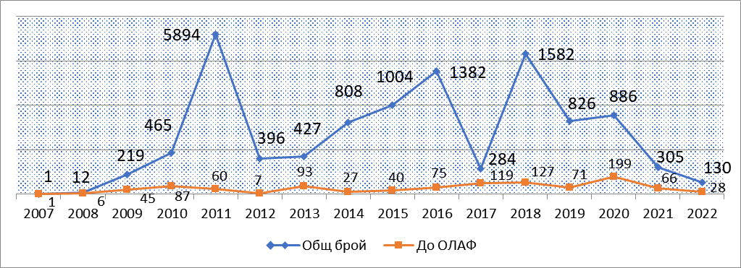
Графика 5 представя сбора на нередните суми на докладваните до ОЛАФ нередности на годишна база. Тук също се наблюдава значителен пик през 2020 г, но за разлика от графиката за броя на нередностите най-голямата стойност е постигната през 2018 г.

Графика 5 Докладвани до ОЛАФ нередни суми по години, ЕФГЗ и ЕЗФРСР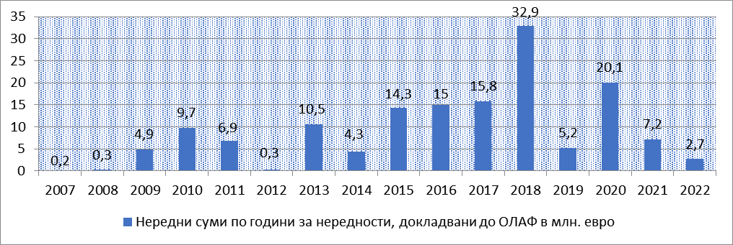

Графика 6 представя съотношението на общия брой докладвани до ОЛАФ нередности и частта от тях, квалифицирани като „Подозрение за измама“. Процентното съотношение на подозрения за измама за всички години е около 29,2%. Това е основна разлика с програмите, съфинансирани по СКФ, където този процент е около 4,8%. За 2022 г. от общия брой на докладваните до ОЛАФ 28 нередности по ЕФГЗ и ЕЗФРСР една нередност е с квалификация „Подозрение за измама“ и една нередност е с квалификация „Установена измама“. От 2017 г. се наблюдава значително намаление на процентното съотношение на докладваните подозрения за измама от общия брой на докладваните до ОЛАФ нередности.

Графика 6 Брой нередности, докладвани до ОЛАФ, вкл. подозрения за измама, ЕФГЗ и ЕЗФРСР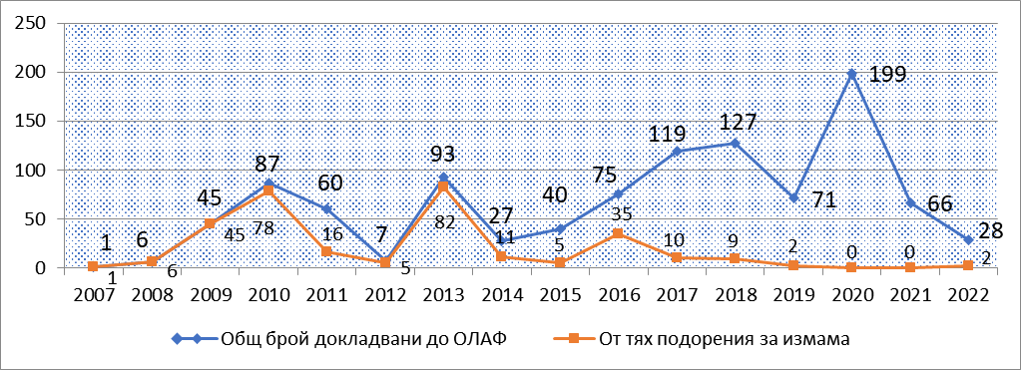
Графика 7 представя съпоставка на нередните суми на докладваните до ОЛАФ нередности и частта от тях, квалифицирани като подозрения за измами в милиони евро. Процентът на подозренията за измами по ЕФГЗ и ЕЗФРСР от нередните суми на докладваните до ОЛАФ нередности за периода 2007-2022 г. е приблизително 45%, а за 2022 г. е около 22%. За сравнение по СКФ процентът за периода 2007-2022 г. е значително по-нисък и е около 5%.

Графика 7 Нередни суми, докладвани до ОЛАФ, вкл. подозрения за измама, ЕФГЗ и ЕЗФРСР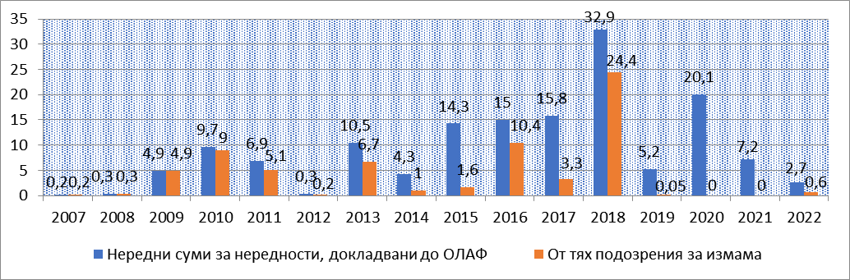
Основни типове нередности при ЕФГЗ и ЕЗФРСР
Таблицата по-долу посочва броя на нередностите според типа нарушение за периода 2007-2022 г., като отделно са посочени и данните за 2021 г. и 2022 г.:
Таблица 6
Нередности, свързани с: | 2007-2022 | 2021 | 2022
административна грешка | 6018 | 43 | 7
опит за документна измама | 1169 | 34 | 3
неизпълнение на договорни задължения | 7181 | 197 | 114
други | 253 | 31 | 6

От информацията, съдържаща се в докладите за нередности за периода 2007-2022 г. се обособяват следните нередности според типа нарушение:
- малко над 49% са свързани с неизпълнение на договорни задължения (неизпълнени задължения, неподаване на заявка за второ плащане, неотговаряне на всички задължителни стандарти, изкуствено създадени условия, неспазване на изискването ползвателят да няма трудови или служебни правоотношения за определения срок след сключване на договора, неспазване на задължението за постоянен и настоящ адрес в общината, където се извършва подпомаганата дейност и др.).
- 41% се дължат на недължимо получени суми или невъзстановяване на недължимо получени суми поради административна грешка.
- 8% са свързани с опит за документна измама, като за тях е информирана Прокуратурата на Република България.
- 1,7% от докладваните нередности са свързани с други нарушения или не е уточнен типа на нарушенията.
През 2021 и 2022 г. най-голям дял от установените нередности, са тези свързани с неизпълнение на договорни задължения, като процентно са съответно 64,6 % и 87,6 % от общия брой установени нередности за съответната година.

- Програмен период 2014-2020 г.
Европейски структурни и инвестиционни фондове (ЕСИФ)
За периода 2014-2022 г. по ЕСИФ са докладвани общо 6 819 броя нередности. От тях до ОЛАФ са докладвани 1 080 броя нередности, което представлява около 16% от общия брой. За 2022 г. по ЕСИФ до дирекция АФКОС са докладвани общо 1 656 нередности. От тях до ОЛАФ са докладвани 320 нередности, което представлява около 19% от общия брой на установените нередности за годината.
Графика 8 представя общия брой установени нередности и частта от тях, докладвани до ОЛАФ по години. През 2016 г. са докладвани първите нередности по ЕСИФ от програмен период 2014-2020 г., след което до 2018 г. бързо нараства общият брой на нередностите и броят на докладваните до ОЛАФ нередности. През следващите години тенденцията се променя като общият брой на нередностите и броят на докладваните до ОЛАФ нередности нарастват значително по-плавно, докато през 2022 г. отново се наблюдава значително нарастване.
Графика 8 Брой нередности по години, ЕСИФ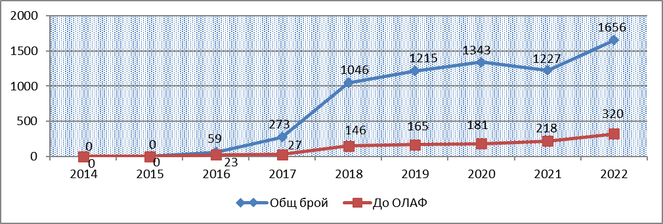

Графика 9 представя съпоставка по години на нередните суми на всички установени на национално ниво нередности от една страна и частта от тях на докладваните до ОЛАФ нередности, в милиони евро. За установените на национално ниво нередности се наблюдава приблизително съответствие между броя на нередностите и сбора от нередните им суми.
Графика 9 Нередни суми по години, ЕСИФ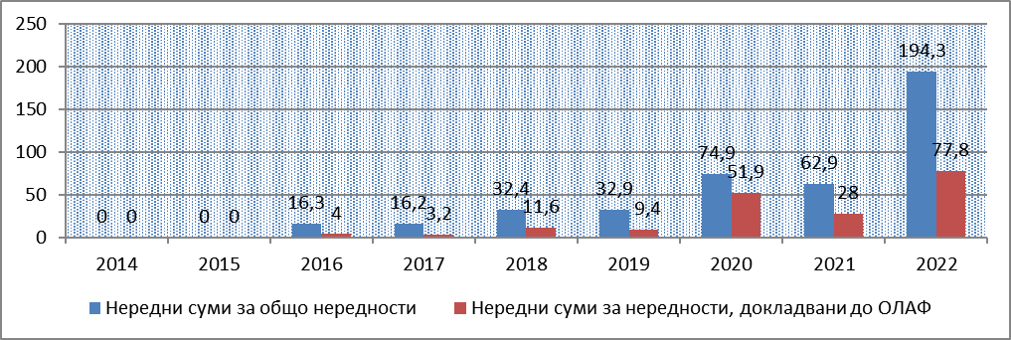

Графика 10 представя общият брой на установените нередности и частта от тях, докладвани до ОЛАФ, по отделни програми, за 2021 г. и 2022 г.

Графика 10 Брой нередности, в т.ч. докладвани до ОЛАФ, ЕСИФ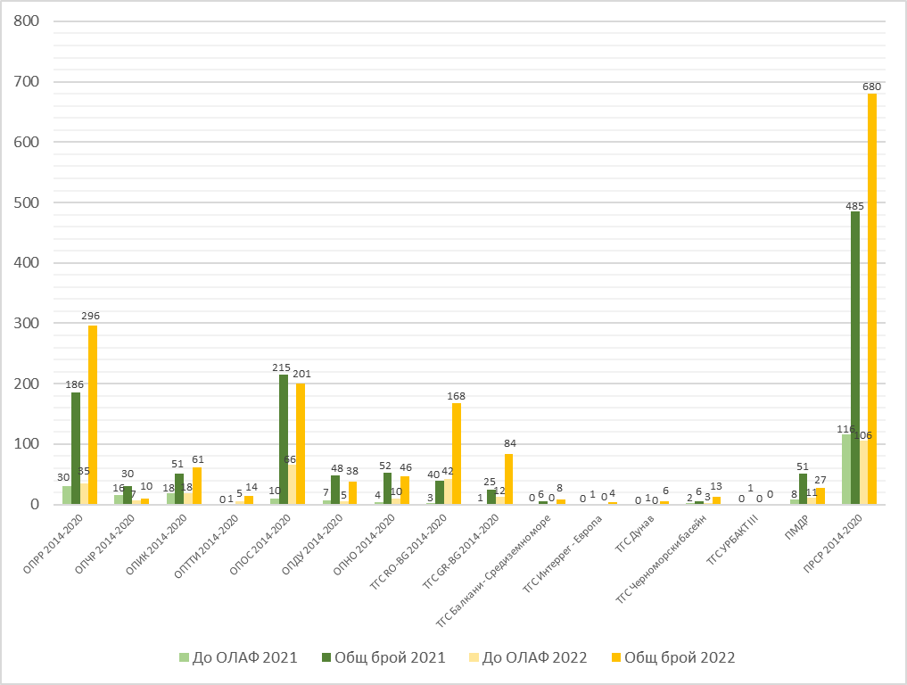

Графика 11 представя съпоставка на нередните суми на докладваните до ОЛАФ нередности и нередните суми на всички установени на национално ниво нередности, по отделни програми за 2022 г., в евро.
Графика 11 Нередни суми по програми, в т.ч. докладвани до ОЛАФ, ЕСИФ
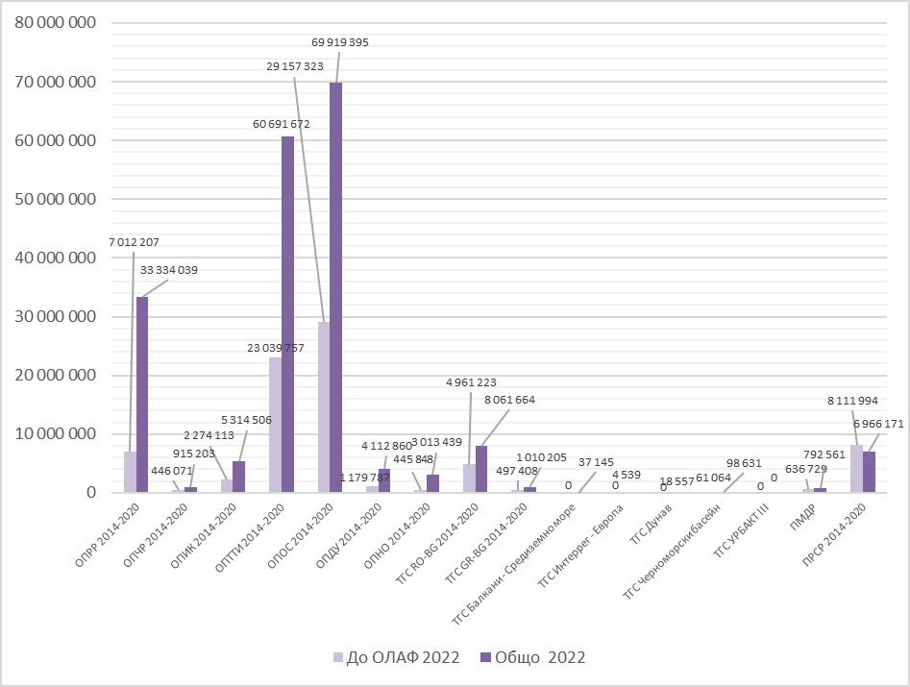
При сравнение на графика 10 и графика 11 се вижда, че най-голям брой установени нередности се наблюдава по Програма за развитие на селските райони 2014-2020 – 680 нередности, ОП „Региони в растеж“ 2014-2020 – 296 нередности и ОП „Околна среда“ 2014-2020 – 201 нередности, докато най-голям сбор на нередните суми се наблюдава по ОП „Околна среда“ 2014-2020 – 69 919 395 евро, ОП „Транспорт и транспортна инфраструктура“ 2014-2020 – 60 691 672 евро и ОП „Региони в растеж“ 2014-2020 – 33 334 039 евро.
Графика 12 представя броя нередности, докладвани до ОЛАФ по години и частта от тях, квалифицирани като подозрение за измама/ измама.

Графика 12 Брой нередности, докладвани до ОЛАФ, вкл. подозрения за измама, ЕСИФ
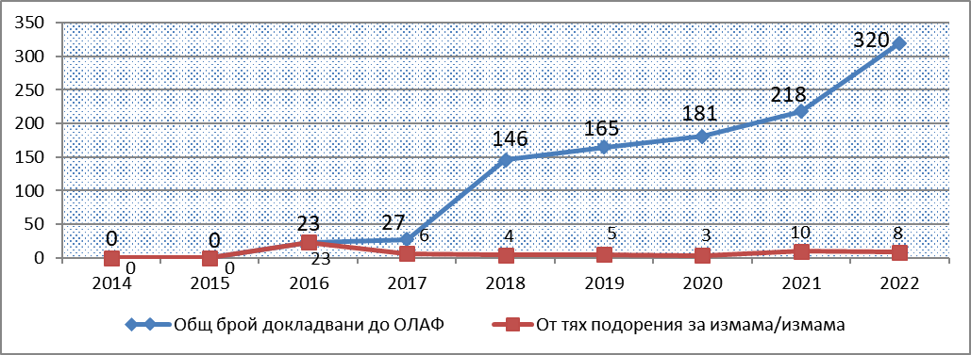
За 2022 г. до ОЛАФ са докладвани 320 нередности, от които 8 нередности са квалифицирани като подозрения за измама. От тях 5 подозрения за измама са по Оперативна програма „Развитие на човешките ресурси“ 2014-2020, 2 подозрения за измама са по Програмата за развитие на селските райони 2014-2020 и едно подозрение за измама по Програма за морско дело и рибарство 2014-2020.
За сравнение спрямо докладваните до ОЛАФ, общо установените нередности на национално ниво за 2022 г. са 1 656, като от тях 12 нередности са квалифицирани като подозрения за измама. Процентното съотношение на подозренията за измама или установена измама спрямо общо установените нередности на национално ниво е около 0,7%, докато при нередностите докладвани до ОЛАФ е около 2,5%.
Графика 13 представя съпоставка на нередните суми на докладваните до ОЛАФ нередности от една страна и частта от тях, представляващи подозрение за измама/ измама от друга, в милиони евро.

Графика 13 Нередни суми, докладвани до ОЛАФ, вкл. подозрения за измама, ЕСИФ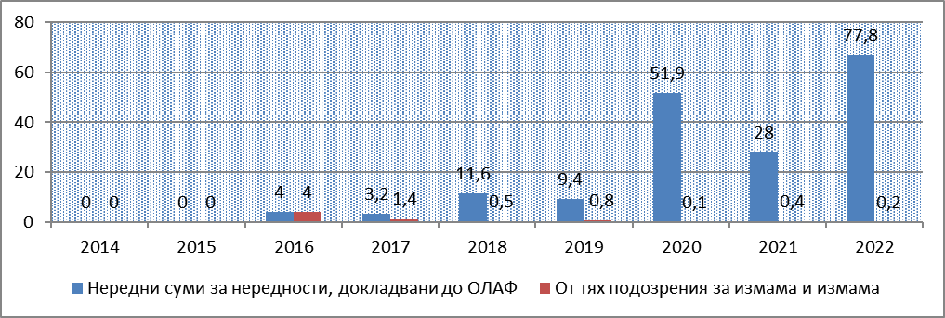

Процентното съотношение на нередните суми на подозренията за измама или установена измама спрямо нередните суми на общо установените нередности на национално ниво е около 1,2%, докато при нередностите докладвани до ОЛАФ е около 0,3%.

Основни типове нередности по ЕСИФ
Таблица 7 посочва броя на нередностите според типа нарушение за периода 2014-2022 г., като отделно са посочени и данните за 2021 и 2022 г.
Таблица 7
Нередности, свързани с: | 2014-2022 | 2021 | 2022
проведени процедури за възлагане на обществени поръчки | 3965 | 593 | 799
недопустими, незаконосъобразни, неоправдани разходи | 358 | 55 | 129
неизпълнение на договорни задължения | 1936 | 415 | 619
използване/представяне на неистински документи или документи с невярно съдържание | 242 | 44 | 89
опит за документна измама | 110 | 72 | 0
двойно финансиране | 18 | 1 | 0
конфликт на интереси | 58 | 15 | 15
други | 132 | 32 | 5

От докладваните нередности по ЕСИФ за периода 2014-2022 г. се обособяват следните нередности според типа на нарушението:
- 58% са свързани с нарушения на проведени процедури за възлагане на обществени поръчки. За 2022 г. докладваните нередности от този тип са 48% на годишна база.
- около 5% са свързани с недопустими, незаконосъобразни, неоправдани разходи (изплатен разход, който не е включен в обхвата на проектното предложение; невъзстановяване на неправомерно изплатени средства; авансово изплатените средства не се изразходват за извършване на плащания по договора за безвъзмездна финансова помощ; недопустими разходи извън бюджета на дейността; неспазване на одобрен план за разсрочено плащане и др.). За 2022 г. докладваните нередности от този тип са също около 8% на годишна база.
- 28% са свързани с неизпълнение на договорни задължения. За 2022 г. докладваните нередности от този тип са близо 37% на годишна база.
- 3,5% са свързани с подаване на неверни сведения при кандидатстване. За 2022 г. докладваните нередности от този тип са 5% на годишна база.
- 1,6% са свързани с извършване на опити за документна измама. За 2022 г. няма докладвани нередности от този тип.
- под 0,3% са свързани с опити за двойно финансиране на дейности по различни проекти. За 2022 г. няма докладвани нередности от този тип.
- 0,8% касаят конфликт на интереси. За 2022 г. докладваните нередности от този тип са под 1% на годишна база.
- под 2% са свързани с други нарушения или не е предоставена достатъчно информация за определяне на точния тип на нарушенията. За 2022 г. докладваните нередности от този тип са 0,3% на годишна база.
Процентът на нередностите, свързани с нарушения на проведени процедури за възлагане на обществени поръчки, намалява спрямо средния за периода, което е положително развитие, но все още остава много висок, което налага предприемането на допълнителни мерки в тази посока.

3.4. Административно-контролна дейност на дирекция АФКОС
Дирекция АФКОС осъществява административно-контролна дейност, относно спазване на процедурите за администриране на нередности, като извършва административно-контролни проверки в структурите, администриращи фондове, инструменти и програми, съфинансирани със средства от бюджета на ЕС.
Административно-контролните проверки обхващат всички етапи от процедурата за администриране на нередности, както следва:
- регистриране на сигнал за нередност.
- проверка за установяване на нередност или липса на нередност.
- издаване на първа писмена оценка за установяване на нередност или липса на нередност.
- регистриране на нередност.
- докладване на нередност.
- корективни действия и последващото им проследяване.
- приключване на процедурата по администриране на нередност.
- други действия, изпълнението на които е от значение за правилното администриране на нередността.
Съгласно утвърден от директора на дирекция АФКОС План-график за извършване на административно-контролни проверки от отдел „Докладване на нередности“ през 2022 г. са извършени следните административно-контролни проверки:

1. В дирекция „Добро управление“ в Администрацията на Министерския съвет – Управляващ орган на Оперативна програма „Добро управление“ 2014-2020. Административно-контролната проверка е със следния обхват:
- първоначална административно-контролна проверка относно спазване на процедурите за администриране на десет сигнала за нередности и на десет нередности.
- последваща административно-контролна проверка по спазване и изпълнение на препоръките, направени в окончателен доклад от извършена в периода от 05 октомври до 23 декември 2020 г. административно-контролна проверка.
2. В главна дирекция „Европейски фондове, международни програми и проекти” в Министерство на труда и социалната политика - Управляващ орган на Оперативна програма „Развитие на човешките ресурси“ 2014-2020. Административно-контролната проверка е със следния обхват:
- първоначална административно-контролна проверка относно спазване на процедурите за администриране на десет сигнала за нередности и на десет нередности.
- последваща административно-контролна проверка по спазване и изпълнение на препоръките, направени в окончателен доклад от извършена в периода от 05 октомври до 11 декември 2020 г. административно-контролна проверка.
3. В Изпълнителна агенция „Програма за образование“ - Управляващ орган на Оперативна програма „Наука и образование за интелигентен растеж“ 2014-2020. Административно-контролната проверка е със следния обхват:
- първоначална административно-контролна проверка относно спазване на процедурите за администриране на десет сигнала за нередности и на десет нередности.
- последваща административно-контролна проверка относно спазване и изпълнение на препоръките, направени в окончателен доклад от извършена в периода от 28 април до 31 юли 2020 г. административно-контролна проверка.
За извършените административно-контролни проверки са изготвени окончателни доклади, съдържащи констатации, препоръки и срокове за тяхното изпълнение.
На основание чл. 30, т. 2 от Наредба за администриране на нередности по Европейските структурни и инвестиционни фондове, през март 2023 г. е изготвен Анализ на констатациите и препоръките от извършените през 2022 година административно-контролни проверки.

4. Оперативно сътрудничество на дирекция АФКОС с ОЛАФ
4.1. Искания за съдействие от ОЛАФ към дирекция АФКОС
През 2022 г. от ОЛАФ в дирекция АФКОС са постъпили 61 искания, свързани с разследвания по следните програми, инструменти, схеми и области: Програма за развитие на селските райони 2007 - 2013 г. – 10 искания; Програма за морско дело и рибарство – 8 искания; Програми за трансгранично сътрудничество (България-РСМ, Румъния-България и Черноморски басейн) – 7 искания; Оперативна програма „Региони в растеж“ 2014 - 2020 – 7 искания; Оперативна програма „Иновации и конкурентоспособност“ – 6 искания; Оперативна програма „Регионално развитие“ – 5 искания; Програма за развитие на селските райони 2014 - 2020 г. – 4 искания; Оперативна програма „Развитие на човешките ресурси“ 2014-2020 – 4 искания; Оперативна програма „Добро управление“ – 3 искания; Оперативна програма „Транспорт“ 2007-2013 – 2 искания; Оперативна програма „Конкурентоспособност“ – 2 искания; Промоционални програми, финансирани от общия бюджет на ЕС – 2 искания.
Анализът на исканията от ОЛАФ и на предмета на свързаните с тях случаи и разследвания очертава засилен фокус върху оперативните програми, чрез които се финансират значителни инфраструктурни проекти и върху мерките, насочени към развитие на селските райони. Продължава да е значителен и броят на исканията от ОЛАФ за предоставяне на информация и документи във връзка с разследвания и проверки на сигнали за извършени нарушения на митническото и данъчното законодателство. Преобладаващата част от разследванията, по които дирекция АФКОС оказва необходимото съдействие на ОЛАФ, касаят евентуални нередности, свързани с възлагането и изпълнението на договорите с изпълнители по реда на Закона за обществените поръчки или съгласно Закона за управление на средствата от европейските структурни и инвестиционни фондове. Друга значима част от проверяваните съмнения за наличието на нередности са свързани с нарушения при самото отчитане на дейностите и разходите свързани с изпълнението на европейските проекти. Някои от случаите, по които са правени разследвания са отразени и имат медиен отзвук в страната.
В допълнение на горното дирекция АФКОС е оказала съдействие и при разследванията на ОЛАФ, свързани с митнически въпроси, с борбата срещу контрабандата, нелегалното производство и разпространение на цигари и цигарени изделия, които през 2022 година са общо 19 (спрямо 15 през 2021 г.).
При получаване на посочените искания за съдействие дирекция АФКОС е предприела необходимите действия, съвместно с институциите, представени в Съвета и ПРБ, за извършване на съответните проверки и предоставяне на ОЛАФ на исканата информация и документи. При преглед на периода от 2014 г. до 2022 г. на исканията за съдействие от ОЛАФ до дирекция АФКОС се наблюдава прекъсване на тенденцията за увеличение на броя искания за съдействие на годишна база. Вероятни причини за спада през 2022 г. до 61 искания могат да бъдат намалялата активност на подателите на сигнали до ОЛАФ, свързана с изтичането на програмен период 2014 – 2020 г., същевременният ранен етап на договаряне на усвояването на средства през новия програмен период 2021-2027, както и започването на функционирането на Европейската прокуратура от 01.06.2021 г. През 2014 г. исканията са общо 88, от които 64 са свързани с неправомерно разходване на средства от бюджета на ЕС и 24 искания, свързани с митнически нарушения и контрабанда на цигари. През 2015 г., 2016 г., 2017 г., 2018 г., 2019 г., 2020 г. и 2021 г. са получени съответно 77, 71, 104, 92, 74, 98 и 97 искания от ОЛАФ, като се запазва броят на исканията, свързани с митнически нарушения и контрабанда на цигари, съответно 18, 18, 17, 16, 16, 11 и 15 искания. Следва да се отбележи, че спадът на получените искания за съдействие от ОЛАФ през 2019 г. спрямо 2018 г. е най-рязък и е сравним единствено с периода 2011-2012 г. Постъпилите през 2020 г. 98 искания, както и тези през 2021 г. – 97 искания, променят установилата се тенденция. В сравнение с 2019 г., увеличението през 2020 г. и 2021 г. е с около една трета на годишна база. (виж графика 12). В графиката е показана тенденцията на исканията от ОЛАФ през годините, както и други наблюдавани основни показатели.
4.2. Искания за съдействие от дирекция АФКОС към ОЛАФ
През 2022 г. от дирекция АФКОС до ОЛАФ са изпратени 13 искания за предоставяне на информация и съдействие, което е намаление със 7 бр. от общо 20 искания през 2021 г. За периода от 2014 до 2020 г. се наблюдава сравнително постоянен брой от 8-10 искания от дирекция АФКОС към ОЛАФ за първите четири години, намаление на исканията за предпоследните две години, и пикова стойност през 2021 г. През 2014 г. исканията от дирекция АФКОС към ОЛАФ са 10, през 2015 г. - 8, 2016 г. - 8, 2017 г. – 9, 2018 г. – 5, 2019 г. – 5, 2020 – 17, 2021 - 20. Констатираното увеличение през 2020-2022 г. на отправените искания за съдействие до ОЛАФ се дължи на реалната нужда от партниране и все по-задълбочаващото се взаимодействие с компетентните национални органи, както и предприетите от АФКОС мерки за разясняване на преимуществата и възможностите от по-тясно сътрудничество с Европейската служба за борба с измамите. Ролята на ОЛАФ за съдействие и проверки в държавите членки на ЕС и в трети страни се оказва ключова, тъй като посредничеството на ОЛАФ при подобни транснационални казуси води до съкращаване на сроковете, в рамките на които се извършват съответните проверки и се предоставя исканата информация.
4.3. Проведени мисии и проверки на място на ОЛАФ в Република България
През 2022 г. в България са проведени общо 7 мисии на ОЛАФ, организирани със съдействието и участието на служители от дирекция АФКОС (спрямо 5 през 2021 г. и 6 през 2020 г.), което представлява увеличение с 40% спрямо същия период на 2021 г. Броят на проведените мисии през отчетния период е по-висок и от този през цялата предпандемична 2019 г., когато са проведени общо 4 мисии. Най-вероятна причина за наблюдаваната увеличена активност на ОЛАФ е отменянето на ограничителните противоепидемични мерки и последващото изпълнение на належащите действия за целите на административните разследвания.
Следва да се отбележи, че в хода на проведените мисии са извършени 15 проверки на място, спрямо 10 през 2021 г. и 6 през 2020 г.
Увеличаването на броя на извършените проверки на място в хода на проведените от ОЛАФ мисии е следствие на оптимизирането на работния процес – в хода на една мисия са провеждани действия по няколко разследвания, като са планирани по-интензивни действия спрямо предходни периоди.
Проведените 7 мисии през 2022 г. от ОЛАФ в България, организирани със съдействието и участието на служители от дирекция АФКОС, са както следва:
- В периода 10-13.01.2022 г. е проведена мисия във връзка с разследване на ОЛАФ, касаещо проект, финансиран от Инструмента за свързване на Европа. По време на мисията е проведена оперативна среща с европейски делегиран прокурор;
- В периода 28.03.-01.04.2022 г. е проведена мисия във връзка с четири разследвания. В хода на мисията са извършени 3 проверки на място на бенефициенти и в управляващи органи. Проведени са и 4 оперативни срещи – с Агенцията за социално подпомагане, Министерството на регионалното развитие и благоустройството (УО на ОПРР), с кмета на селище, както и с Министерството на труда социалната политика, като на последната среща е присъствал и европейски делегиран прокурор;
- В периода 04-08.04.2022 г. е проведена мисия във връзка с разследване на ОЛАФ , касаещо некоректно деклариране на внос на пчелен продукт, както и подозрения за трансгранична търговия с неистински пчелен мед. Във връзка с разследването са извършени проверка на място на икономически оператор в гр. Пловдив, както и проверки на складовите помещения за съхраняване на внесената и готова продукция. За целите на мисията е оказано съдействие от Българска агенция по безопасност на храните, Агенция „Митници“ и ОД на МВР Пловдив. За организиране на мисията е проведена предварителна виртуална среща с участие на ОЛАФ, БАБХ и АФКОС;
- В периода 11-15.04.2022 г. е проведена мисия във връзка с 2 разследвания на ОЛАФ. Във връзка с разследванията са извършени 2 проверки на място в гр. Русе и 1 оперативна среща с представители на МРРБ;
- На 27.04.2022 г. е проведена мисия на ОЛАФ, в хода на която е проведена оперативна среща в Агенция „Митници“ с участие на АФКОС. В хода на срещата е обсъдено сътрудничеството и последващите действия на митническите служители във връзка със случаи на внос на стоки със занижени стойности;
- В периода 20-24.06.2022 е проведена мисия във връзка с 2 разследвания на ОЛАФ. Във връзка с разследванията са извършени 2 проверки на място в София и гр. Сливница;
- В периода 19-30.09.2022 е проведена мисия във връзка с 3 разследвания на ОЛАФ. В хода на мисията е проведена оперативна среща с УО в МРРБ. Във връзка с разследванията са извършени общо 6 проверки на място, от които 2 проверки на място в София, 1 проверка на място в с. Равно поле, София област, 2 проверки на място в гр. Варна и областта и 1 проверка на място в гр. Сливен;
В хода на изброените мисии са извършени общо 15 проверки на място и са проведени 8 оперативни срещи с участие на служители на АФКОС и ОЛАФ.
При подготовката и провеждането на посочените мисии и проверки на място през 2022 г. е създадена организация от страна на дирекция АФКОС и институциите, представени в Съвета АФКОС и ПРБ, за осигуряване пълно съдействие на разследващите служители на ОЛАФ в съответствие с изискванията на Регламент 2185/1996, Регламент 2988/1995, Регламент 883/2013 и националното законодателство. За провеждане на всичките мисии на територията на страната, по искане на АФКОС е оказвано необходимото съдействие от страна на областните дирекции на МВР и ГДНП.
В сравнение с проведените мисии и проверки на място от ОЛАФ на територията на Република България за периода от 2014 г. до 2018 г., когато се наблюдава стабилна тенденция за провеждане на десет мисии годишно с 25-30 проверки на място, през 2019 г. и 2020 г., 2021 г., предвид и пандемичната обстановка, се наблюдава лек спад. Подобно изключение се наблюдава само през 2017 г., когато като нова практика са проведени общо тринадесет оперативни срещи в централата на ОЛАФ в гр. Брюксел, Белгия (през 2014 г. са проведени 10 мисии с 20 проверки на място, през 2015 г. - 11 мисии с 35 проверки на място, през 2016 г. - 9 мисии с 30 проверки на място, през 2017 г. - 4 мисии с 3 проверки на място, през 2018 г. - 10 мисии с 22 проверки на място, през 2019 г. - 7 мисии с 3 проверки на място, през 2020 г. - 6 мисии с 6 проверки на място, през 2021 г. – 5 мисии с 10 проверки на място).
Графика 12 Оперативно сътрудничество на дирекция АФКОС-МВР с ОЛАФ

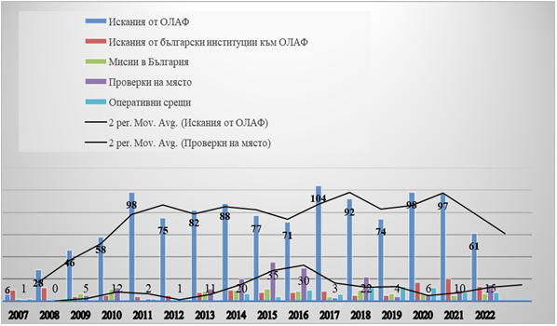

5. ИА ОСЕС - участие в работни срещи
През 2022 г. са проведени 11 работни срещи със служители от Управляващите и Сертифициращите органи и бенефициенти за споделяне на практиката на Одитния орган и на резултати от одитните ангажименти. В допълнение, Одитният орган е провел 4 броя обучения на 208 представители на управляващите органи на ОП „Околна среда“, ОП „Региони в растеж“, Програмите за трансгранично сътрудничество, ОП „Добро управление“, бенефициенти на ОП „Региони в растеж“ и звеното за вътрешен одит на МОСВ. Темите на обучения включват нередности при обществените поръчки, измами и конфликт на интереси при изпълнението на проекти, съфинансирани от фондовете на ЕС.

6. ИА СОСЕЗФ - участие в работни срещи на национално и международно ниво
През 2022 г. ИА СОСЕЗФ е провела общо 5 срещи с представители на УО, МЗ и СО по ПМДР и с Държавен фонд „Земеделие“, в качеството му на Разплащателна агенция, с цел споделяне на практиката на Одитния орган и на резултати от одитните ангажименти, включително защитата на финансовите интереси на ЕС. В качеството си на Сертифициращ орган по ЕЗФРСР и ЕФГЗ, ИА СОСЕЗФ взема участие в множество работни срещи с представители на Разплащателна агенция и на Компетентния орган. На срещите са обсъждани текущи въпроси и казуси, както и позицията на българските власти по ключови въпроси, които следва да бъдат представени и/или дискутирани със службите на ЕК. Проведени са и две обучения с лектори от ИА СОСЕЗФ, както следва: на 18.05.2022 г. - обучение на тема „Най-често срещани отклонения при избор на изпълнител по реда на ЗОП“ с участие на повече от 30 служители на ДФЗ, и на 24.06.2022 г. работна среща-обучение на тема „Набиране на идеи и обратна връзка относно прилагането на процедури за избор на изпълнител по ПРСР 2014-2020, предложения за справяне с предизвикателствата и подготовка за новия програмен период“.
Извън страната в рамките на различни форуми при срещи с представители на ЕК са обсъдени основни аспекти на защитата на финансовите интереси на ЕС и други области. Във връзка с функциите на Сертифициращ орган по ЕЗФРСР и ЕФГЗ рамките на годината са проведени следните срещи: експертна група за ОСП – подгрупа Обща организация на пазарите, проведена на 15.03.2022 г.; експертна група по прилагане на Регламента за стратегически план за ОСП, проведена на 15.03.2022 г.; експертна група по хоризонталните въпроси относно ОСП – подгрупа Сертификация на сметките, проведена в периода 16-17.06.2022 г.; двустранна среща във връзка с одитна мисия № NAC/2020/008/BG/DIV, проведена на 09.06.2022 г.; заседание на Комитета по селскостопански фондове, организирано от ЕК на 14.09.2022 г.; заседание на Комитета по селскостопански фондове, проведено на 16.11.2022 г.; заседание на Експертната група по хоризонтални въпроси, свързани с ОСП, подгрупа „Сертифициране на сметките” относно „Компетентните органи”, проведено на 17.11.2022 г.; заседание на Експертната група по прилагане на Регламента за Стратегическия план, проведено на 17.11.2022 г.; заседание на Експертната група по хоризонтални въпроси, свързани с ОСП, подгрупа „Сертифициране на сметките”, проведено на 17.11.2022 г. и 18.11.2022 г.; двустранна среща по Проучване № CEB/2022/004/BG/ относно уравняване на сметките за финансова 2021 година, проведена на 02.12.2022 г.; среща на сертифициращите органи с ГД Агри за обсъждане на структурирания доклад на сертифициращите органи по европейските земеделски фондове в SFC, проведена на 15.12.2022 г.
Във връзка с функциите на Одитен орган по ПМДР 2014-2020 през 2022 г. са проведени следните срещи: техническа среща на одитните органи на държавите по членки по ЕСИФ и ЕК, проведена на 01.04.2022 г.; откриваща среща одитна мисия №2021/BG/Data Collection/MARE от страна на ГД „Морско дело и рибарство“ във връзка с №2022/BG/Compliance/MARE/E1 от страна на ГД „Морско дело и рибарство“ във връзка с параграф 1 и параграф 2 на член 75 от Регламент (ЕС) № 1303/2013, проведена на 16.05.2022 г.; заключителна среща одитна мисия №2022/BG/Compliance/MARE/E1 от страна на ГД „Морско дело и рибарство“ във връзка с параграф 1 и параграф 2 на член 75 от Регламент (ЕС) № 1303/2013, проведена на 20.05.2022 г.; техническа среща на одитните органи на държавите по членки по ЕСИФ и ЕК, проведена на 10.06.2022 г.; годишна координационна среща на одитните органи по ЕСИФ за България и различните ГД на ЕК, проведена на 21.09.2022 г.; техническа среща на одитните органи на държавите членки по ЕСИФ и ЕК, проведена на 15.12.2022 г.
През 2022 година ИА СОСЕЗФ е осъществила и сътрудничество с други сертифициращи/одитни органи, като в периода 10-13 април 2022 г. служители на ИА СОСЕЗФ са на работно посещение с цел обмяна на опит в Одитния орган по ЕФМДР в Румъния, а в периода 12-15 юни 2022 г. - със Сертифициращия орган по ЕЗФ в Кралство Дания.

7. ИА ОПНОИР – координация на национално ниво
Управляващият орган на ОПНОИР през 2022 г. работи в координация и тясно сътрудничество с дирекция АФКОС в МВР, като служителите по нередности обменят опит и със служители по нередности от други УО, и активно участват с предложения, казуси, дискусии и становища в срещите на постоянната група на служителите по нередности, както и в годишните срещи, организирани от дирекция АФКОС.
Участниците от страна на ИАПО в заседанието на Съвета АФКОС, проведено на 15 декември 2022 г. направиха предложение на заседанието да бъде обсъден въпросът, свързан с големия обем документация, изисквана от Управляващите органи на хартиен носител в оригинал или заверено копие „Вярно с оригинала“ или „Вярно с каченото в ИСУН“ от Главна дирекция „Национална полиция“ по образувани досъдебни производства по външни сигнали, касаещи проекти, финансирани от оперативните програми и възможна оптимизация на процеса. Предложението беше подкрепено и включено в дневния ред, като проведената дискусия по темата е отразена в протокола от заседанието.

8. НАП – участие в инициативите на ЕК
В изпълнение на проект с наименование „Усъвършенстване на механизма за прилагане на фискален контрол с цел постигане на висока степен на защитата на финансовите интереси на Р България и Европейския съюз“ по програма „Еркюл“ III на ОЛАФ през 2022 г. са извършени следните дейности: За дейност 1 „Надграждане на информационна система „Фискален контрол“ (ИСФК) с нови ИТ инструменти и модули в подкрепа на оперативните проверки и анализа на риска“: Във връзка със сключен договор са проведени две обществени поръчки за избор на изпълнител, но поради липсата на подадени оферти и законосъобразна възможност за изпълнението на дейността, са предприети действия, насочени към отпадане изпълнението на дейност 1 от проекта. Изпратени са писма до ОЛАФ. Очаква се обратна връзка с цел приключване изпълнението на дейностите по проекта; Предвид необходимостта от осигуряване на модернизирана, работеща и ефективна информационна система „Фискален контрол“, НАП планира да предприеме необходимите действия, търсейки други възможни варианти за изпълнение на дейността, както с европейски, така и с бюджетни средства, което ще допринесе за постигане на заложените по проекта цели и резултати. В изпълнение на дейност 2 „Закупуване на допълнително високо специализирано техническо оборудване за проследяване на движението и идентифицирането на нерегламентирани стоки и товари“ са закупени GPS пломби за многократна употреба и дигитални ендоскопи. Проведени са обучения с доставеното оборудване. Дейност 2 е успешно изпълнена и приключена, което допринася за оптимизиране на фискалния контрол, за осигуряване на по-ефективен контрол на нерегламентирано движещи се стоки, за напредък в превенцията и борбата с националните и трансгранични данъчни измами.

9. МТСП - оперативно сътрудничество
Управляващият орган на ОПРЧР и през 2022 г. отчита отлично оперативно сътрудничество с дирекция АФКОС – МВР, като при необходимост, в оперативен порядък, се организират съвместни проверки.
От страна на АСП също е създадена добра комуникация на оперативно ниво с дирекция АФКОС-МВР, като през отчетния период не са провеждани съвместни проверки. На 14.11.2022 г. в АСП е получена информация, че ОЛАФ е започнала разследване по получен сигнал, касаещ Оперативната програма за храни и/или основно материално подпомагане 2014-2020 г. По изложените констатации в сигнала УО предоставя писмено становище.

10. МОСВ - координация на национално ниво
Във връзка с регламент 1939/2017 на Съвета от 12 октомври 2017 година за установяване на засилено сътрудничество за създаване на европейска прокуратура, УО на ОПОС изготви мерки по прилагане на Регламента, като в случай на постъпили сигнали предприема съответните действия. Управлявящият орган на ОПОС прилага и Директива (ЕС) 2019/1937 на Европейския парламент и на Съвета от 23 октомври 2019 г. относно защитата на лицата, които подават сигнали за нарушения на правото на Съюза съгласно предвидените одитни пътеки.

11. МРРБ - координация на национално ниво
През 2022 г. УО на ОПРР и Д УТС в рамките на Съвета АФКОС, осъществяват активно сътрудничество с националните и европейски компетентни институции при изпълнение на задачите си от Плана за действие за 2022 г. за изпълнение на Националната стратегия за превенция и борба с нередностите и измамите, засягащи финансовите интереси на ЕС 2021-2027 г. Осъществяваното сътрудничество в рамките на Съвета АФКОС дава възможност за подобряване на контролните функции на двете дирекции при откриване и докладване на нередности и измами. При осъществено сътрудничество и/или кореспонденция с ОЛАФ, дирекциите в МРРБ спазват изискването на чл. 12 от ПМС 18/2003 г. за уведомяване на дирекция АФКОС. При получаване на сигнал за нередност от външни податели, адресиран и до АФКОС и/или ОЛАФ, Д УТС извършва проверка и анализ на твърденията и изпраща отговор до подателя, за което информира и останалите адресати на сигнала.

12. МИР – споразумение за взаимодействие
През 2022 г. е подготвено и сключено Споразумение за взаимодействие и сътрудничество между Министерство на иновациите и растежа, Министерство на вътрешните работи и Държавна агенция „Национална сигурност“. С него се уреждат редът и начинът за взаимодействие и сътрудничество на институциите при извършването на съвместни действия по превенция и извършване на проверки при наличието на данни за нарушения или престъпления, засягащи финансовите интереси на ЕС.
В рамките на споразумението през годината са проведени срещи за обмяна на опит и добри практики, организирани са дискусии и са извършени съвместни внезапни проверки на място.

13. Агенция „Митници” - участие в международни операции и проверки
На 27.04.2022 г., по време на мисия на ОЛАФ, е проведена оперативна среща в Агенция „Митници“, в която участва и дирекция АФКОС-МВР. В хода ѝ е обсъдено сътрудничеството и последващите действия на митническите служители във връзка със случаи на внос на стоки със занижени стойности.

14. АОП - участие в международни операции и проверки
Представители на АОП през 2022 г. вземат участие в двете редовни заседания на Съвета АФКОС, проведени на 19.04.2022 г. и на 15.12.2022 г.; работна среща-обучение за обмяна на опит и добри практики, организирана от Главна дирекция „Борба с организираната престъпност“ в Министерство на вътрешните работи; работни срещи и комуникация с Европейската комисия, Агенцията за държавна финансова инспекция, Сметна палата, Комисията за защита на конкуренцията, Дирекция „Централно координационно звено“ в Министерския съвет, Министерството на финансите, Националното сдружение на общините в Република България и други заинтересовани страни във връзка с изпълнение на реформата в областта на обществените поръчки от НПВУ на Република България. Проведен е и видео конферентен разговор по инициатива на ОИСР относно проекта „Повишаване на ефективността и ефикасността на публичните инвестиционни разходи“.

15. МЗм – координация на национално ниво
През 2022 г. УО на ПРСР е осъществил 2 кореспонденции с дирекция АФКОС относно извършени проверки, а УО на ПМДР - 6. Управляващият орган на ПМДР е взел участие през отчетния период в заседание на тематична работна група „Сътрудничество“ към Национална рибарска мрежа на тема: „Ефективно управление и приключване на проектите по ПМДР“, покриващо и теми свързани с нередностите и измамите.

16. ДФЗ - участие в работни срещи на национално ниво и с институции на ЕС
През годината с цел повишаване ефективността на наказателните и административните производства за престъпления и нарушения, засягащи средствата предоставени от ЕСИФ, дирекция „Противодействие на измамите“ (ДПИ) участва в няколко съвместни срещи с представители на ГДНП – МВР, ГДБОП, ДАНС, ЕП и „ИАРА“.
Допълнително през отчетния период представители на дирекция „Противодействие на измамите“ вземат участие в поредица от събития, както следва: в периода от 01.09.2022 г. до 21.10.2022 г. служители от ДПИ участват в подготовката, организацията и провеждането на 20.10.2022 г. на международна конференция „Борба с измамите и конфликт на интереси в контекста на Общата селскостопанска политика“ с представители на РА от всички европейски страни членки, представители на Мз, ОЛАФ, АФКОС, ВКП, ЕП и др.; в периода 23-25.11.2022 г. представител от ДПИ (и АФКОС-МВР) участва в Международна конференция на тема „Превенция, разкриване, разследване, нови предизвикателства в борбата с измамите и нередностите, свързани с разходи“, проведено в гр. Прага, Чешка република, организирана от Европейската служба за борба с измамите (ОЛАФ). Конференцията е насочена към обсъждане на възможните отговори на новите предизвикателства в борбата с измамите и нередностите през програмен период 2021-2027 г. В хода на конференцията е представен опит и добри практики по линия на защита на финансовите интереси на ЕС на различни координационни служби за борба с измамите (AFCOS) в държавите членки, на Европейската служба за борба с измамите в хода на извършваните от Службата административни разследвания, като в допълнение е споделен и опита на различни одитиращи организации, в това число на Европейската Сметна Палата, Съвместна дирекция за одит по сближаване и др.; на 29.09.2022 г. служители от ДПИ вземат участие в работна среща, съвместно с представители на дирекция АФКОС-МВР, с делегация от Република Косово във връзка с посещение в страната за споделяне на опит в областта на защита на финансовите интереси на ЕС. Представителите на Република Косово са запознати с добрите практики при провеждане на административни проверки и проверки на място, както с методологията при оценката на риска относно нередностите и измамите със средствата на ЕС. В рамките на срещата е представен и координационния механизъм в борбата с измамите в сътрудничеството на ДФ „Земеделие“ с дирекция АФКОС - МВР; чрез видеосреща на 13.01.2022 г. служители на ДПИ участват в обмен на опит с колегите от Ирландската РА по темата „конфликт на интереси“.

17. МВР - участие в работни срещи на национално и международно ниво
На 26 януари 2022 г. служител от дирекция АФКОС взема участие в 31-та годишна работна среща на представителите на Комуникационната мрежа на ОЛАФ (OAFCN). Срещата е проведена онлайн, като участие в нея вземат представители на ОЛАФ и прес-службите на националните органи в Европейския съюз, работещи в областта на борбата с измамите, засягащи Общия бюджет на Съюза, и престъпленията против митническия режим.
През годината 2 служители на ОДМВР и ГДНП-МВР участват в семинари, организирани по различни проекти.

18. ВКП – участие в работни срещи на национално ниво
Измененията в Закона за съдебната власт и Наказателно-процесуалния кодекс във връзка със стартирането на работата на ЕП, както и промените в нотификациите по чл. 117 от Регламент №2017/1939, направени от Министерство на правосъдието, налагат адекватни действия от страна на ПРБ относно оказването на методическа помощ и професионална подкрепа на прокурорите от структурата на Прокуратурата в страната. Представители на отдел 08 във ВКП активно участват в междуведомствена работна група за предприемане на действия за подготовка на законодателни изменения във връзка със становище на Правната служба на ЕП, относно престъплението "документна измама" по българското наказателно право и прилагането на Директива (ЕС) 2017/1371 относно борбата с измамите, засягащи финансовите интереси на Съюза, по наказателноправен ред.

19. Комитети, работни групи, конференции, срещи, работни посещения, обучения

19.1. Заседания на Консултативния комитет за борба с измамите (COCOLAF) и експертни групи към него.
Предвид пандемичната обстановка и през 2022 г., чрез видеоконферентна връзка служители на дирекция АФКОС-МВР вземат участие в следните заседания на COCOLAF и експертните групи към него:
Онлайн заседание на експертната работна група „Докладване и анализ на нередности и измами“ към COCOLAF, проведено на 28.04.2022 г. В заседанието участват служители на звената АФКОС от всички държави членки на ЕС, като в дневния ред са включени въпроси, касаещи подготовката на Годишния доклад за защитата на финансовите интереси на ЕС и борбата с измамите - 2021 г. по чл. 325 от ДФЕС (PIF Доклад); Новини за Системата за управление на нередности IMS и бъдещето на системата IMS; Анализ на причините за намаляване на нередностите, които не включват измама, през програмен период 2014-2020; Статистика на докладваните нередности от страните членки по Собствени ресурси, Земеделски фондове, Структурни и Кохезионен фондове, Предприсъединителна помощ. Участниците в срещата са запознати с изготвените обобщения на получените от ОЛАФ отговори от държавите членки във връзка с Въпросника за PIF Доклада, изпълнението на препоръките от PIF Доклада за 2020 г., както и с проекта на самия доклад;
Първо пленарно онлайн заседание на COCOLAF, организирано на 14 юни 2022 г. Акцентът на заседанието е върху 33-тия годишен доклад по чл. 325 от ДФЕС до ЕП и Съвета относно защитата на финансовите интереси на Европейския съюз и борбата с измамите - 2021 г. и основните констатации в придружаващите го работни документи на Европейската комисия, в това число отговорите по Въпросника по чл. 325 от ДФЕС за 2021 г. и информацията по Препоръките на ЕК по доклада на ЕК за 2020 г. Представени са следните работни документи: работен документ на Комисията „Мерки, приети от държавите членки за защита на финансовите интереси на ЕС през 2021 г.“; работен документ на Комисията „Проследяване на препоръките от 2020 г.“; работен документ на Комисията „Статистическа оценка на нередностите – 2021 г.“, в т.ч. Собствени ресурси, Селско стопанство, Кохезия, рибарство и вътрешни политики, Инструмент за пред-присъединяване. В хода на заседанието са разгледани следните хоризонтални теми: проучване относно прилагането на PIF директивата; Програма на ЕС за борба с измамите: изпълнение през 2021 г., възможности за финансиране през 2022 г.; Проучване бъдещето на IMS и новини за системата;
Второ пленарно онлайн заседание на COCOLAF, проведено на 12 декември 2022 г. След излагане на разяснения по доклада на Европейската комисия до Европейския парламент и Съвета по чл. 325 от ДФЕС за 2021 г., са направени презентации относно оперативното сътрудничество на ОЛАФ с Европейската прокуратура, и Съвети на ОЛАФ във връзка с изпълнението на Механизма за възстановяване и устойчивост по отношение на борбата с измамите в областта на финансиране от ЕС на екологични инвестиционни проекти, и при финансиране от ЕС на придобиване на софтуер и хардуер;
Oнлайн заседания на експертните групи „Докладване и анализ на нередностите“ и „Превенция на измамите“ към COCOLAF, проведени на 13 декември 2022 г. В хода на заседанията са дадени указания, относно новите приоритети и сроковете за представяне на отговорите на Въпросника по чл. 325 от ДФЕС за 2022 г. във връзка с подготовката на годишния доклад за 2022 г. на ЕК по чл. 325 от ДФЕС, както и изискванията към информацията за предприетите през 2022 г. мерки за борба с измамите и по препоръките, отправени от ЕК относно защитата на финансовите интереси на ЕС. Представени са и новите законодателни актове за програмен период 2021-2027, които уреждат правилата за докладване на нередности за Общата селскостопанска политика и за Европейския фонд за приспособяване към глобализацията за съкратени работници. Участниците в срещата са запознати и с аспекти от приложението на Системата за управление на нередности IMS, и перспективите за нейното развитие през 2023 г.

19.2. Първата конференция на звената АФКОС.
На 4 и 5 октомври 2022 г. двама служители на дирекция АФКОС участваха в Първата конференция на звената АФКОС на тема: „Заедно в борбата с измамите“, проведена в гр. Брюксел, Кралство Белгия. Представителите на дирекцията презентират българския опит при изготвянето и прилагането на Националната стратегия за противодействие на нередностите и измамите, засягащи финансовите интереси на ЕС.

19.3. Заседания на Работна група „Борба с измамите“ към Съвета на ЕС, гр. Брюксел, Кралство Белгия.
През 2022 г. представител на Министерството на финансите от дирекция 'Европейски въпроси и икономически анализи" е участвал в редовните заседания на РГ "Борба с измамите" към Съвета на ЕС, проведени на 20.05.2022 г., 28.06.2022 г., 21.09.2022 г. и 15.11.2022 г. Основните теми, обсъждани на заседанията, са следните: Окончателен доклад за оценка на програмата Hercule III - Представяне от Комисията и обмен на мнения; Актуализация на резултатите от поканите за предложения за 2021 г., както и предстоящите покани за 2022 г. за новата програма за борба с измамите; Информация от техническия семинар проведен с бивши бенефициенти на програмата Hercule III; Доклад на Европейската служба за борба с измамите, отнасящ се за периода януари-декември 2021 г. – Презентация на ОЛАФ; Доклад на Надзорния съвет на ОЛАФ отнасящ се за периода януари-декември 2021 г. – Презентация на Надзорния съвет на ОЛАФ; Доклад за окончателна оценка на Програмата за обмен, помощ и обучение за защита на еврото срещу фалшифициране („Програма Перикъл 2020 г.“) Презентация от Комисията и обмен на мнения - doc. 11686/22 + ADD 1 (SWD(2022) 207 final + SWD(2022) 208 final); Доклад за изпълнението и резултатите през 2021 г. на “Програма Перикъл IV” за защита на еврото срещу фалшифициране - Презентация от Комисията и обмен на мнения doc. 10878/22 + ADD 1 + 2 (COM(2022) 318 final + ANNEXES 1 and 2); Подготовка на междуинституционалната среща за обмен на мнения (чл.16 от регламента за ОЛАФ), планирана за 26.10.2022 г.; Междуинституционален обмен на мнения (член 16 от Регламента за ОЛАФ); Информация от проведената среща на 26 октомври 2022 г.; Защита на финансовите интереси на Европейския съюз – Борба с измамите: Годишен доклад за 2021 г.; Презентация от ОЛАФ и обмен на мнения.

19.4. Годишна конференция на Работна група „Цигари“ към ОЛАФ.
На 15 – 16 ноември 2022 г. служители на дирекция АФКОС и АМ участват в конференция на работна група „Цигари“, проведена в гр. Бордо, Република Франция. В хода на конференцията са обсъдени теми, свързани с ролята на ОЛАФ, разследвания и операции в ЕС и трети страни, както и политиките на държавите членки в борбата с контрабандата на тютюн, тютюневи и свързаните с тях изделия.

19.5. Проучвателна мисия на Комисията по бюджетен контрол (CONT) на Европейския парламент.
На 12 април 2022 г. се състоя среща между представители на Комисията по бюджетен контрол (CONT) на Европейския парламент, г-н Темелакиев – заместник-министър на вътрешните работи и заместник-председател на Съвета за координация в борбата с правонарушенията, засягащи финансовите интереси на Европейския съюз (Съвета АФКОС) и служители на дирекция АФКОС. Срещата е планирана и осъществена в рамките на официална проучвателна мисия на CONT в България, проведена в периода 11 – 13 април 2022 г.

19.6. Учебно посещение на делегация от правителството на Република Косово.
По покана на заместник-министъра на вътрешните работи Венцислав Катинов в периода 26 - 30 септември 2022 г. делегация от правителството на Република Косово проведе учебно посещение в София. Основната цел на посещението бе изграждане на административния капацитет на службата АФКОС в Косово. В програмата на посещението бяха включени срещи с представители на дирекция АФКОС, Изпълнителна агенция „Одит на средствата от Европейския съюз, дирекция „Национален фонд“ в Министерството на финансите, с представители на Управляващия орган на Оперативна програма „Развитие на човешките ресурси“, с ръководството на Държавен фонд „Земеделие“, както и със служители от дирекция „Централно координационно звено“ в Администрацията на Министерския съвет.

19.7. Дейност на Постоянната работна група по нередностите.
На 22.03.2022 г. е проведено неприсъствено заседание на Постоянната работна група по нередностите, на което е разгледано постъпило в ДАФКОС предложение от МТС за замяна на дейност 1.1.3.1. „Разписани по преценка на УО насоки относно избягването и управлението на конфликти на интереси съгласно Финансовия регламент от Плана за действие за 2022 г. за изпълнение на Националната стратегия за превенция и борба с нередностите и измамите, засягащи финансовите интереси на Европейския съюз за периода 2021-2027 година“, с дейност:1.1.3.1. „Национални насоки относно избягването и управлението на конфликти на интереси съгласно Финансовия регламент“. На 15.06.2022 г. в изпълнение на взето решение на първото за годината редовно заседание на Съвета АФКОС е проведено второ заседание на Постоянната работна група по нередностите, на което е разгледана по-нататъшната работа по разработване и приемане на подходяща мярка на национално ниво във връзка с документа на ЕК „Насоки относно избягването и управлението на конфликти на интереси съгласно Финансовия регламент (2021/C 121/01)“. Всички въпроси и предложения от заседанията на ПРГН са отразени в Протоколи, които са изпратени на членовете на групата.

Оперативни действия в борбата с нередностите и измамите, засягащи приходната и разходната част на бюджета на ЕС и националния бюджет

1. Извършени административни проверки, включително проверки на място, финансови инспекции, одити, ревизии и други действия

1.1. НАП
В качеството си на член на Съвета за координация в борбата с правонарушенията, засягащи финансовите интереси на ЕС, Националната агенция за приходите носи двустранна отговорност - за опазване на приходната част на Републиканския бюджет, от който се отчисляват и попълват част от собствените ресурси на ЕС (под формата на членски внос от държавите - членки, на база ДДС и БНД), както и за принудителното събиране на неправомерно отпуснати, разходвани и дължими средства по фондове и програми на ЕС, свързани с разходната част на бюджета на ЕС.
- В сътрудничество с другите държавни органи и институции – партньори и членове на Съвета, през 2022 г. Националната агенция за приходите осъществи следните дейности: Съгласно Споразумение № 52 от 30.03.2022 г. за сътрудничество и взаимодействие между Софийска градска прокуратура и Национална агенция за приходите е създадено аналитично звено за борба срещу данъчните и осигурителните измами. Споразумението цели осигуряване на необходимите условия за взаимодействие при разследванията по дела за престъпления против данъчната и осигурителната система на Република България. През 2022 г., при извършени анализи от служителите на НАП са идентифицирани 63 лица, участници в измами. Изготвени са описания на механизмите на данъчните измами и схеми на данъчни измами – 3 броя. През 2022 г. служители на НАП, командировани в ГД „Борба с организираната престъпност“ съгласно Споразумение, са извършили анализ на данъчна информация по оперативни разработки от служители на ГД БОП, в резултат на което са идентифицирани 897 задължени лица, участници в 198 схеми за измами.
- Превенция и противодействие на данъчни и/или осигурителни измами. Основна цел на борбата с данъчните и/или осигурителните измами е ограничаване на щетите за бюджета, редуциране на злоупотребите с данък и намаляване на неблагоприятния ефект от тях чрез дейности в няколко основни направления: 1. През 2022 г. в резултат на извършени анализи са изготвени 43 бр. доклади за организирани данъчни и /или осигурителни измами (ОДОИ) с предполагаем размер на нанесената шета на бюджета в размер на 148 731 х. лв. Идентифицирани са 676 бр. участници в организирани данъчни и / или осигурителни измами, възложени са 286 бр. проверки и 73 бр. ревизии; 2. Във връзка с постъпила информация и с цел превенция на данъчно-осигурителни измами е извършен анализ на задължени лица. За установените случаи на отклонение от данъчно облагане през 2022 г. са изготвени доклади с предложени мерки за противодействие спрямо 1070 бр. задължени лица и техни контрагенти. Одобрени са следните мерки: 612 броя проверки, 36 броя ревизии и 422 броя други мерки; 3. В резултат на получени данни от европейската мрежа за бърз обмен и ранно предупреждение за данъчни измами с ДДС при общностни сделки са анализирани 823 български задължени лица. Издадени са 6 броя доклади с одобрени мерки за противодействие на национално ниво спрямо 151 лица; 4. През 2022 г. са извършени 83 проверки за установяване на факти и обстоятелства (ПУФО) в обекти, в хода на които са констатирани неотчетени продажби на горива, в т.ч.: бензини 2 863 552 литра на стойност 4 117 584 лв., (газьол) 9 458 205 литра на стойност 17 989 575 лв. и (пропан-бутан) 285 005 литра на стойност 426 988 лева. В хода на проверките са установени горива с необоснован произход: газьол 35 644 литра. През периода едно задължено лице е дерегистрирано на основание чл. 176 и чл. 176в от Закона за данък върху добавената стойност (ЗДДС). Съставени са общо: 5 акта за установени административни нарушения. Инициирани са възлагането на две ревизии след извършване на ПУФО. Възложени са ревизионни производства на общо 9 задължени лица, в хода на които е констатирано: Установени са задължения, в т.ч. по ЗДДС общо в размер на 44 608 лв. От началото на прилагането на чл.176в от ЗДДС до 31.12.2022 г. – 247 лица са вписани в регистъра по чл. 176в, ал. 10 от ЗДДС, като са предоставили обезпечение в общ размер 267 913 535 лв. Като през 2022 г. – 10 бр. нови лица са вписани в регистъра, като са предоставили обезпечение в размер на 399 095 лв. През годината са изведени по предварително заложени критерии 419 случаи за анализ на риска по чл. 176в, ал. 1, т. 1 и т. 3 от ЗДДС. В тази връзка за периода за възложени и извършени 363 бр. проверки по чл.176в от ЗДДС. От 01.01.2018 г. (след ЗИД на ЗДДС) задължени лица по чл.176в могат да подават декларация за вписване в регистър по чл. 176в, ал. 15, освободени за предоставяне на обезпечение. Към 31.12.2022 г. са вписани общо 221 бр. лица.
- Контролни действия. 1. Предприети действия, възложени контролни производства и установени допълнителни задължения на лица, извършващи търговска дейност в интернет, проведени комуникационни кампании и др.: През 2022 г. са предприети контролни действия спрямо лица, недекларирали приходи/доходи от извършена търговска дейност в интернет. Възложени са 666 ревизионни производства и 2 696 проверки на електронни търговци. В резултат на приключилите през годината 546 ревизии са установени допълнително данъчни и осигурителни задължения в размер повече от 38 млн. лева. В хода на контролните производства са направени доброволни корекции на подадени декларации и са внесени допълнително в бюджета 1,1 млн. лева. За поредна година в предварително попълнените годишни данъчни декларации по чл. 50 от Закона за данъците върху доходите на физическите лица (ЗДДФЛ) са включени суми от получен от лицата наложен платеж за изпратени пощенски пратки, за които НАП получава информация от лицензираните пощенски оператори. След приключване на кампанията за подаване на декларациите е направен анализ, при който е установено, че 8 159 лица са декларирали в подадените декларации доход, съответстващ изцяло на размера на предварително попълнената в декларациите им сума на получения от тях наложен платеж, като общата сума на декларираната данъчна основа е в размер на 31 910 хил. лв., съответно общият размер на данъка е в размер на 3 830 хил. лв. По отношение на лица, за които НАП разполага с информация, че са извършвали търговска дейност в интернет и съответно са реализирали приходи/доходи от нея през 2022 г. са проведени две информационни телефонни кампании. В резултат 2 782 лица са подали нови или коригиращи декларации, като декларираният доход е в размер над 54 млн. лв., а дължимият данък – 2,8 млн. лева. Юридическите лица, коригирали финансовия си резултат са 103, като са декларирали 31 млн. лв. приходи и данъчна печалба 3,8 млн. лв. Физическите лица, с които не е бил установен контакт, или не са се отзовали на поканата да подадат доброволно данъчни декларации, са подадени към ТД на НАП за селекция и възлагане на контролни производства. 2. Предприети съвместни действия с органите на Върховна касационна прокуратура (ВКП) и възложени по искане на прокуратурата проверки и ревизии: Във връзка с двустранно подписаните „Правила за организацията и формите на взаимодействие между Прокуратурата на Република България и НАП“ са осъществени следните съвместни действия с органите на Върховна касационна прокуратура (ВКП): За периода от 01.01.2022 г. до 31.12.2022 г. са проведени 19 работни срещи на двете институции в рамките на изградените 28 регионални консултативни центъра на територията на страната. Обсъждани са практически проблеми по преписки и производства, поставени от наблюдаващите прокурори, дискутирани са възникнали казуси при ревизии, възложени по постановления на прокуратурата, както и конкретни контролни производства, извършвани от страна на органите по приходите, съвместно с други контролни органи и др. Обсъждани са теми, както и въпроси, възникнали в процеса на съвместната работа относно ефективността на взаимодействие между органите на прокуратурата и НАП. През 2022 г. в регионалните консултативни центрове са разгледани общо 28 конкретни случая във връзка с извършени нарушения и престъпления от задължени лица. За периода от 01.01.2022 г. до 31.12.2022 г. по искане на прокуратурата са възложени 154 броя проверки и 305 броя ревизии. 3. Предприети действия за последващ контрол върху предоставената подкрепа на МСП, по проект „Подкрепа чрез оборотен капитал за МСП, засегнати от временните противоепидемични мерки, чрез прилагане на схема за подпомагане от Национална агенция за приходите (НАП)“: През 2022 г. приключиха проверките във връзка с изпълнението на дейност 4 „Извършване на проверки при необходимост и по преценка на НАП върху предоставената подкрепа на МСП, засегнати от временните противоепидемични мерки“ по проект „Подкрепа чрез оборотен капитал за МСП, засегнати от временните противоепидемични мерки, чрез прилагане на схема за подпомагане от Национална агенция за приходите (НАП)“, изпълняван по Договор за предоставяне на безвъзмездна финансова помощ, сключен между Националната агенция за приходите и Управляващия орган на Оперативна програма „Иновации и конкурентоспособност“ 2014-2020. През 2022 г. са извършени 962 проверки по реда на Административнопроцесуалния кодекс. Издадени са 126 акта за установяване на публично държавно вземане за възстановяване на изплатена безвъзмездна финансова помощ общо в размер на 2 656 хил. лева. Възстановената от проверените лица обща сума на получената помощ е 2 584 хил. лева.
- Фискален контрол. Фискалният контрол върху движението на стоки с висок фискален риск е съвкупност от действия на органите по приходите с цел предотвратяване укриването на данъци и на данъчни измами, които се извършват във връзка с движението на стоки с висок фискален риск (СВФР) на територията на Р България. През 2022 г. общият брой на наблюдаваните стоки е 563. Контролът е осъществяван денонощно на 385 фискални контролни пункта (ФКП), разположени в близост до граничните контролно-пропускателни пунктове (ГКПП) и във вътрешността на страната - на територията на борси, тържища, пристанища, данъчни складове за съхранение на течни горива и на местата на получаване/разтоварване на стоките. Извършените проверки на превозни средства, превозващи СВФР на ФКП са 465 389 броя, като на 99 555 от тях са поставени технически средства за контрол (ТСК); проверките на мястото на получаване/разтоварване на СВФР са 40 173 броя. Общото количество на проконтролираните СВФР е 3 516 851 543 кг/л., като в зависимост от прилагания вид фискален контрол е: при ВОП и във вътрешността на страната - 1 326 106 525 кг/л; при ВОД - 890 444 265 кг/л; при преминаващи през територията на РБ - 1 300 300 753 кг/л. В резултат на осъществения контрол са предприети действия за налагане на обезпечителни мерки на основание чл. 121а, ал. 3 от ДОПК срещу 404 задължени лица, на обща стойност - 3 370 441 лева. Отчетената стока, изоставена в полза на държавата е 34 999 кг, на обща стойност- 48 115 лева. 1. Фискален контрол върху движението на горива. Фискалният контрол върху определен тип горива, включени в списъка на СВФР, се извърши на 79 ФКП – на вход/изход на данъчни складове и обекти с монтирани разходомери и измервателни системи (обекти на „едро“), в които се съхраняват течни горива. Предмет на контрол е горивото, освободено за потребление по реда на Закон за акцизите и данъчните складове и гориво под режим отложено плащане на акциз - за движението между данъчните складове. Провереното количество гориво е както следва: на ФКП на ГКПП – 124 561 063 литра; на изход на данъчни складове и обекти на ,,едро“ (освободено за потребление, с платен акциз) – 52 071 142 литра; на изход/вход на данъчни складове за постъпило и напуснало от и до друг данъчен склад гориво под режим отложено плащане на акциз – 6 776 176 литра. В резултат на осъществения контрол са поставени 443 броя ТСК. Наложени са 50 броя обезпечения на обща стойност 124 101 лева; 2. Мониторинг на рискови лица. Служителите в НАП, за целите на фискалния контрол, извършват мониторинг и анализ на рискови лица - изготвени са 361 аналитични доклада, като спрямо 75 лица е указано да се предприемат действия за налагане на предварителни обезпечителни мерки, а спрямо 168 лица да се постави ТСК; 3. Електронна услуга за предварително деклариране на данни за превоз на СВФР. Услугата е доброволна, публикувана е в Портала за е-услуги на НАП, достъпна е чрез квалифициран електронен подпис и предоставя, както информация и собствена отчетност за извършваните превози на СВФР и за осъществения фискален контрол, така и насочване действията на администрацията към контрол спрямо рискови лица, основан на анализ на риска. За изминалата година са подадени и обработени данни за 15 078 превоза на СВФР; 4. Проверки в обекти. Служители на НАП извършват ежедневно проверки в обекти на територията на цялата страна, с цел контрол върху спазването на данъчно-осигурителното законодателство През 2022 г. са проверени 22 125 обекта, съставени са 5 443 АУАН и са наложени 1 381 принудителни административни мерки „запечатване на обект“ (ПАМЗО). Издадените наказателни постановления са 3 271 броя. Извършен е и превантивен контрол чрез осигуряване на постоянно присъствие и наблюдение на поведението на лицата в общо 20 366 търговски обекта; 5. Проверки в обекти за крайно разпространение на горива. Извършени са общо 2 608 проверки в обекти за крайно разпространение на горива, в т.ч. 1 772 проверки по чл. 16а, ал. 3 от Наредба Н-18/2006 г. Съставени са общо 176 АУАН, като при 145 лица са предприети действия по прилагане на ПАМЗО; 6. Контролни кампании. Във връзка с утвърдени планове за действие в НАП, по време на активните туристически сезони се проведоха ежегодните кампании за осигуряване на данъчен и осигурителен контрол в търговски обекти, находящи се в курортни комплекси, градове, селища и др. на територията на цялата страна, при които са установени административни нарушения. Извършените контролни действия и тематични проверки формират у задължените лица воля за спазване на приложимата нормативна база, като е налице не само фискален, но и дисциплиниращ ефект от тях; 7. Съвместни контролни действия. В оперативен план, в борбата с правонарушенията, засягащи и финансовите интереси на ЕС, служителите на НАП ежегодно участват в съвместни акции с други правоприлагащи институции (МВР, Агенция „Митници“, ДКСБТ, БАБХ, БИМ, ИААА, ИАГИТ, АПИ, ГДБОП, ДАНС и др.). През 2022 г. са извършени 1 579 съвместни проверки, касаещи фискалния контрол върху движението на СВФР и 4 084 специализирани акции в търговски обекти, борси, аптеки, бензиностанции и други. Съставени са 2 044 бр. АУАН. Служителите на НАП оказват и денонощно методическо съдействие на контролните органи и проверяваните лица чрез национален телефон и имейл посредством специализирана технологична среда. Извършени са 40 173 бр. проверки на ротационен принцип, възложени през информационна система „Фискален контрол“. Въз основа на споразумение за сътрудничество между НАП и Национална агенция за данъчна администрация на Румъния в областта на ДДС, се осъществява ежедневно обмен на информация между двете приходни администрации;
- В изпълнение на задълженията по ДОПК, Закона за националната агенция за приходите (ЗНАП) и ПМС №18/2003 г., Националната агенция за приходите предприема действия за събиране на съответните „публични” и „частни” държавни вземания по постъпили искания от Управляващите европейски средства национални органи и министерства. 1. По предадени на НАП случаи на нередности или измами, засягащи финансовите интереси на ЕС и националния бюджет, са събрани суми по частни държавни вземания в общ размер на 951 020,39 лева, от които: 190 416,43 лева - по Програма САПАРД и Програма „Развитие на селските райони“; 760 603,96 лева - по други програми, финансирани със средства от ЕС; 9 823,93 лева - допълнително възстановени суми при взискатели, в резултат на предприетите действия от страна на НАП. 2. Към 31.12.2022 г., предадените за принудително събиране актове за установяване на недължимо платени и надплатени суми, както и за неправомерно получени или неправомерно усвоени средства по проекти, финансирани от средства на Европейския съюз са общо 5 204 броя. Вземанията са на Държавен фонд „Земеделие“, Министерство на икономиката, Министерство на регионалното развитие и благоустройството, Министерство на земеделието, храните и горите, Министерство на околната среда и водите, Министерство на иновациите и растежа, и Изпълнителна агенция по рибарство и аквакултури. Погасените към 31.12.2022 г. публични вземания по предявените актове са в общ размер на 95 714 429 лв., в т.ч. събраните от публичните изпълнители при НАП публични вземания са в общ размер на 31 134 231 лева. Към 31.12.2022 г. изцяло са погасени публичните вземания по 2 555 акта за установяване на публично държавно вземане в общ размер, подлежащ на събиране – 92 642 000 лева.

1.2. АМ
Един от основните приоритети на митническата администрация през отчетния период остава контролът върху акцизните стоки, насочен към борбата с нелегалното им разпространение, както и контрабандата на тютюневи изделия.
През 2022 г. митническите органи, при осъществяване на контролните си функции и реализиране на административнонаказтелна отговорност на лицата, са съставили общо 9 435 акта за установяване на административни нарушения (АУАН), като в сравнение с 2021 г. те са били 5 936, надхвърляйки приблизително с 7 %, тези през 2020 г.
Издадените през отчетния период актове за установяване на административни нарушения са както следва: 5 332 АУАН за нарушения по Закона за митниците (ЗМ); 1 298 АУАН за нарушения по Закона за акцизите и данъчните складове (ЗАДС); 197 АУАН за нарушения по Валутния закон (ВЗ); 4 АУАН за нарушения по Закона за пътищата (ЗП); 2 596 АУАН за нарушения по Закона за движение по пътищата (ЗДвП); 5 АУАН за нарушение по Закона за административното регулиране на икономическите дейности, свързани с нефт и продукти от нефтен произход (ЗАРИДСНПНП); 3 АУАН за нарушение на Закона за безмитна търговия.
През годината във връзка с получено в ЦМУ писмо от Европейска служба за борба с измамите (ОЛАФ), относно допускане за свободно обращение на стоки, представляващи велосипеди, с произход Китайската Народна Република, е създадена необходимата организация за предприемане на действия по компетентност, относно извършване на проверки по реда на чл. 84, ал. 1, т. 2 от Закон за митниците (ЗМ) на три дружества. Проверките са обективирани в съответните доклади.

1.3. Агенция за държавна финансова инспекция
През 2022 г. са извършени 20 финансови инспекции на получатели на средства по фондове и програми на ЕС.

1.4. Изпълнителна агенция „Одит на средствата от Европейския съюз“
В резултат на извършените през 2022 г. системни, тематични и одити на операциите са издадени 153 окончателни одитни доклади.
Изпълнителна агенция „Одит на средствата от Европейския съюз“ като орган за осъществяване на специфични одитни дейности по фондове и програми на Европейския съюз напълно изпълнява препоръката за засилен анализ на риска от измами. В процеса на осъществяване на одитна дейност се извършват проверки за установяване на индикатори за измама, анализират се случаите и се представят в изготвяните годишни контролни доклади по всяка програма/финансов инструмент, като се уведомяват и компетентните органи. Целта на този анализ е да се удостовери правилното функциониране на системите за управление и контрол на управляващите органи. В съответствие с прилаганите от Одитния орган Насоки за оценка на риска от измами и ефективни и пропорционални мерки за борба с измамите на ЕК EGESIF_14-0021-0016/06/2014 (Fraud Risk Assessment and Effective and Proportionate Anti-Fraud Measures), Ръководство за ролята на одиторите за предотвратяване и разкриване на измами (Handbook „The role of Member States' auditors in fraud prevention and Detection for EU Structural and Investment Funds Experience and practice in the Member States“), Информационна бележка относно индикаторите за измами във връзка с ЕФРР, ЕСФ и КФ (Information Note on Fraud Indicators for ERDF, ESF and CF - COCOF 09/0003/00-18/2/2009) и Насоки за установяване на конфликт на интереси в процедури за обществени поръчки на ОЛАФ (Identifying conflicts of interests in public procurement procedures for structural actions) и резултатите от извършената одитна дейност, през 2022 г. Европейската прокуратура и органите на Прокуратурата на Република България са уведомени за 3 случая, в които е преценено, че са налице съмнения за измама и съмнения за споразумения между предприятия/съгласувани практики.

1.5. Изпълнителна агенция „Сертификационен одит на средствата от Европейските земеделски фондове“
- През 2022 г. във връзка с изпълнение на функциите на Сертифициращ орган за Европейския фонд за гарантиране на земеделието (ЕФГЗ) и Европейския земеделски фонд за развитие на селските райони (ЕЗФРСР), Агенцията е извършила административни проверки и проверки на място, както следва: Проверки за съответствие на Разплащателната агенция (РА) с критериите за акредитация; Оценка на системата за управление и контрол на нередностите и задълженията на РА – проверка на 57 броя лоши вземания, 32 броя наложени санкции и/или редукции и 44 броя случаи на суми, които са били събрани и върнати в бюджета на ЕС през предходните финансови години и които са били анулирани през финансова 2022 година; Проверки относно верността, изчерпателността и точността на отчетите по ЕФГЗ и ЕЗФРСР – равнения, проверка на 63 оперативни транзакции (плащания) и 30 авансови плащания; Административни и/или проверки на място, свързани с 241 заявления за плащане; Проверки за законосъобразност на 70 бр. процедури по ЗОП; Проверки на място на 70 бенефициенти по заявления за подпомагане за финансова 2023 година; Извънредни проверки на място на 10 бр. бенефициенти, заявили агроекологична дейност „Опазване на застрашени местни породи – коне“ по мярка от ПРСР; Проверки на методики за референтни цени, пределни цени и опростени разходи; Проверки на статистически данни за контрола; Проверки за правилното и точно изготвяне на Х-таблиците; Проверки за извършването на достатъчно на брой проверки на място от РА преди и след плащане; Проверки за спазване на сроковете за плащане.
- През отчетния период във връзка с изпълнение на функциите на Одитен орган по Програмата за морско дело и рибарство 2014-2020 г. (ПМДР), Агенцията е извършила 14 проверки на място и е издала: 14 предварителни доклада от четвърти одит на операциите; Окончателен доклад от пети системен одит на УО и МЗ; 36 окончателни доклада от четвърти одит на операциите; Предварителен доклад от четвърти системен одит на СО; Окончателен доклад от четвърти системен одит на СО; Годишен контролен доклад за 2021; Предварителен доклад от шести системен одит на УО и МЗ; 14 предварителни доклада от пети одит на операциите.
- Други проверки. През 2022 г. ИА СОСЕЗФ продължи работа във връзка с поверителни писма от ОЛАФ с молба за съдействие по преписки на Европейската служба за борба с измамите. Също така са извършени проверки и е предоставена информация във връзка с постъпили писма от ГД „Национална полиция“, Национална следствена служба и административни съдилища.

1.6. Дирекция „Национален фонд”, МФ
През 2022 г. като част от процеса по сертификация Сертифициращият орган е извършил 65 проверки по програми, съфинансирани със средства от ЕС, 23 проверки по проекти, финансирани със средства от Механизма за възстановяване и устойчивост и 16 проверки по механизми, съфинансирани от други донори.
Документалните проверки преди изготвяне и подаване на заявления за плащане към ЕК или съответния донор се основават на процедурите за отчетност и контрол, установени от Сертифициращия орган, и основно включват проверка на доклади по сертификация и декларация за допустимите разходи, преглед на докладите (предварителни и окончателни) на контролни и одитни органи за съответната оперативна програма и информация за статуса на изпълнение на отправените в тях препоръки, преглед на регистрирани сигнали за нередности и нередности по оперативните програми.
През 2022 г. са изготвени и подадени общо 87 заявления за плащане по оперативните програми, съфинансирани от ЕФРР, ЕСФ, КФ, Фонда за европейско подпомагане на най-нуждаещите се лица, както и програмите за трансгранично сътрудничество по външни граници на ЕС и 1 заявление за плащане по Механизма за възстановяване и устойчивост.
Изготвените и подадени през 2022 г. междинни финансови доклада по Финансовия механизъм на европейското икономическо пространство и Норвежкия финансов механизъм са 16 на брой.

1.7. МРРБ
В качеството си на Управляващ орган на ОПРР 2014-2020 г. във връзка с реализирането на оперативната програма и в съответствие с действащото законодателство, УО извършва проверки на място, съгласно предварителен план-график, а при необходимост се извършват и извънредни проверки. През 2022 г. ГД СППРР е получила 206 нови сигнала за нередности за ОП „Региони в растеж“ 2014-2020 г. Приключени през годината са 175 сигнала.
В качеството си на УО по Програми ИНТЕРРЕГ ИПП ТГС 2014-2020 г. във връзка с реализирането на програмите и в съответствие с действащото законодателство, УО извършва проверки на място, онлайн проверки, съгласно предварителен план-график, а при необходимост се извършват и извънредни проверки.
През 2022 г. Д УТС е получила 271 нови сигнала за нередности, като през годината са разгледани и приключени 372 сигнала.

1.8. МТСП
През 2022 г. от УО на ОПРЧР е осъществил общо 382 административни проверки, свързани с процеса по верификация и с процеса по администриране на сигнали за нередности и нередности. През годината са получени 23 нови сигнала за нередности, приключени са 13 сигнала. УО на ОП РЧР е предоставил пет сигнала на Прокуратурата на РБ за отчетния период. Няма информация наказателните производства по тези сигнали да са приключили.
През 2022 г. по операция „3.1 – Топъл обяд в условия на пандемията от COVID-19“ по Оперативната програма за храни и/или основно материално подпомагане 2014-2020 г. са реализирани общо 9 планирани проверки „на място“ и 15 извънредни. Определянето на договорите, които подлежат на проверка се извършва в съответствие с Наръчника на УО и се основава на оценка на риска, която взема предвид фактори като броя, вида, размера и съдържанието на изпълняваните операции, бенефициентите, както и равнището на риска, установено при предишни проверки на управлението и одити. По операция тип 5 „Предоставяне на ваучери за осигуряване на храни и стоки от първа необходимост за разселени лица от Украйна“ по Оперативната програма за храни и/или основно материално подпомагане 2014-2020 г. експертите от отдел МО извършват проверки „на място“ в дирекциите „Социално подпомагане“ /ДСП/ предоставили ваучери, въз основа на оценка на риска. През 2022 г. бяха извършени 13 бр. планирани проверки на място в Дирекции „Социално подпомагане“ по време на раздаване на ваучерите. По аналогичен начин се извършва оценка на риска на ниво договор по ПХОМП 2021-2027 г. През 2022 г. по Операция „Топъл обяд“ по Програмата за храни и основно материално подпомагане 2021-2027 г. е реализирана една извънредна проверка „на място“.
През годината по Оперативна програма за храни и/или основно материално подпомагане 2014-2020 г. са получени 23 нови сигнала за нередности, като през годината са приключени 17 броя. По Програмата за храни и основно материално подпомагане 2021-2027 г. през 2022 г. за отчетния период не са регистрирани сигнали за нередности.

1.9. МИР
През 2022 г., с цел пълно изясняване на фактическата и правната обстановка по администрираните сигнали за нередност, са извършени 41 внезапни проверки на място, като 4 от тях са съвместни с компетентен орган. През годината са получени 105 нови сигнала за нередности, от които приключените в края на отчетния период са 81 броя. За получените и обработените през отчетния период сигнали за нередности Управляващият орган е изготвил подробен анализ. През отчетния период няма приключили със съдебно решение наказателни производства.

1.10. МТС
УО на ОПТТИ извършва управленски проверки за верифициране на разходите. Те включват административна проверка на 100% от елементите на разходите, включени във всяко искане за плащане, подадено от бенефициента, включително и на придружаващата го документация. УО извършва и проверки на място при бенефициентите и/или на мястото на изпълнение на проекта, на базата на методология за оценка на риска. Тези проверки на място се използват и като инструмент за идентифициране на нередности и измами, свързани с техническите аспекти от изпълнението на проектите.
През 2022 г. УО на ОПТТИ е получил общо 14 броя нови сигнала за нередност, от които към края на годината са проверени и приключени 11 броя. През годината няма образувани преписки и наказателни производства.

1.11. ИАПО
През 2022 г. в ИАПО са получени и регистрирани 58 нови сигнала за нередности, които са от компетентността на УО, като са приключени 48 сигнала. По всички сигнали за нередност са извършени административни проверки. При необходимост и съобразно твърденията в съответния сигнал, при сигнали от служители на УО на ОПНОИР и външни сигнали се извършват внезапни проверки на място.
Във връзка с проверка на твърденията на получени сигнали за нередности освен документална проверка са извършени и 4 проверки на място от служителите по нередности, включително са проведени анкети и интервюта. През отчетния период няма образувани преписки и наказателни производства, приключили със съдебно решение наказателни производства.

1.12. МОСВ
През 2022 г. УО на ОПОС е получил нови 265 броя сигнали за нередности. Приключените сигнали през годината са 241 броя. През отчетния период са извършени административни проверки във връзка със сигнали за нередности при изпълнение на проект „Подобряване и развитие на инфраструктурата за питейни и отпадъчни води на гр. Първомай“, финансиран по Оперативна програма „Околна среда 2007- 2013 г.“ на община Първомай и проект „Модернизиране на градския транспорт в община Враца“ по „Оперативна програма „Околна среда 2014-2020 г.“ на община Враца.
За отчетния период не са налице приключили наказателни производства с постановени осъдителни присъди за състави на престъпления, релевантни към засягане финансовите интереси на ЕС.

1.13. Дирекция „Добро управление“, АМС
През 2022 г. по ОП „Добро управление“ са получени 46 нови сигнала за нередности. Приключени са 52 сигнала. Извършени са 39 проверки на място. По програмата не са образувани преписки и наказателни производства.

1.14. ДФЗ
През 2022 г. в ДФЗ са получени 493 сигнала за нередности, като през годината са приключени 289 сигнала. Изготвени са 24 сигнала до компетентните органи по отношение на 39 кандидати/бенефициерa. До ВКП са изпратени 14 сигнала, както и 10 сигнала до Европейската прокуратура.
Във връзка с изпратените сигнали, за отчетния период в ДПИ е постъпила информация за образувани 2 досъдебни производства от Европейската прокуратура и 2 досъдебни производства от ВКП. Дирекцията е била уведомена от ВКП за отказ от образуване на досъдебно производство по 5 сигнала. Европейската прокуратура е уведомила ДПИ, че 5 сигнала са извън обхвата на компетентност на ЕП, които своевременно са били препратени към компетентните национални органи.

1.15. МЗм
През 2022 г. за Програма морско дело и рибарство 2014-2020 са получени 49 сигнала за нередности, като приключените сигнали през годината са 59 броя. Извършени са 59 административни проверки на получени сигнали за нередности, 3 проверки на място, 45 финансови инспекции. Изпратени са 4 сигнала за съмнение за измама до Европейската прокуратура.
За програма „Развитие на селските райони 2014-2020 в УО на ПРСР през годината са получени 12 броя сигнали за нередности по мерки прилагани от дирекция РСР, които са в процес на обработка, като приключени са 5 броя сигнали.
За УО на РСР с договор са делегирани функции на ДФЗ по прилагане на Програмата за развитие на селските райони за периода 2014 – 2020 г. (№ РД 50 – 74 от 09.04.2015 г. на МЗХГ и № 01 – 0400/659 от 09.04.2015 г. на ДФЗ), с който са делегирани и задължения по извършване на проверки във връзка със съмнения за нередности, проверки на място, финансови инспекции и др.

1.16. Дирекция „Международни проекти“-МВР
През 2022 г. в дирекцията са получени 19 сигнала за нередности, като 7 от тях са приключени до края на годината. През отчетния период са извършени 68 броя последващи контрола за законосъобразност на проведени обществени поръчки и 62 броя оперативни и финансови проверки на място. Не са образувани преписки и наказателни производства. Не са приключвали наказателни производства със съдебно решение.

1.17. Дирекция АФКОС-МВР
1.17.1. Сигнали за нередности
Дирекция АФКОС получава сигнали за нередности, засягащи финансовите интереси на ЕС, по които извършва оценка, анализ и проверки. Съгласно Вътрешните правила за реда и организацията на работа по сигнали за нередности, и извършване на административни проверки за идентифициране на нередности, засягащи финансовите интереси на ЕС, по всички постъпили сигнали в дирекцията се извършва проверка от отдел „Административни разследвания“, включваща първоначална проверка, оценка и анализ.
През 2022 г. в дирекция АФКОС са постъпили 57 бр. сигнали за нередности, касаещи изпълнението на проекти и програми, съфинансирани от ЕС. Наблюдава се устойчивост на общия брой на постъпилите сигнали за нередности за 2022 г. в сравнение с общия им брой за 2021 г. (50 бр.) и 2020 г. (52 бр.). Тенденцията за периода 2018 – 2020 г., обаче, е низходяща - 2018 г. (97 бр.), 2019 г. (68 бр.), 2020 г. (52 бр.), за което влияние оказва епидемиологичната обстановка.
През 2022 г. в отдел „Административни разследвания“ са водени общо 20 броя административни проверки за идентифициране на нередности, засягащи финансовите интереси на ЕС. Тринадесет от административните разследвания са приключени. В единадесет случая са установени нередности като със заключителните доклади до съответните правоохранителни органи са отправени препоръки за предприемане на действия по компетентност. Две от приключените проверки не установи неправомерни действия.
През отчетния период се запазва броят на водените административни проверки, сравнено с миналогодишния отчетен период. Същевременно се запазва и тенденцията за повишаване броя на приключени разследвания с идентифицирана нередност. В резултат на действията, предприети от страна на дирекция АФКОС, Управляващите органи са стартирали процедури за възстановяване на неправомерно верифицирани разходи или неверифициране на неправомерно поискани/разходени суми по Оперативните програми. В случаите, в които в рамките на административното разследване са събрани данни за наличие на извършено престъпление от общ характер и/или друга оперативно-интересна информация, свързана с измами със средства на ЕС, дирекция АФКОС е сезирала съответните правоохранителни органи.

1.17.2. Административни проверки за идентифициране на нередности и измами (административни разследвания) и проверки на място.
В периода 01.01.2022 г. до 31.12.2022 г. от отдел „Административни разследвания“ са водени общо 15 проверки на място по административни разследвания на дирекцията, от които 6 съвместно с представители на Управляващи органи (УО). За сравнение през 2021 г. са проведени 15 проверки на място по водените административни разследвания срещу пет проверки на място през 2020 г., девет проверки на място през 2019 г., десет проверки на място през 2018 г. и седем проверки на място през 2017 г.
През годината са приключени 13 административни разследвания. За сравнение през 2021 г. са приключени 5 административни разследвания, 2020 г. - 11; 2019 г. - 7; 2018 г. – 10; 2017 г. - 16.
Продължава провеждането на съвместни проверки на място с експерти на управляващите органи, въведени с приетите Вътрешни правила за обмен на информация и координация при извършване на административни проверки от служители на дирекция АФКОС. Съвместните проверки на място се налагат като ефективен способ за защита на финансовите интереси на ЕС.

2. Образувани преписки и наказателни производства, приключили със съдебно решение наказателни производства

2.1. АМ
През 2022 г. по реда на Наказателно-процесуалния кодекс за престъпления, по които Агенция „Митници“ има компетентността, са новообразувани общо 344 броя досъдебни производства. По чл. 234 от Наказателния кодекс са образувани 92 броя досъдебни производства, чл. 242 - 193 броя, чл. 242а - 1 брой, чл. 251 - 55 броя и чл. 255 - 3 броя.
В допълнение, в координация с Европейската прокуратура, водено от от Европейски делегиран прокурор дело е образувано при отделяне на доказателства от немско разследване и двете дела са наблюдавани от Постоянната камара като “огледални дела“. Информация по досъдебното производство, касаеща установените факти и обстоятелства е обменена с германски и италиански делегирани прокурори, и в края на 2022 година в Италия също е образувано наказателно производство.

2.2. ГДБОП
През 2022 г. в ГДБОП-МВР е водено разследване по 12 досъдебни производства под надзора на Европейската прокуратура.

2.3. ГДНП
През периода е работено по 96 досъдебни производства (ДП) и е оказвано съдействие за провеждане на ОИМ и действия по разследване, по ДП които са на производство в Следствените отдели на съответните Окръжни прокуратури.
През отчетния период ГДНП и ОДМВР са извършили 306 бр. проверки, касаещи деяния, свързани със засягане финансовите интереси на ЕС.

2.4. МОСВ
През отчетния периода са образувани 30 наказателни производства пред Прокуратура на Република България, Европейска прокуратура, МВР и др. разследващи и оперативни органи.

2.5. Прокуратура на Република България
Официалната статистика за престъпления, които засягат финансовите интереси на ЕС, се събира и обобщава по съответните текстове от НК, и се публикува в годишния доклад за дейността на ПРБ (https://prb.bg/bg/pub_info/dokladi-i-analizi).
Към момента на изготвяне на настоящия доклад, единствено налична e статистическата справка за наказателните производства, образувани за престъпления, свързани със злоупотреба със средства и фондове на ЕС за периода 01.01.2022 г. – 30.09.2022 г., представена в Таблица 8.

Таблица 8
Статистическа справка
за наказателни производства, образувани за престъпления,
свързани със злоупотреба със средства и фондове на ЕС
за периода 01.01.2022 г. – 30.09.2022 г.
Текстове от НК | Наблюдавани  ДП | Новообразувани ДП | Прекратени | Прокурорски актове, внесени в съда | Лица по внесените в съда прокурорски актове | Осъдени и санкциони-рани лица с влязъл в сила съдебен акт | Оправдани лица с влязъл в сила съдебен акт
1 | 2 | 3 | 4 | 5 | 6 | 7 | 8
Общо за престъпления, свързани с еврофондове | 388 | 76 | 64 | 37 | 42 | 27 | 3
Чл. 202, ал. 2, т.3 | 5 | 0 | 1 | 0 | 0 | 0 | 0
Чл. 203, ал. 1, вр. чл. 202, ал. 2, т.3 | 0 | 0 | 0 | 0 | 0 | 0 | 0
Чл. 205, ал. 1, т. 3, вр. чл. 202, ал. 2, т. 3 | 0 | 0 | 0 | 0 | 0 | 0 | 0
Чл. 205, ал. 1, т. 4, вр. чл. 203, вр. чл. 202, ал. 2, т. 3 | 0 | 0 | 0 | 0 | 0 | 0 | 0
Чл. 212, ал. 3 | 6 | 0 | 1 | 1 | 1 | 1 | 0
Чл. 212, ал. 4, вр. ал. 3 | 2 | 1 | 0 | 0 | 0 | 0 | 0
Чл. 212, ал. 5, вр. ал. 3 | 2 | 0 | 0 | 0 | 0 | 0 | 0
Чл. 212б, ал. 1, т. 2 | 0 | 0 | 0 | 0 | 0 | 0 | 0
чл. 212б, ал. 1, т. 3, вр. чл 212, ал. 4, вр. ал. 3 | 0 | 0 | 0 | 0 | 0 | 0 | 0
чл. 212б, ал. 1, т. 3, вр. чл 212, ал. 5, вр. ал. 3 | 0 | 0 | 0 | 0 | 0 | 0 | 0
Чл. 248а, ал. 2 | 182 | 47 | 40 | 15 | 18 | 10 | 0
Чл. 248а, ал. 3, вр. ал. 2 | 121 | 19 | 15 | 15 | 16 | 13 | 0
Чл. 248а, ал. 4, вр. ал. 2 | 0 | 0 | 0 | 0 | 0 | 0 | 0
Чл. 248а, ал. 5, вр. ал. 2 | 57 | 8 | 4 | 5 | 6 | 0 | 3
Чл. 254б, ал. 1 | 13 | 1 | 3 | 1 | 1 | 3 | 0
Чл. 254б, ал. 2 | 0 | 0 | 0 | 0 | 0 | 0 | 0

Дейности за подобряване на комуникацията и информационния обмен, повишаване информираността и постигане на широка обществена осведоменост по въпросите на борбата с нередностите и измамите, засягащи финансовите интереси на ЕС

На официалните електронни страници на всички Управляващи органи се поддържа секция „Сигнали за нередности“, като установените вътрешни процедури гарантират тяхната своевременна обработка. В провежданите през отчетния период разяснителни кампании по чл. 27 от ПМС 162/2016 г., Управляващите органи задължително включват добри практики и често срещани проблеми и грешки при провеждане на обществени поръчки, както и най-честите грешки, водещи до налагане на финансови корекции по проекти, съ-финансирани от ЕСИФ. За ползване от бенефициентите, същите са публикувани и на интернет страниците на Управляващите органи.
Примери за осъществени специфични дейности през 2022 г. с цел подобряване на комуникацията и информационния обмен, които са в компетенциите на отделните членове на Съвета, са:
1. Дирекция „Централно координационно звено“ - АМС.
С цел по-добро управление, наблюдение и контрол, както и подобряване достъпа до информация за широката общественост, се надгражда частта за публична информация в ИСУН 2020. Наред с вътрешната система с нейните функционалности за двойно финансиране и модулите за електронни услуги, публичният модул повишава прозрачността, предоставяйки възможност за наблюдение на целия процес на отпускане на безвъзмездни средства, изпълнение и отчитане, което позволява идентифициране и оценка на проекти с висок риск от измами и нередности в ранна фаза.
2. ИА ОСЕС.
Изготвени са Анализ на установените от Одитния орган нередности, докладвани на Европейската комисия през 2022 г. и Обобщение на срещаните в практиката на Одитния орган нарушения за ограничителни изисквания и насоки за избягването им. Документите са публикувани на електронната страница на Одитния орган - http://www.aeuf.minfin.bg/bg/page/25. Проведени са 11 работни срещи със служители от Управляващите и Сертифициращите органи и бенефициенти за споделяне на практиката на Одитния орган и на резултати от одитните ангажименти, както и 4 броя обучения на 208 представители на управляващите органи на ОП „Околна среда“, ОП „Региони в растеж“, Програмите за трансгранично сътрудничество, ОП „Добро управление“, бенефициенти на ОП „Региони в растеж“ и звеното за вътрешен одит на МОСВ. Темите на обученията включват нередности при обществени поръчки, измами и конфликт на интереси при изпълнението на проекти, съфинансирани от фондовете на ЕС.
3. Дирекция „Национален фонд“, МФ.
През 2022 г. дирекция „Национален фонд“, МФ в качеството си на Сертифициращ орган по оперативните програми и Координиращо звено по ПВУ е осъществил оперативно сътрудничество със заинтересованите страни по актуални въпроси и проблеми, както и във връзка с обсъждане и предоставяне на становища по казуси във връзка с управлението и контрола на средствата от ЕСИФ и МВУ.
4. МРРБ.
Управляващият орган на ОПРР 2014-2020 регулярно публикува на интернет страницата си резултати от проверките, извършени в рамките на процеса по верификация на заявените разходи по Оперативна програма „Региони в растеж“ 2014-2020 с цел запознаване с подхода при налагане на финансови корекции, базиран на подхода на Одитния орган и Европейската комисия. С оглед предотвратяване на нередности при кандидатстване и възлагане на обществени поръчки, УО на ОПРР публикува на интернет страницата си и информация за анализи на Одитния орган за установени нередности при изпълнението на одити на проекти по ОПРР, както и регулярно организира информационни събития по програмата, в които участват представители на местните власти, администрация, НПО, бизнес, граждани, заинтересовани лица и медии. Обсъжданите теми по време на тези събития включват и въпроси относно борбата с нередностите и измамите, засягащи финансовите интереси на ЕС.
Дирекция УТС публикува на интернет страниците си анализи и указания към бенефициентите за често допускани грешки и начин за предотвратяване на нередности, в т.ч. Анализ на най-често допусканите пропуски при окомплектоването и подаването на исканията за ПНК от страна на българските проектни партньори; Уведомление относно изменение на Наредбата за посочване на нередности, представляващи основания за извършване на финансови корекции, и процентните показатели за определяне размера на финансовите корекции по реда на Закона за управление на средствата от ЕСИФ.
5. МОСВ.
Управляващият орган на ОПОС през отчетния период публикува утвърдените Политики за борба с измамите и конфликт на интереси на електронната страница на Програмата.
6. МТС.
Осигурен е публичен достъп на електронната страницата на УО за своевременно сигнализиране на сигнали за нередности. Понятията „нередност”, „съмнение за измама” и „измама“, „сигнал за нередност“, „пасивна корупция“, „активна корупция“ са дефинирани на ел. страницата на ОПТТИ.
7. МТСП.
През 2022 г. по ОПРЧР са проведени 3 информационни кампании за граждани, както и редица обучения за кандидати и бенефициенти, в които са представени както добри примери и практики, така и практики, които трябва да бъдат избягвани при борбата с нередностите и измамите, засягащи финансовите интереси на ЕС.
Агенцията за социално подпомагане за отчетния период е провела 1 въвеждащо обучение за бенефициенти, които имат сключени договори по Програмата за храни и основно материално подпомагане 2021-2027 г. В рамките на обучението са дискутирани и въпроси, свързани с борбата с нередностите и измамите, засягащи финансовите интереси на ЕС, начините за сигнализиране за нередност; изясняване и популяризиране на понятията „нередност”, „съмнение за измама” и „конфликт на интереси“.
8. МИР.
В УО на ОПИК се извършва: ежегодно предоставяне на доклад-анализ на изпълнението на оперативната програма за предходната година, включително анализ на броя сигнали за нередности, делът установени нередности, съмнения за измама и броя възбудени съдебни производства против индивидуални административни актове на Ръководителя на УО на ОПИК 2014-2020 г.; поддържане и редовно актуализиране на електронна страница на оперативната програма с полезна информация, насочена към средствата за масово осведомяване (медиите), бенефициентите и гражданите, вкл. са предприети мерки за популяризиране на дейността на администрацията в социалните мрежи; обезпечаване на широк набор от възможности за подаване на сигнали, съдържащи съмнение за извършени нередности по проекти, реализирани в рамките на ОПИК 2014-2020 г. и финансирани от Европейския фонд за регионално развитие.
9. ИАПО.
Агенцията организира информационни кампании и обучения на потенциални кандидати, бенефициенти, представящи понятията „сигнал за нередност“, „нередност“, „съмнение за измама“ и „измама“, превантивни мерки и начини за докладване, най-чести грешки в процедурите по провеждане на обществени поръчки. През 2022 г. е проведено едно въвеждащо обучение с включени теми за превенция от грешки и нередности, в т.ч. прилагане на нормативната уредба в областта на обществените поръчки. На интернет страницата на ИАПО в рубрика „Сигнали за нередности “, ИАПО е оповестила следното: „При управление на средствата от Европейския съюз ИАПО предприема всички необходими мерки за защита на финансовите интереси на Съюза и гарантира, че предоставената помощ по проекти по Оперативна програма "Наука и образование за интелигентен растеж", Програма „Образование“ и инвестиции по Плана за възстановяване и устойчивост е в съответствие с приложимото законодателство на Съюза и националното законодателство и по-специално по отношение на предотвратяването, разкриването и коригирането на нередности, съмнения за измами, измами, корупция, двойно финансиране и конфликт на интереси. Всяко лице има право да подава сигнали за нередности, съмнение за измама, измами, корупция, двойно финансиране и конфликт на интереси. Сигналите могат да бъдат подавани и анонимно. Сигналът за нередност трябва да съдържа възможно най-точна и най-подробна информация за нередностите (нарушенията), възникнали във връзка с изпълнението на конкретни проекти/ инвестиция, включително и придружаващи документи, ако разполагате с такива“. Посочени са следните начини за подаване на сигнал: по пощата на адреса на ИАПО; на място в деловодството на ИАПО; по електронна поща; чрез обаждане на телефон 02 4676 219; чрез електронна „Форма за нередности“. В отделен документ са посочени определенията за нередност, съмнение за измама, измама, корупция, двойно финансиране и конфликт на интереси.
10. Дирекция „Международни проекти“ - МВР.
През отчетния период се извършва постоянно опресняване на информацията за напредъка по изпълнението на управляваните програми, включително идентифицирани рискове, като са направени 11 актуализации. Извършена е и актуализация на публикуваните на интернет страницата на ОтО пакет нормативни документи, относно администрирането на нередности. Материалите от проведените обучения и информация за засегнатите теми е публикувана на интернет страницата на ОтО. С поддържания профил в социални мрежи се цели достигане и запознаване на широк кръг аудитория с работата на ОтО, включително по защита на финансовите интереси на Съюза.
11. ДФЗ.
През 2022 г. дирекция „Противодействие на измамите“ е работила в тясно сътрудничество с останалите звена в ДФ „Земеделие” при предоставяне на информация и документи, необходими за нуждите на разследващите органи и съдебната власт в Република България, както и предоставяне на становища по текущи проверки, насочване за обжалване на постановления за отказ от образуване, или постановления за спиране. За периода от 01.01.2022 г. до 31.12.2022 г. дирекция „Противодействие на измамите“ е изготвила 364 бр. писма, от които 180 бр. към външни институции, юридически и физически лица и 184 бр. за вътрешна кореспонденция.
12. МЗм.
През отчетния период УО на ПМДР участва в заседание на тематична работна група „Сътрудничество“ към Национална рибарска мрежа на тема: „Ефективно управление и приключване на проектите по ПМДР“, покриващо и теми свързани с нередностите и измамите. С оглед по-голяма публичност и прозрачност на разходването на средства по ПМДР, е въведено изикване в Условията за изпълнение да се публикуват на eufinds.bg покани за събиране на оферти, когато стойността на разхода не предполага провеждане на покана по ПМС по Програма за морско дело и рибарство 2014 – 2020 (ПМДР).
13. АМ.
През 2022 г. е поставен акцент върху засилване на координацията между институциите с цел съвместни изявления и кампании, както и популяризиране на работата на АМ в борбата с контрабандата, митническите и валутните нарушения и др. теми, предимно чрез електронните медии (радио и телевизия). Излъчени са 172 материала и са разпространени 322 прессъобщения. Продължава активната комуникация с ОЛАФ, превод и разпространение на съобщения за съвместни операции с участието на АМ, както и публикуване на информация на интернет страницата на агенцията.
14. НАП.
През 2022 г. НАП регулярно публикува на своя сайт и изпраща до медиите съобщения, свързани с установени опити за измама с ДДС при сделки в Европейския съюз. Своевременно се актуализират документи и информация в специализирана рубрика „ДДС при сделки с ЕС“, където е събрана цялата информация, предназначена за широката общественост по въпроси, свързани с борбата с нередностите и измамите, засягащи финансовите интереси на ЕС. През периода септември - ноември 2022 г. Национална агенция за приходите е провела две информационни кампании, насочени към рисковете „заплата в плик“, укриване на доходи и избягване на плащане на данъци и осигурителни вноски в секторите „Строителство“, „Алкохол“, „Е-търговия“. Отделно от това, на 01.12.2022 г., по инициатива на НАП и съвместно с НОИ, АИ „Главна инспекция по труда“ и работодателски организации е проведена информационна кампания и кръгла маса за обсъждане на съвместни действия за ограничаване на данъчни измами и заплащане в плик.
15. Прокуратура на Република България.
През отчетния период ръководството на отдел 08 във ВКП и магистрати от отдела са провели редица координационни и работни срещи с представители на Европейската прокуратура, МВР, Министерство на правосъдието, ДФЗ и др. Основна цел на инициираните, в по-голямата си част от Прокуратурата, срещи е подобряване на координацията, сътрудничеството с ПРБ, оптимизиране на взаимодействието и докладването на нередности към Европейската прокуратура.

ПРИЛОЖЕНИЕ 1

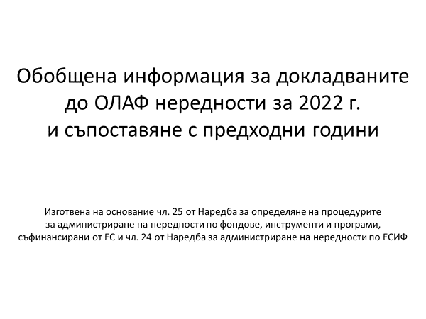

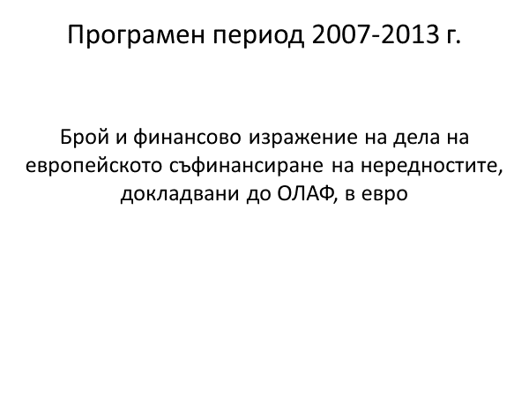

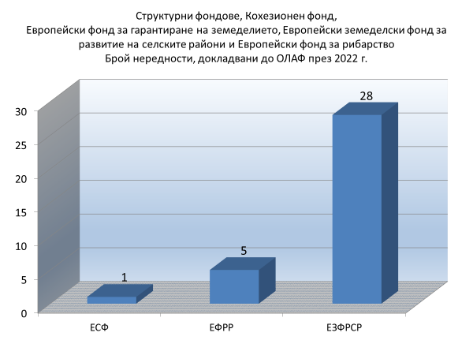

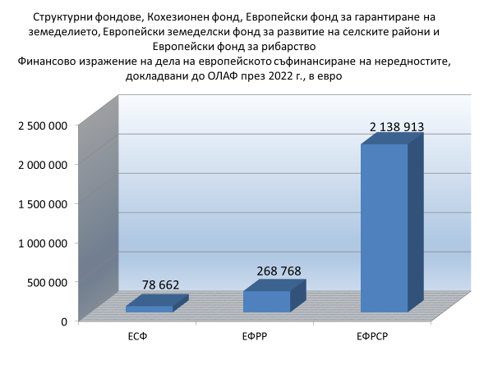

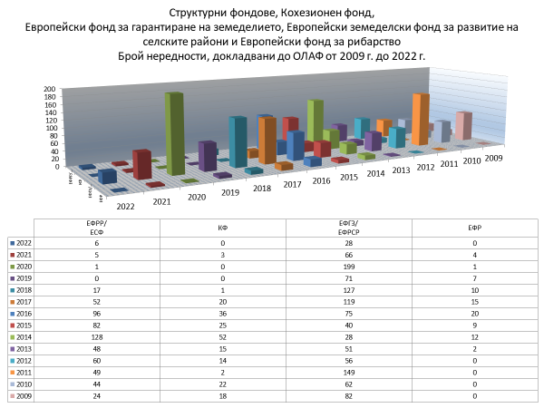

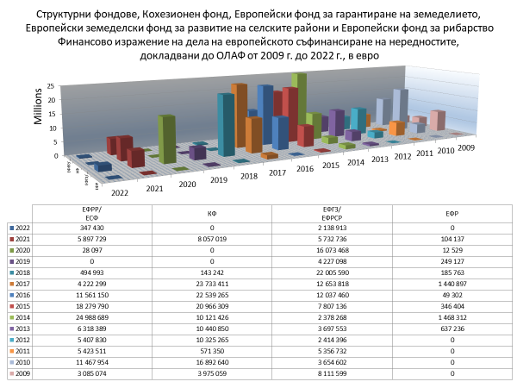

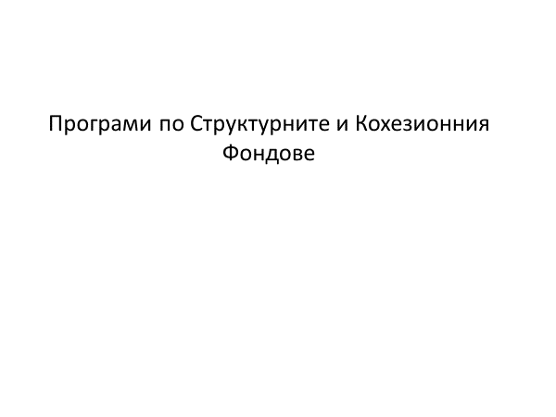

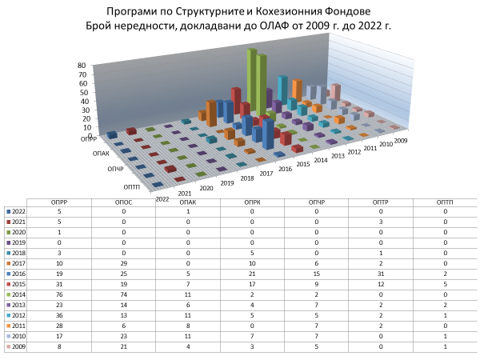

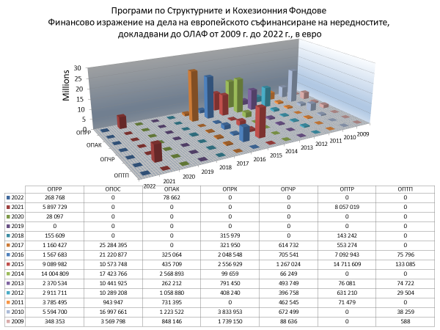

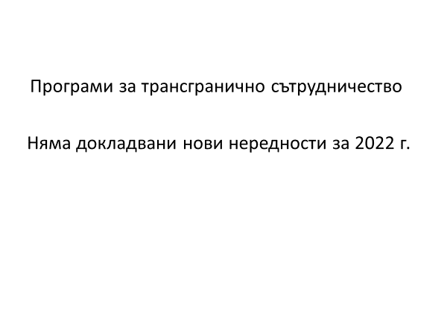

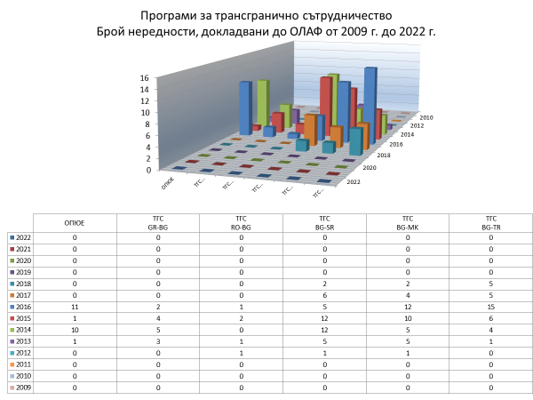

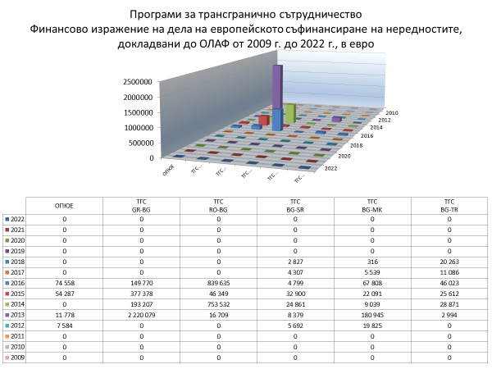

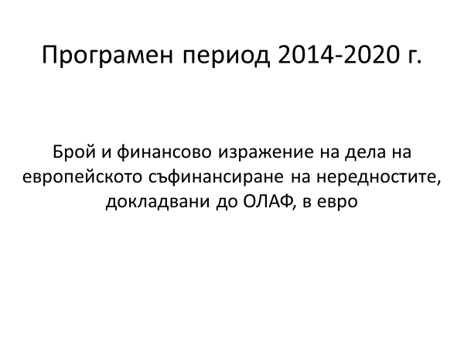

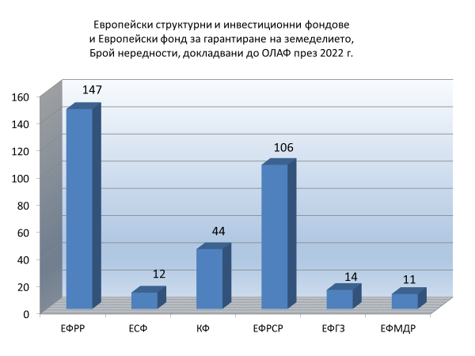

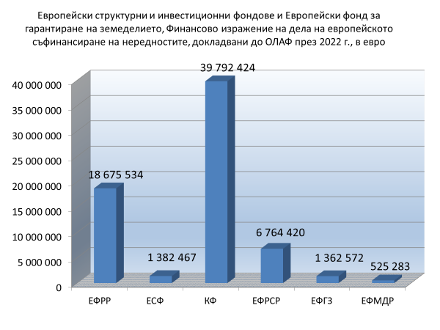

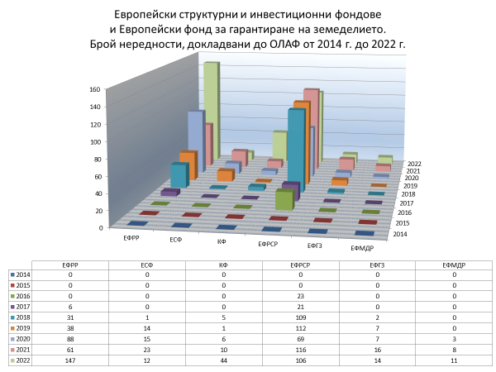

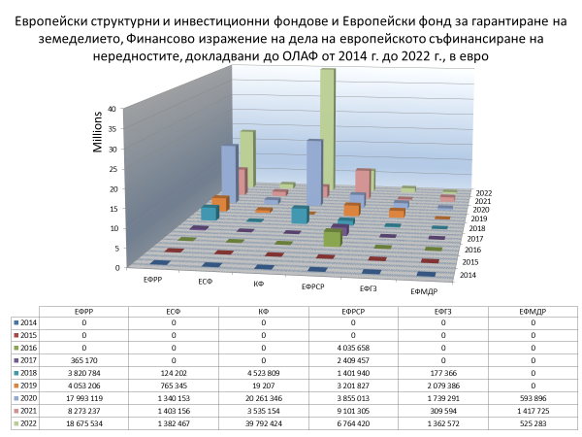

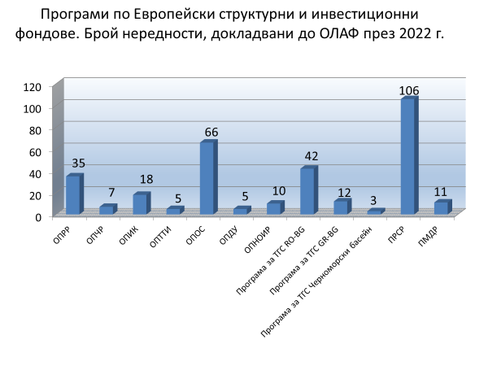

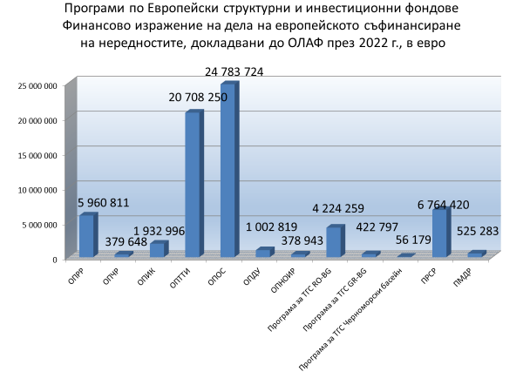

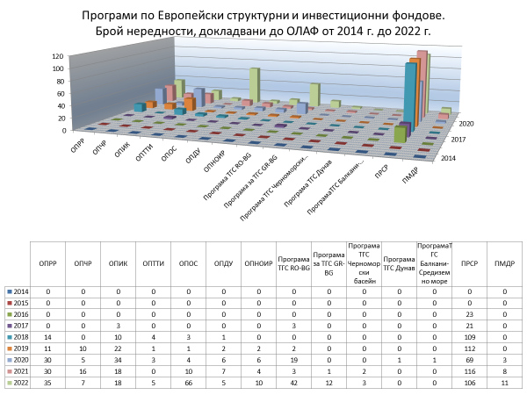

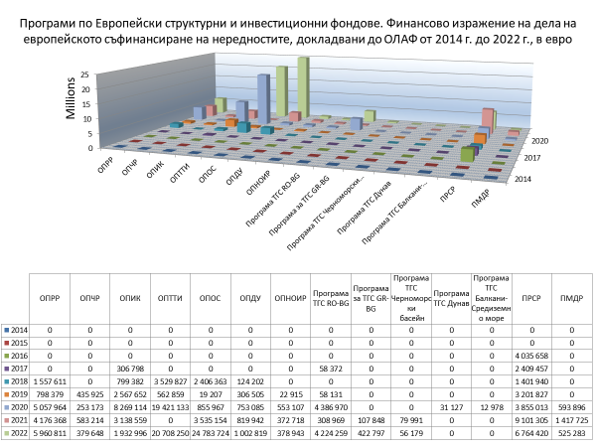

Съгласно действащото европейско законодателство, не всички нередности се докладват до ЕК (ОЛАФ), а именно: Държавите-членки нотифицират Комисията за нередности, които надвишават 10 000 EUR принос от фондовете Държавите-членки не нотифицират Комисията за нередности във връзка със следното: а) случаи, при които нередността се състои единствено в цялостно или частично неизпълнение на операция, която е част от съфинансираната оперативна програма, поради несъстоятелност на бенефициера;б) случаи, докладвани доброволно от бенефициера на управляващия или сертифициращия орган, преди един от тези органи да е разкрил нередността, било преди или след изплащане на публичния принос;в) случаи, които са разкрити и коригирани от управляващия или от сертифициращия орган преди включването на въпросния разход в отчет за разходите, представен на Комисията.Във всички останали случаи и по-специално тези, предшестващи несъстоятелност, както при съмнение за измама, установените нередности и свързаните с тях мерки за предотвратяване и коригиране се докладват на Комисията.
Съгласно дефиницията, нередност е всяко нарушение на правото на ЕС или на националното право, произтичащо от действие или бездействие на икономически оператор, което има или би имало за последица нанасянето на вреда на бюджета на ЕС, чрез извършване на неправомерен разход. Нередната сума представлява стойността на неправомерния разход. Ако нередността е открита преди плащане, нередната сума не е платена и представлява единствено потенциална вреда. В настоящият анализ, всички нередни суми са представени като сбор от европейското и национално съфинансиране.
За ПРСР 2014-2020 сумата на докладваните до ОЛАФ нередности превишава общата сума за 2022 г., тъй като включва 26 бр. нередности, които през 2021 г. са установени и недокладвани до ОЛАФ с общ размер на нередни суми 2 385 483 евро.

